SW Technical Document

Rancang Bangun Website Usaha Dagang (UD) Marudut Tani

Dibuat Oleh :

|  |  |
| --- | --- |
| 11323036 | James Frans Rizky Tambunan |
| 11323051 | Vinci Gabriella Baringbing |
| 11323016 | Kezia M. S. Siahaan |
| 11323028 | Ricky Josua Silaen |

Untuk :

**Intitut Teknologi Del**

**Desa Sitoluama, Laguboti, Sumatera Utara**

**2023/2024**

|  |  |  |  |  |  |
| --- | --- | --- | --- | --- | --- |
|  | **Proyek Akhir 1 2024**  **Institut Teknologi Del** | | | |  |
| *No. Dokumen: SW-PA1-06-2024* | | | *Versi: xx.xx* | *Tanggal : DD-MM-YY* | *Jumlah Halaman : 128* | |

**DAFTAR ISI**

1 Introduction 10

1.1 Purpose of Document 10

1.2 Scope 10

1.3 Definition,Acronim and Abbreviation 11

1.4 Identification and Numbering 12

1.5 Reference Documents 12

1.6 Document Summary 13

2 System Overview 14

2.1 Current System Overview 14

2.1.1 Proses Bisnis Mendapatkan Informasi 14

2.2 Target System 15

2.2.1 Business Process Login 16

2.2.2 *Business Process* Melihat Data Kasir 16

2.2.3 *Business Process* Melihat Data Penjualan 17

2.2.4 *Business Process* Menambah Pemesanan Barang 17

2.2.5 *Business Process* Menghapus Pemesanan Barang 18

2.2.6 *Business Process* Melihat Pemesanan Barang 18

2.2.7 *Business Process* Mengedit Pemesanan Barang 19

2.2.8 *Business Process* Membuat Data Penjualan 19

2.2.9 *Business Process* Mengedit Data Penjualan 20

2.2.10 Business Process Menambah Produk 20

2.2.11 *Business Process* Mengedit Data Produk 21

2.2.12 *Business Process* Menghapus Data Produk 21

2.2.13 *Business Process* Menambah Testimonial 21

2.2.14 *Business Process* Melihat Data Produk 22

2.2.15 *Business Process* Melihat Testimonial 22

2.2.16 *Business Process* Menambah Kategori 23

2.2.17 *Business Process* Menghapus Kategori 23

2.2.18 *Business Process* Mengedit Kategori 24

2.2.19 *Business Process* Memperbarui data diri 24

2.2.20 *Business Process* Mengedit Password 25

2.2.21 Business Process Melihat Kategori 25

2.2.22 Business Process Logout 26

2.2.23 Business Process Tambah Kasir 26

2.2.24 Business Process Hapus Kasir 27

3 Software General Description 28

3.1 Product Main Function 28

3.2 User Characteristics 30

3.2.1 Pengguna 1 31

3.2.2 Pengguna 2 31

3.2.3 Pengguna 3 31

3.3 Constraints 32

3.4 SW Environment 32

3.4.1 Development 32

3.4.2 Operational 33

4 Requirement Definition 35

4.1 External Interface 35

4.1.1 User Interface 35

4.1.2 Hardware Interface 36

4.1.3 Software Interface 36

4.1.4 Communication Description 36

4.2 Functional Description 37

4.2.1 Fungsi/Fitur-1 Login 37

4.2.2 Fungsi / Fitur 2 Melihat Data Kasir 39

4.2.3 Fungsi / Fitur 3 Melihat Data Penjualan 40

4.2.4 Fungsi / Fitur 4 Mengedit Pemesanan Barang 41

4.2.5 Fungsi / Fitur 5 Menambah Kategori 43

4.2.6 Fungsi / Fitur 6 Menghapus Kategori 44

4.2.7 Fungsi / Fitur 7 Mengedit Kategori 45

4.2.8 Fungsi / Fitur 8 Menghapus Data Produk 47

4.2.9 Fungsi / Fitur 9 Melihat Data Produk 48

4.2.10 Fungsi / Fitur 10 Membuat Pemesanan Barang 49

4.2.11 Fungsi / Fitur 11 Menghapus Pemesanan Barang 51

4.2.12 Fungsi / Fitur 12 Melihat Pemesanan Barang 52

4.2.13 Fungsi / Fitur 13 Mengedit Data Penjualan 53

4.2.14 Fungsi / Fitur 14 Mengedit Data Produk 55

4.2.15 Fungsi / Fitur 15 Melihat Testimonial 56

4.2.16 Fungsi / Fitur 16 Melihat Kategori 58

4.2.17 Fungsi / Fitur 17 Menambah Testimonial 59

4.2.18 Fungsi / Fitur 18 Membuat Data Penjualan 60

4.2.19 Fungsi / Fitur 19 Menambah Data Produk 62

4.2.20 Fungsi / Fitur 20 Memperbaharui Data Diri 63

4.2.21 Fungsi / Fitur 21 Mengedit Password 65

4.2.22 Fungsi / Fitur 22 Log out 66

4.2.23 Fungsi /fitur 23 menambah kasir 67

4.2.24 Fungsi / fitur 24 menghapus kasir 69

4.3 Data Requirement 71

4.3.1 ER- Diagram 71

4.4 Functional Requirement 71

4.4.1 Fungsi Login 71

4.4.2 Fungsi Logout 72

4.4.3 Fungsi Memperbaharui Data Diri 72

4.4.4 Fungsi Melihat Data Kasir 72

4.4.5 Fungsi Melihat Data Penjualan 72

4.4.6 Fungsi Membuat Pemesanan Barang 72

4.4.7 Fungsi Menghapus Pemesanan Barang 72

4.4.8 Fungsi Melihat Pemesanan Barang 72

4.4.9 Fungsi Mengedit Pemesanan Barang 72

4.4.10 Fungsi Menambah Data Penjualan 72

4.4.11 Fungsi Mengedit Data Penjualan 72

4.4.12 Fungsi Menambah Data Produk 73

4.4.13 Fungsi Mengedit Data Produk 73

4.4.14 Fungsi Menghapus Data Produk 73

4.4.15 Fungsi Menambah Testimonial 73

4.4.16 Fungsi Melihat Data Produk 73

4.4.17 Fungsi Melihat Testimonial 73

4.4.18 Fungsi Menambah Kategori 73

4.4.19 Fungsi Menghapus Kategori 73

4.4.20 Fungsi Melihat Kategori 73

4.4.21 Fungsi Mengedit Kategori 74

4.4.22 Fungsi Mengedit Password 74

4.4.23 Fungsi Menambah Akun Kasir 74

4.4.24 Fungsi Menghapus Akun Kasir 74

4.5 Non-Functional Requirement 74

4.6 Design Constraints 75

5 Design 76

5.1 Data Description 76

5.1.1 Domain/ Type Definition 76

5.1.2 Conceptual Data Model 77

5.1.3 Physical Data Model 79

5.1.4 Tables 79

6 Detail Design Description 81

6.1 Table Structure 81

6.1.1 Tabel Account 81

6.1.2 Tabel Admins 81

6.1.3 Tabel Kasir 82

6.1.4 Tabel Kategori 84

6.1.5 Tabel Produk 84

6.1.6 Tabel Pemesanan 85

6.1.7 Tabel Penjualan 86

6.1.8 Tabel Testimonial 87

6.2 Class Diagram 88

6.3 Squence Diagram 89

6.3.1 SD001: Sequence Diagram Login 89

6.3.2 SD002: Sequence Diagram Melihat Data Kasir 89

6.3.3 SD003: Sequence Diagram Memperbaharui Data Diri 90

6.3.4 SD004: Sequence Diagram Melihat Data Penjualan 91

6.3.5 SD005: Sequence Diagram Mengedit Pemesanan Barang 92

6.3.6 SD006: Sequence Diagram Menambah Kategori 93

6.3.7 SD007: Sequence Diagram Menghapus Kategori 94

6.3.8 SD008: Sequence Diagram Mengedit Kategori 95

6.3.9 SD009: Sequence Diagram Membuat Data Penjualan 96

6.3.10 SD010: Sequence Diagram Menambah Data Produk 97

6.3.11 SD011: Sequence Diagram Mengedit Password 98

6.3.12 SD012: Sequence Diagram Menghapus Data Produk 99

6.3.13 SD013: Sequence Diagram Melihat Data Produk 100

6.3.14 SD014: Sequence Diagram Membuat Pemesanan Barang 100

6.3.15 SD015: Sequence Diagram Menghapus Pemesanan Barang 101

6.3.16 SD016: Sequence Diagram Melihat Pemesanan Barang 102

6.3.17 SD017: Sequence Diagram Mengedit Data Penjualan 103

6.3.18 SD018: Sequence Diagram Mengedit Data Produk 103

6.3.19 SD019: Sequence Diagram Melihat Testimonial 104

6.3.20 SD020: Sequence Diagram Melihat Kategori 105

6.3.21 SD021: Sequence Diagram Menambah Testimonial 105

6.3.22 SD022: Sequence Diagram Logout 106

6.3.23 SD023: Sequence Diagram Menambah Kasir 107

6.3.24 SD024: Sequence Diagram Menghapus Kasir 108

6.4 Physical File 108

6.5 Traceability 111

7 Testing 114

7.1 Test Preparation 114

7.1.1 Procedural Preparation 114

7.1.2 HW & Network Preparation 114

7.1.3 SW Preparation 114

7.2 Test Plan and Identification 114

7.3 Test Script & Result 118

7.3.1 Test Script Butir-Uji-1 118

7.3.2 Test Script Butir-Uji-2 118

7.3.3 Test Script Butir-Uji-3 119

7.3.4 Test Script Butir-Uji-4 120

7.3.5 Test Script Butir-Uji-5 120

7.3.6 Test Script Butir-Uji-6 121

7.3.7 Test Script Butir-Uji-7 122

7.3.8 Test Script Butir-Uji-8 123

7.3.9 Test Script Butir-Uji-9 123

7.3.10 Test Script Butir-Uji-10 124

7.3.11 Test Script Butir-Uji-11 125

7.3.12 Test Script Butir-Uji-12 125

7.3.13 Test Script Butir-Uji-13 126

7.3.14 Test Script Butir-Uji-14 127

7.3.15 Test Script Butir-Uji-15 127

7.3.16 Test Script Butir-Uji-16 128

7.3.17 Test Script Butir-Uji-17 129

7.3.18 Test Script Butir-Uji-18 129

7.3.19 Test Script Butir-Uji-19 130

7.3.20 Test Script Butir-Uji-20 131

7.3.21 Test Script Butir-Uji-21 131

7.3.22 Test Script Butir-Uji-22 132

7.3.23 Test Script Butir-Uji-23 133

7.3.24 Test Script Butir-Uji-24 133

LAMPIRAN 135

Sejarah Versi 136

Sejarah Perubahan 137

**DAFTAR ISI TABLE**

Tabel 1 Definisi 11

Tabel 2 Aturan dan Penomoran 12

Tabel 3 Ringkasan Dokumen 13

Tabel 4 User Characteristic 30

Tabel 5 Hardware Requirement 33

Tabel 6 S/W Development Tools 33

Tabel 7 Hardware Requirement 34

Tabel 8 S/W Requirement 34

Tabel 9 Hardware Interface 36

Tabel 10 Usecase Scenario Login 38

Tabel 11 Usecase Scenario Melihat Data Kasir 39

Tabel 12 Usecase Scenario Melihat Data Penjualan 40

Tabel 13 Usecase Scenario Mengedit Pemesanan Barang 42

Tabel 14 Usecase Scenario Menambah Kategori 43

Tabel 15 Usecase Scenario Menghapus Kategori 45

Tabel 16 Usecase Scenario Mengedit Kategori 46

Tabel 17 Usecase Scenario Menghapus Data Produk 47

Tabel 18 Usecase Scenario Melihat Data Produk 48

Tabel 19 Usecase Scenario Membuat Pemesanan Barang 50

Tabel 20 Usecase Scenario Menghapus Data Produk 51

Tabel 21 Usecase Scenario Melihat Pemesanan Barang 52

Tabel 22 Usecase Scenario Mengedit Data Penjualan 53

Tabel 23 Usecase Scenario Mengedit Data Produk 55

Tabel 24 Usecase Scenario Melihat Testimonial 57

Tabel 25 Usecase Scenario Melihat Kategori Produk 58

Tabel 26 Usecase Scenario Menambah Testimonial 59

Tabel 27 Usecase Scenario Membuat Data Penjualan 61

Tabel 28 Usecase Scenaro Menambah Data Produk 62

Tabel 29 Usecase Scenaro Memperbaharui Data Diri 64

Tabel 30 Usecase Scenaro Mengedit Password 65

Tabel 31 Usecase Scenaro Logout 67

Tabel 32 Usecase Scenario Menambah Kasir 68

Tabel 33 Usecase Scenario Menghapus Akun Kasir 69

Tabel 34 Kebutuhan Non Fungsional 74

Tabel 35 Domain/Type Definition 76

Tabel 36 Tabel Rancang Bangun UD. Marudut Tani 79

Tabel 37 Data Dictionary Tabel Admin 81

Tabel 38 Data Dictionary Tabel Kasir 83

Tabel 39 Data Dictionary Tabel Kategori 84

Tabel 40 Data Dictionary Tabel Produk 85

Tabel 41 Data Dictionary Tabel Pemesanan 86

Tabel 42 Data Dictionary Tabel Penjualan 86

Tabel 43 Data Dictionary Tabel Testimonial 87

Tabel 44 Tabel Physical File 108

Tabel 45 Tabel Tracebility terhadap Entity Class 111

Tabel 46 Tabel Test Plan and Identification 115

Tabel 47 Tabel Script Butir-Uji-1 118

Tabel 48 Tabel Script Butir-Uji-2 118

Tabel 49 Tabel Script Butir-Uji-3 119

Tabel 50 Tabel Script Butir-Uji-4 120

Tabel 51 Tabel Script Butir-Uji-5 120

Tabel 52 Tabel Script Butir-Uji-6 121

Tabel 53 Tabel Script Butir-Uji-7 122

Tabel 54 Tabel Script Butir-Uji-8 123

Tabel 55 Tabel Script Butir-Uji-9 123

Tabel 56 Tabel Script Butir-Uji-10 124

Tabel 57 Tabel Script Butir-Uji-11 125

Tabel 58 Tabel Script Butir-Uji-12 125

Tabel 59 Tabel Script Butir-Uji-13 126

Tabel 60 Tabel Script Butir-Uji-14 127

Tabel 61 Tabel Script Butir-Uji-15 127

Tabel 62 Tabel Script Butir-Uji-16 128

Tabel 63 Tabel Script Butir-Uji-17 129

Tabel 64 Tabel Script Butir-Uji-18 129

Tabel 65 Tabel Script Butir-Uji-19 130

Tabel 66 Tabel Script Butir-Uji-20 131

Tabel 67 Tabel Script Butir-Uji-21 131

Tabel 68 Tabel Script Butir-Uji-22 132

Tabel 69 Tabel Script Butir-Uji-23 133

Tabel 70 Tabel Script Butir-Uji-24 133

**DAFTAR ISI GAMBAR**

Gambar 1 BPMN Current System Mendapatkan Informasi Via WhatsApp 15

Gambar 2 BPMN Current System Mendapatkan Informasi Langsung 15

Gambar 3 BPMN Login 16

Gambar 4 BPMN Melihat Data Kasir 17

Gambar 5 BPMN Melihat Data Penjualan 17

Gambar 6 BPMN Menambah Pemesanan Barang 18

Gambar 7 BPMN Menghapus Pemesanan Barang 18

Gambar 8 BPMN Melihat Pemesanan Barang 19

Gambar 9 BPMN Mengedit Pemesanan Barang 19

Gambar 10 BPMN Membuat Data Penjualan 20

Gambar 11 BPMN Mengedit Data Penjualan 20

Gambar 12 BPMN Menambah Produk 20

Gambar 13 BPMN Mengedit Data Produk 21

Gambar 14 BPMN Menghapus Data Produk 21

Gambar 15 BPMN Membuat Testimonial 22

Gambar 16 BPMN Melihat Data Produk 22

Gambar 17 BPMN Melihat Testimonial 23

Gambar 18 BPMN Menambah Kategori 23

Gambar 19 BPMN Menghapus Kategori 24

Gambar 20 BPMN Mengedit Kategori 24

Gambar 21 BPMN Memperbaharui Data Diri 25

Gambar 22 BPMN Mengedit Password 25

Gambar 23 BPMN Melihat Kategori 26

Gambar 24 BPMN Logout 26

Gambar 25 BPMN Tambah Kasir 27

Gambar 26 BPMN Hapus Kasir 27

Gambar 27 Usecase Diagram Rancang Bangun Website UD. Marudut Tani 37

Gambar 28 ER-Diagram Rancang Bangun Website UD. Marudut Tani 71

Gambar 29 Conseptual Data Model Rancang Bangun UD. Marudut Tani 78

Gambar 30 Physical Data Model Rancang Bangun UD. Marudut Tani 79

Gambar 31 Class Diagram dari Rancang Bangun Website UD. Marudut Tani 88

Gambar 32 Sequence Diagram Login 89

Gambar 33 Sequence Diagram Melihat Data Kasir 90

Gambar 34 Sequence Diagram Memperbaharui Data Diri 91

Gambar 35 Sequence Diagram Melihat Data Penjualan 92

Gambar 36 Sequence Diagram Mengedit Pemesanan Barang 93

Gambar 37 Sequence Diagram Menambah Kategori 94

Gambar 38 Sequence Diagram Menghapus Kategori 95

Gambar 39 Sequence Diagram Mengedit Kategori 96

Gambar 40 Sequence Diagram Membuat Data Penjualan 97

Gambar 41 Sequence Diagram Menambah Data Produk 98

Gambar 42 Sequence Diagram Mengedit Password 99

Gambar 43 Sequence Diagram Menghapus Data Produk 100

Gambar 44 Sequence Diagram Melihat Data Produk 100

Gambar 45 Sequence Diagram Membuat Pemesanan Barang 101

Gambar 46 Sequence Diagram Menghapus Pemesanan Barang 102

Gambar 47 Sequence Diagram Melihat Pemesanan Barang 102

Gambar 48 Sequence Diagram Mengedit Data Penjualan 103

Gambar 49 Sequence Diagram Mengedit Data Produk 104

Gambar 50 Sequence Diagram Melihat Testimonial 105

Gambar 51 Sequence Diagram Melihat Kategori 105

Gambar 52 Sequence Diagram Menambah Testimonial 106

Gambar 53 Sequence Diagram Logout 107

Gambar 54 Sequence Diagram Menambah Kasir 107

Gambar 55 Sequence Diagram Menghapus Kasir 108

# Introduction

Bab ini memberikan penjelasan mengenai penulisan dokumen, yang di dalamnya terdapat tujuan penulisan dokumen (purpose of document), ruang lingkup (scope), definisi (definition), akronim (acronym), dan singkatan (abbreviation), identifikasi dan penomoran (identification and numbering), dokumen rujukan (reference documents), dan ringkasan dokumen (document summary).

## Purpose of Document

Dokumen ini ditulis sebagai gambaran pengembangan Rancang Bangun Website UD. Marudut Tani. Tujuan dari dokumen ini untuk:

1. Mendeskripsikan fitur-fitur yang terdapat pada Rancang Bangun Website UD. Marudut Tani.
2. Menjelaskan alur proses dari setiap fungsi website Rancang Bangun Website UD. Marudut Tani beserta BPMN (*Business Process Modelling Notation*) dan *Sequence Diagram.*
3. Menjelaskan lingkungan pengembangan dan pengoperasian website Rancang Bangun Website UD. Marudut Tani.
4. Mendeskripsikan tabel-tabel yang digunakan pada website Rancang Bangun Website UD. Marudut Tani.
5. Menjelaskan pengujian yang dilakukan pada website Rancang Bangun Website UD. Marudut Tani untuk membantu menentukan apakah sistem dapat digunakan.

## Scope

Ruang lingkup dokumen teknis ini mencakup fungsi, alur proses dalam BPMN dan sequence diagram, lingkungan pengembangan dan operasional, serta tabel dalam *entity relationship diagram, class diagram, conceptual data model, physical data model*, dan *table structure*. Ini digunakan untuk pengujian pada website Rancang Bangun Website UD. Marudut Tani.

## Definition,Acronim and Abbreviation

Berikut ini adalah daftar definisi, akronim, dan singkatan yang digunakan dalam dokumen. Daftar defenisi yang digunakan dalam dokumen ini terdapat pada Tabel 1.

Tabel 1 Definisi

| **No.** | **Definisi** | **Deskripsi** |
| --- | --- | --- |
| 1 | Brief Description | Deskripsi singkat |
| 2 | Current System | Sistem yang berlaku saat ini yang digunakan oleh user  dalam mengelola Usaha Dagang Marudut Tani |
| 3 | Data requirements | Kebutuhan data dalam mengembangkan website. |
| 4 | Developer | Sebutan untuk orang atau perusahaan yang membuat perangkat lunak. |
| 5 | Input | Semua data dan perintah yang dimasukkan ke dalam  memori komputer untuk diproses lebih lanjut oleh  prosesor. |
| 6 | Interface  requirements | Persyaratan antarmuka. |
| 7 | Password | Serangkaian karakter yang digunakan untuk  mengautentikasi pengguna pasa sistem komputer. |
| 8 | Processor | Komponen utama komputer. |
| 9 | Requirement | Kebutuhan yang diperlukan pengguna yang harus ada di website. |
| 10 | Server | Suatu sistem komputer yang mempunyai layanan khusus sebagai penyimpanan data. |
| 11 | System overview | Gambaran umum dari sistem. |
| 12 | Target System | Hasil yang ingin dicapai dalam pembuatan website |
| 13 | User | Sebutan untuk orang yang menggunakan perangkat lunak. |
| 14 | Username | Nama pengguna yang digunakan sebagai identitas akun. |
| 15 | *Output* | Hasil yang dicapai |

## Identification and Numbering

Aturan Penomoran yang digunakan oleh developer dalam pembangunan website ini dapat dilihat pada Tabel 2.

Tabel 2 Aturan dan Penomoran

| **No.** | **Deskripsi Ketentuan** |
| --- | --- |
| 1. | Aturan penomoran dan penamaan bab dan sub-bab sebagai berikut.   1. Untuk bab: 1, 2, 3   Contoh:   1. *Introduction* 2. Untuk sub-bab: 1.1, 1.2, 1.3   Contoh:   1. *Purpose of Document* 2. Untuk sub sub-bab: 2.1.1, 2.1.2, 2.1.3   Contoh:  *2.1.1 Business Prosess* |
| 2. | Aturan penomoran dan penamaan table dan gambar sebagai berikut.   1. Untuk tabel: **tabel 1. Daftar Definisi** 2. Untuk gambar: **Gambar 1. Proses Bisnis** 3. Jenis Font: Times New Roman 4. Ukuran Font: 12 5. Ukuran Font: 12 6. Jenis Font Judul: Arial |

## Reference Documents

Dokumen yang menjadi rujukan dokumen ini adalah sebagai berikut.

1. SRS-PA1-06-2023

Dokumen ini berisi tentang spesifikasi kebutuhan, baik kebutuhan fungsional dan nonfungsional perangkat lunak dari website Rancang Bangun UD. Marudut Tani.

1. SDD-PA1-06-2023

Dokumen ini berisi tentang pemodelan Rancang Bangun UD. Marudut Tani yang dipresentasikan dengan beberapa diagram.

## Document Summary

Dokumen ini memiliki sistematika pembahasan dokumen SWTD yang terdiri dari 7 bab, yakni:

Tabel 3 Ringkasan Dokumen

|  |  |
| --- | --- |
| Bab 1 | *Introduction,* menjelaskan mengenai tujuan dari penulisan dokumen, batasan dokumen, daftar istilah, aturan penamaan dan penomoran pada bab dan subbab dokumen, referensi penulisan dokumen dan ringkasan dari dokumen. |
| Bab 2 | *System Overview,* menjelaskan mengenai deskripsi dari aplikasi yang akan dibangun, yang meliputi *current system overview* dan *target system overview.* |
| Bab 3 | *Software general Description,* menjelaskan mengenai spesifikasi sistem, yaitu fungsi utama dari aplikasi, pengguna aplikasi, batasan aplikasi dan lingkungan *software* aplikasi. |
| Bab 4 | *Requirement Definiton,* menjelaskan mengenai deskripsi *interface* yang dibutuhkan untuk pengoperasian aplikasi yang dibuat, deskripsi fungsional, kebutuhan data yang diperlukan, kebutuhan fungsional, kebutuhan non-fungsional dan batasan desain dalam sistem. |
| Bab 5 | *Design,* pada bab ini dijelaskan mengenai deskripsi data yang digunakan untuk pembangunan sistem. |
| Bab 6 | *Detail Design Description,* dijelaskan secara rinci mengenai *table structure, class diagram, sequence diagram, physical file* dan *traceability* pada aplikasi. |
| Bab 7 | *Testing,* pada bab ini dijelaskan mengenai persiapan pengujian, perencanaan pengujian dan identifikasi serta hasil pengujian terhadap aplikasi. |

# System Overview

Bab ini menjelaskan sistem yang akan dibangun, mencakup deskripsi umum, *current system, target system*, karakteristik pengguna, lingkungan implementasi, dan batasan desain.

## Current System Overview

Saat ini, UD. Marudut Tani, sebuah UMKM yang berlokasi di Desa Silaen, Kecamatan Silaen, Kabupaten Toba Samosir, Sumatera Utara, belum memiliki website. Oleh karena itu, informasi mengenai produk-produk yang dijual, seperti berbagai jenis pupuk dan peralatan tani, hanya dapat diketahui dengan cara menanyakan langsung kepada pihak toko atau melalui layanan pesan singkat seperti WhatsApp atau telepon. Keadaan seperti ini justru sering sekali membuat customers merasa kecewa karena ketika mereka datang langsung ke toko barang yang ingin mereka beli telah habis terjual ataupun harga yang dijual tidak sesuai ekspektasi, dan jika customers melakukan pemesanan via WhatsApp sering sekali pemilik toko kewalahan dalam membalas chat yang sudah menumpuk.

Dengan demikian, tantangan dengan sistem saat ini adalah :

1. Kurangnya visibilitas bagi pelanggan tentang kesibukan toko,
2. Kurangnya informasi bagi pelanggan mengenai ketersediaan produk dan harga.

### Proses Bisnis Mendapatkan Informasi

Pada saat ini, cara penyampaian mengenai pemesanan barang masih kurang, dikarenakan minimnya informasi yang jelas dan akurat mengenai ketersediaan barang, dan juga harga. Oleh karena itu *customers* yang ingin membeli barang sering sekali merasa kecewa dikarenakan barang yang ia ingin beli telah habis . Hal ini sering sekali terjadi, sehingga menjadi kendala bagi para *customers* mengenai informasi produk/barang. Proses bisnis terlampir pada Gambar 1.

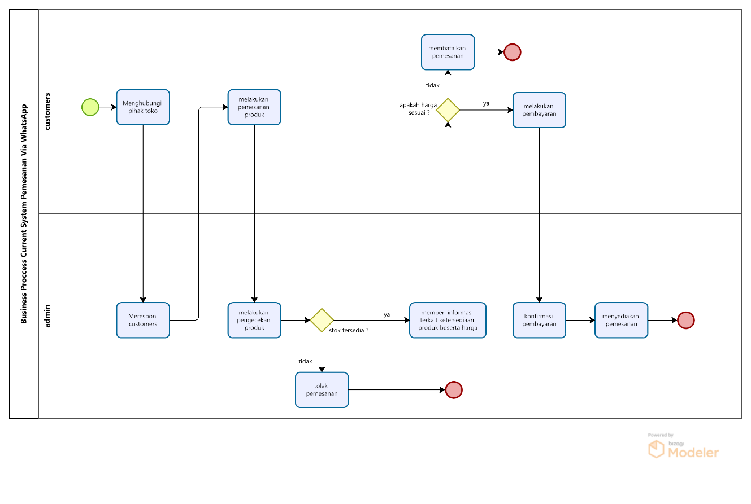

Gambar 1 BPMN Current System Mendapatkan Informasi Via WhatsApp

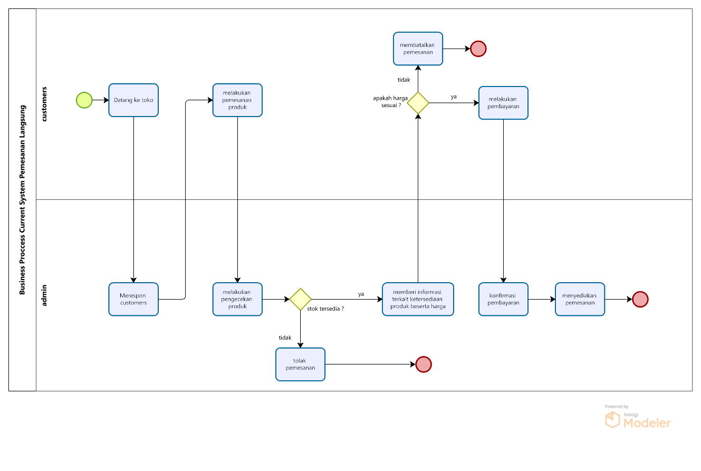

Gambar 2 BPMN Current System Mendapatkan Informasi Langsung

## Target System

Website UD. Marudut Tani ini merupakan sistem yang dirancang untuk mempermudah pengelolaan data informasi mengenai ketersediaan produk di toko UD. Marudut Tani. Dalam sistem ini akan tersimpan data-data mengenai penjualan dan data diri pengguna. Selain itu, juga akan ditampilkan berbagai produk apa saja yang tersedia beserta dengan harganya diikuti dengan testimoni para pembeli. Kasir toko ini juga akan lebih mudah dalam mengedit, membuat, menghapus, dan melakukan update pada data. Sehingga informasi yang diperoleh *customers* menjadi lebih lengkap dari berbagai sumber yang tersedia.

### Business Process Login

Dalam proses bisnis ini, pengguna (admin dan kasir) akan melakukan *login* di halaman *website*. Saat berhasil *login*, pengguna akan mendapatkan akses lengkap untuk mengelola data, termasuk melakukan pembaruan, penghapusan, dan penambahan data sesuai dengan hak akses yang dimilikinya.

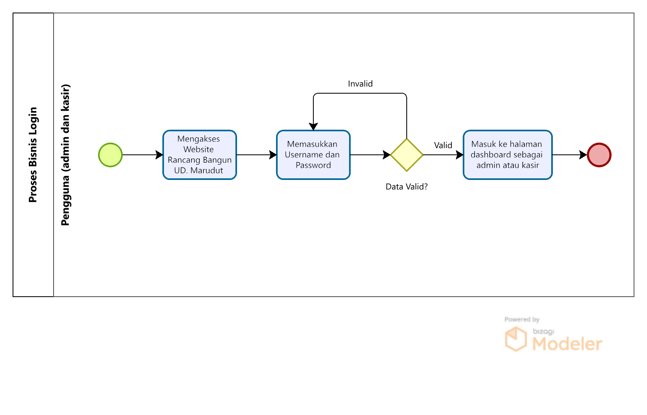

Gambar 3 BPMN Login

### *Business Process* Melihat Data Kasir

Dalam proses ini, admin harus terlebih dahulu melakukan login sebagai langkah awal untuk mengakses dan mengelola data. Setelah login berhasil dilakukan admin dapat memilih menu kasir dan akan menampilkan data diri kasir , untuk melihat data kasir klik tombol aksi melihat pada tampilan.

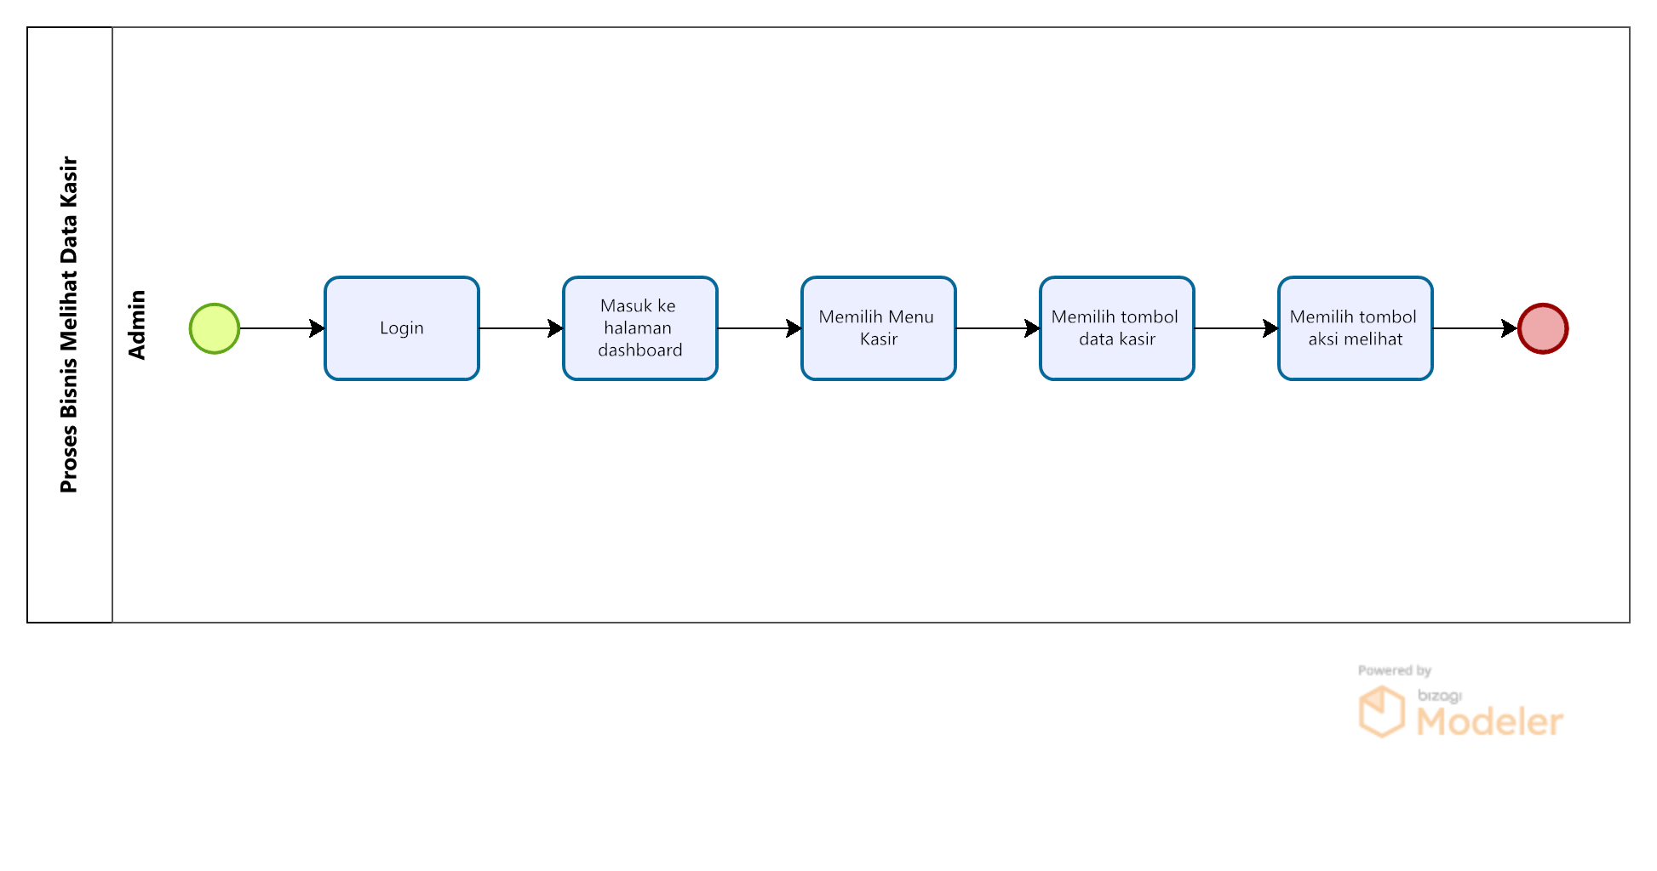

Gambar 4 BPMN Melihat Data Kasir

### *Business Process* Melihat Data Penjualan

Dalam proses ini, adminperlu melakukan *login*  dan mengakses halaman penjualan untuk melihat data-data barang yang dijual pada toko.

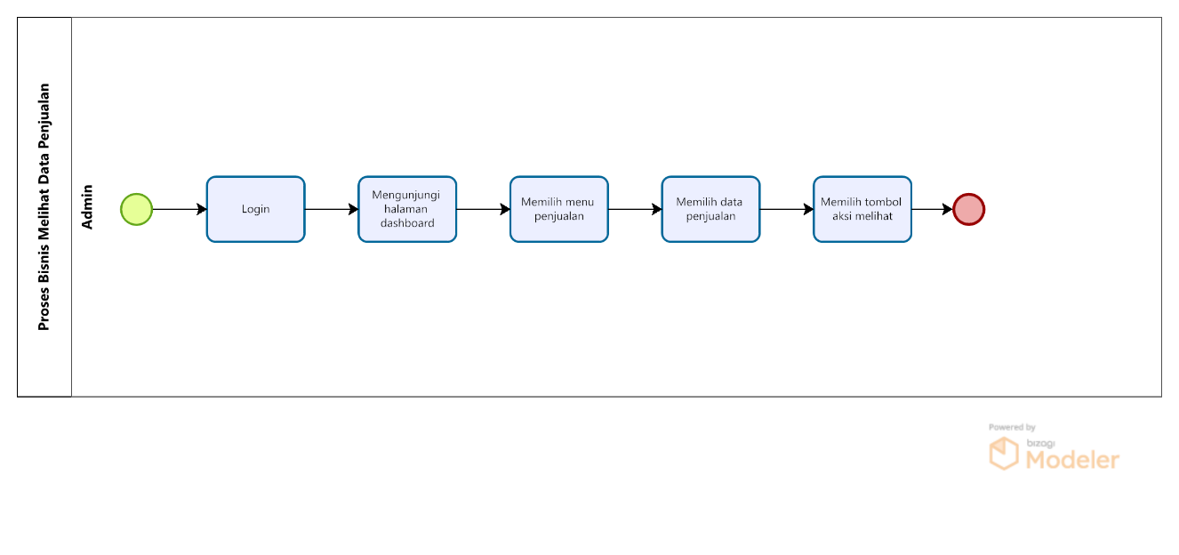

Gambar 5 BPMN Melihat Data Penjualan

### *Business Process* Menambah Pemesanan Barang

Dalam proses menambah barang, admin perlu terlebih dahulu login. Setelah login, admin dapat mengakses menu pembelian, dan mengklik tombol tambah pembelian untuk menambahkan baru.

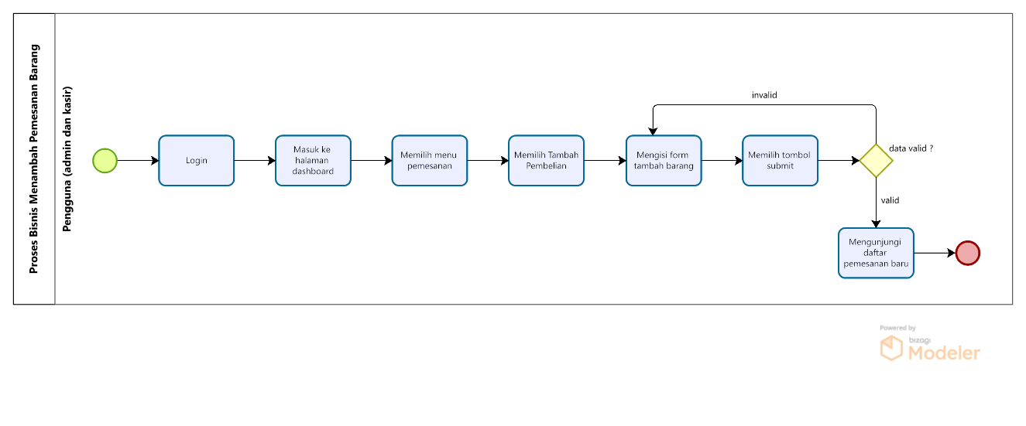

Gambar 6 BPMN Menambah Pemesanan Barang

### *Business Process* Menghapus Pemesanan Barang

Dalam proses menghapus pemesanan, pengguna perlu terlebih dahulu login. Setelah login, pengguna dapat mengakses menu pembelian, dan memilih tombol aksi hapus pada barang yang ingin dihapus.

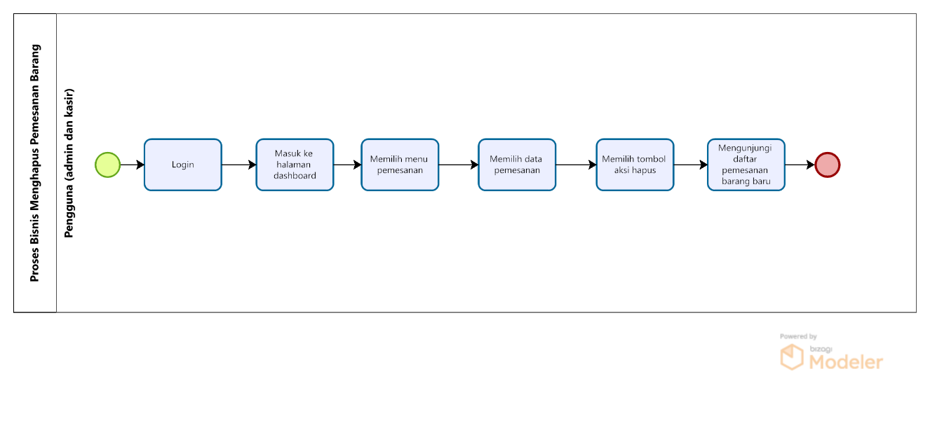

Gambar 7 BPMN Menghapus Pemesanan Barang

### *Business Process* Melihat Pemesanan Barang

Dalam proses ini, pengguna perlu melakukan login dan mengakses halaman pembelian untuk melihat barang apa yang terdsedia pada toko.

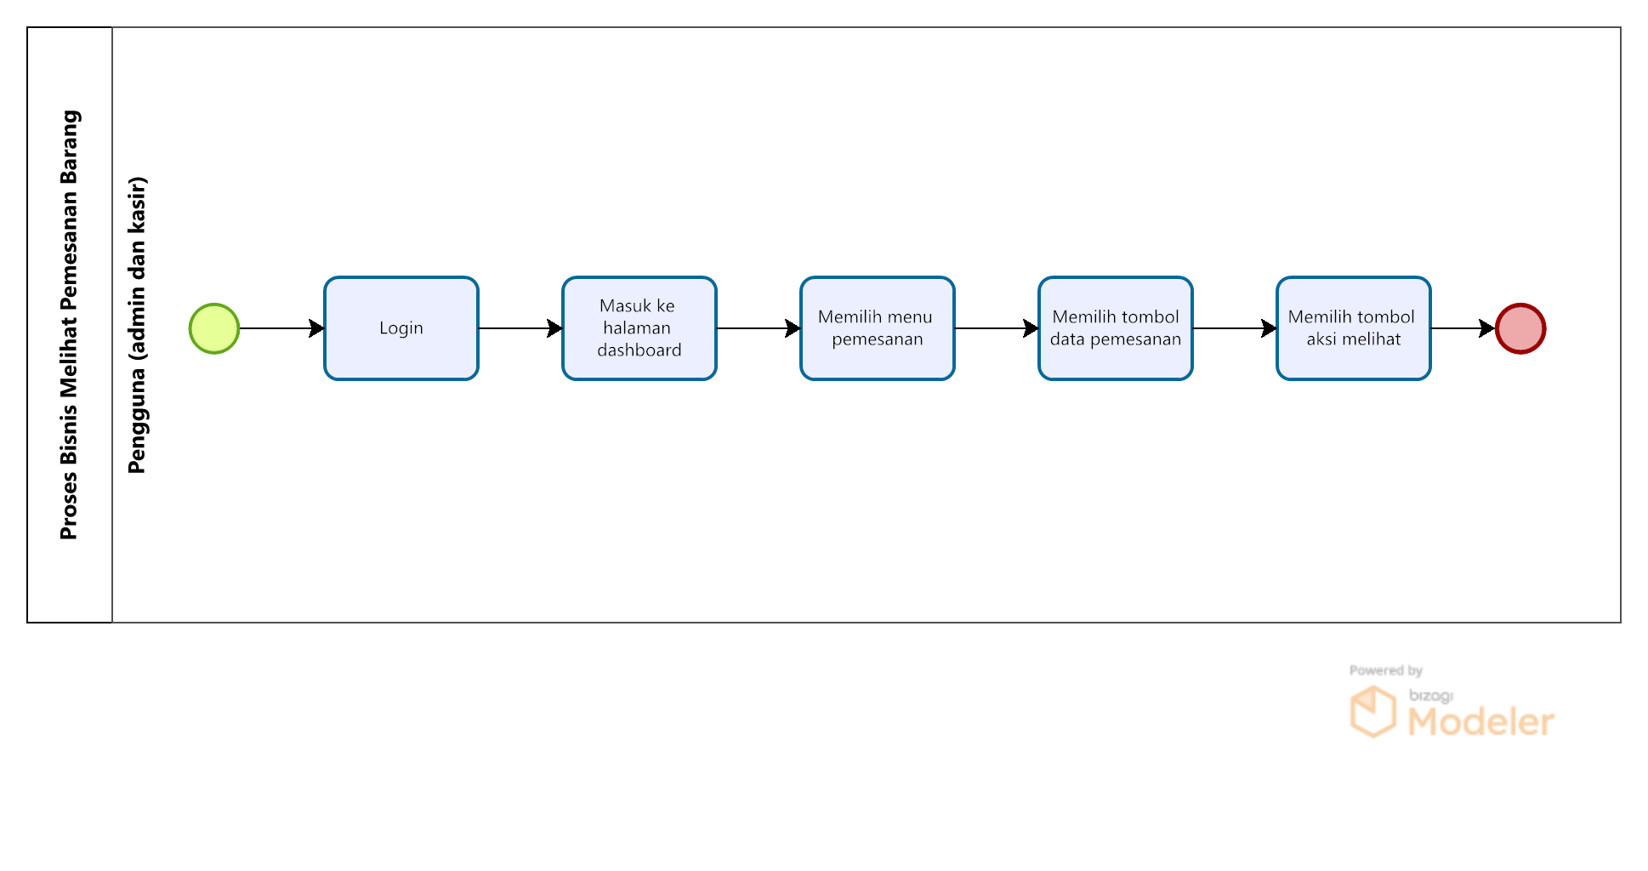

Gambar 8 BPMN Melihat Pemesanan Barang

### *Business Process* Mengedit Pemesanan Barang

Dalam proses mengedit proyek ini, admin perlu terlebih dahulu login. Setelah login, admin dapat mengakses menu pembelian, dan mengklik tombol aksi edit pada barang yang ingin diedit.

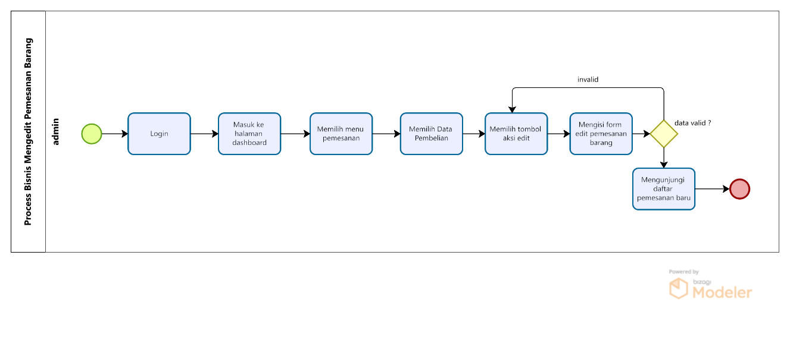

Gambar 9 BPMN Mengedit Pemesanan Barang

### *Business Process* Membuat Data Penjualan

Dalam proses membuat data penjualan, kasir perlu login terlebih dahulu. Setelah login, kasir bisa mengakses menu penjualan dan memilih tombol tambah penjualan untuk menambahkan barang yang akan ditampilkan pada dashboard.

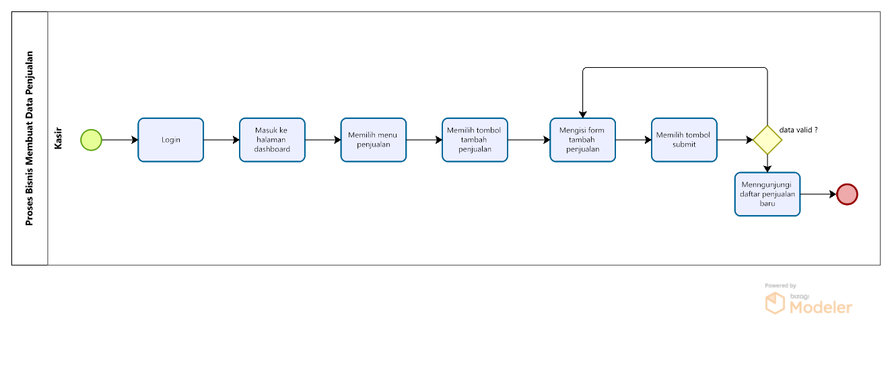

Gambar 10 BPMN Membuat Data Penjualan

### *Business Process* Mengedit Data Penjualan

Dalam proses mengedit proyek ini, Pengguna (owner dan kasir) perlu pengguna perlu terlebih dahulu login. Setelah login, pengguna dapat mengakses menu penjualan, dan mengeklik tombol aksi edit pada data yang ingin diedit.

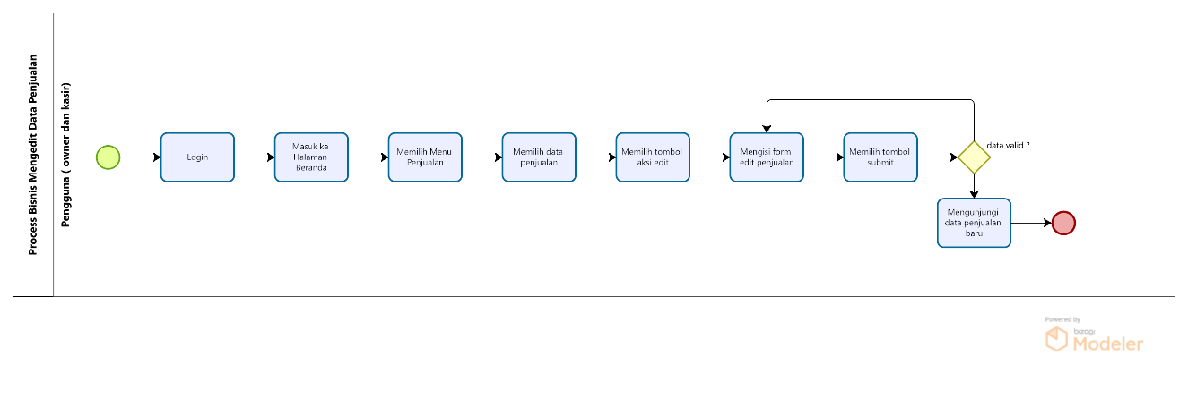

Gambar 11 BPMN Mengedit Data Penjualan

### Business Process Menambah Produk

Dalam proses menambah data produk, kasir perlu melakukan login terlebih dahulu. Setelah login, kasir dapat mengakses menu produk, dan memilih tombol tambah produk untuk menambahkan barang apa saja yang akan ditampilkan pada dashboard .

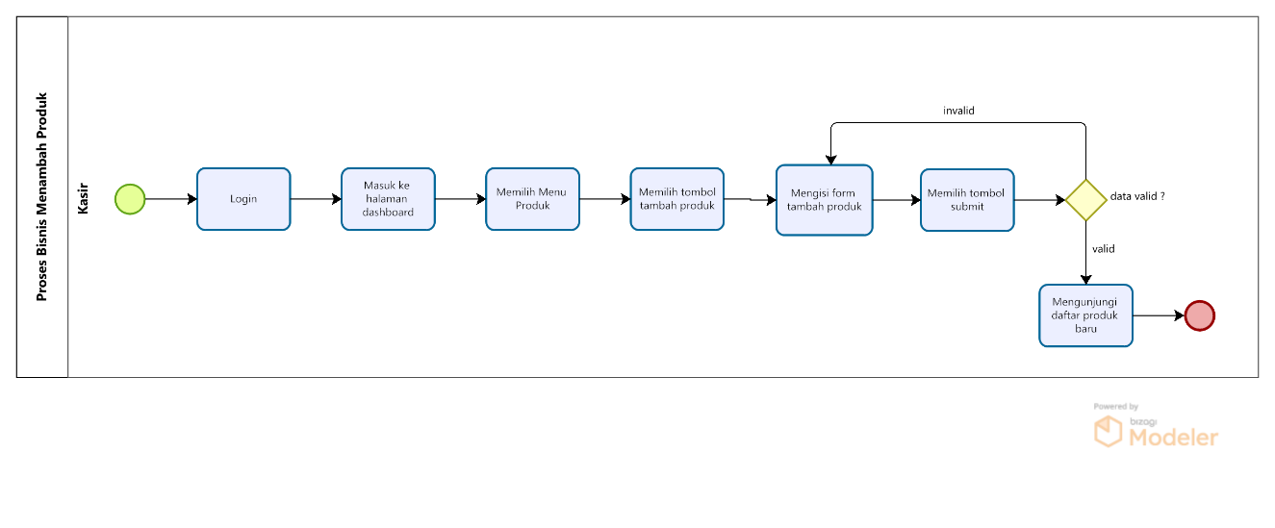

Gambar 12 BPMN Menambah Produk

### *Business Process* Mengedit Data Produk

Dalam proses mengedit proyek ini, Pengguna (owner dan kasir) perlu pengguna perlu terlebih dahulu login. Setelah login, pegguna dapat mengakses menu produk, dan mengklik tombol aksi edit pada data yang ingin diedit.

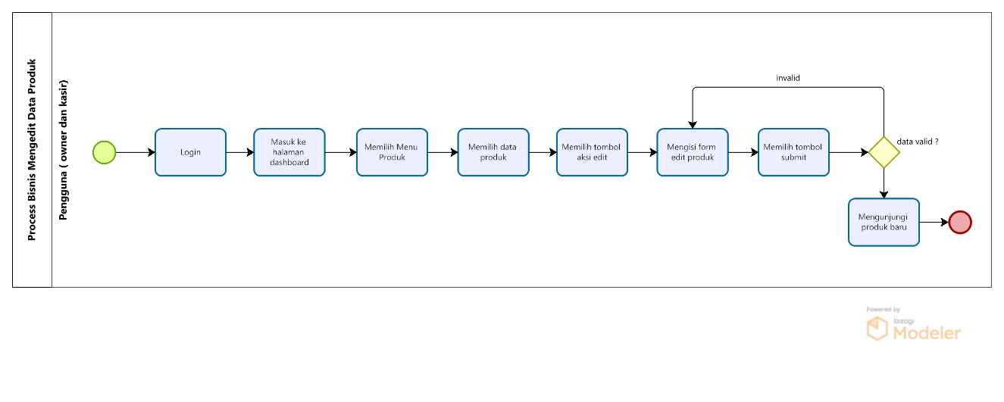

Gambar 13 BPMN Mengedit Data Produk

### *Business Process* Menghapus Data Produk

Dalam proses menghapus data produk, pengguna (owner dan kasir) perlu pengguna perlu terlebih dahulu login. Setelah login, pengguna dapat mengakses menu produk, dan mengklik tombol aksi hapus produk yang ingin dihapus.

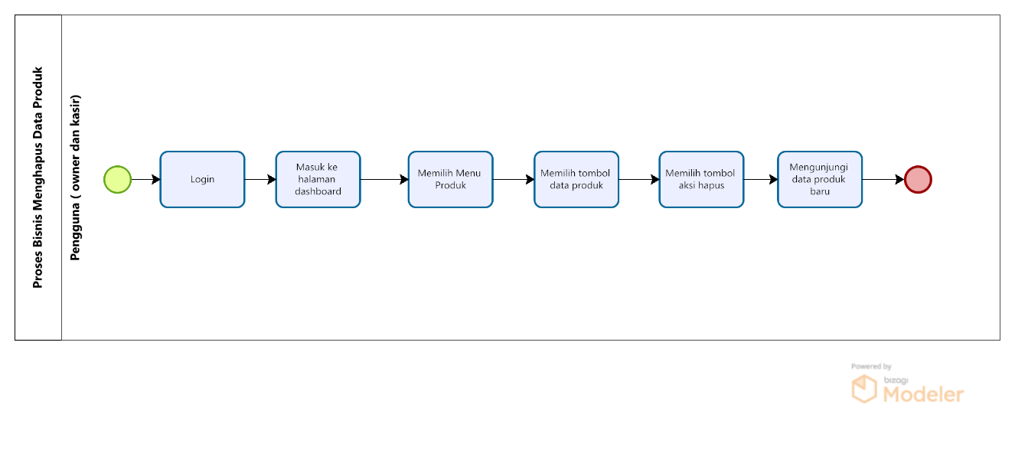

Gambar 14 BPMN Menghapus Data Produk

### *Business Process* Menambah Testimonial

Dalam proses menambah testimonial guest dapat mengakses website dan mengisi form testimonial.

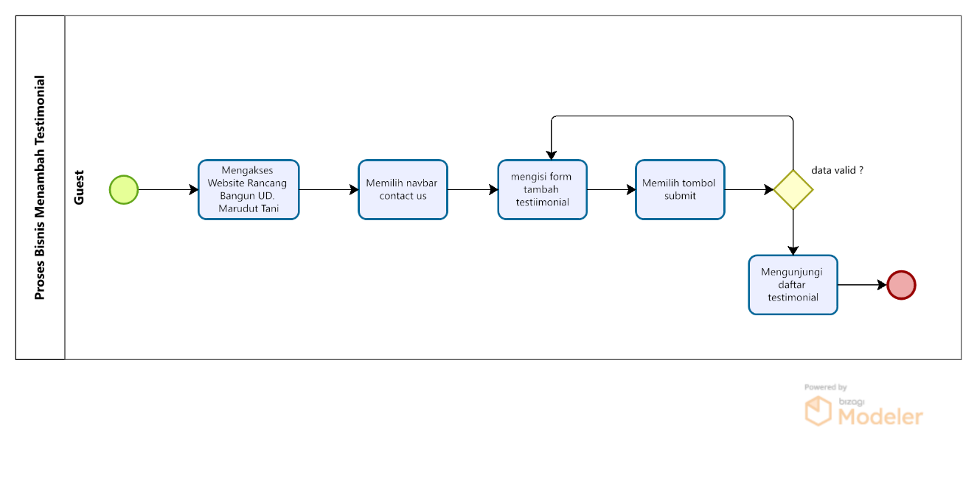

Gambar 15 BPMN Membuat Testimonial

### *Business Process* Melihat Data Produk

Dalam proses ini, pengguna (owner, kasir, dan guest) dapat mengakses halaman Rancang Bangun Website UD. Marudut Tani pembelian untuk melihat barang apa yang dijual pada toko. Dalam proses melihat data produk ini tidak memerlukan login terlebih dahulu karena ini bersifat publik atau dapat diakses oleh banyak orang.

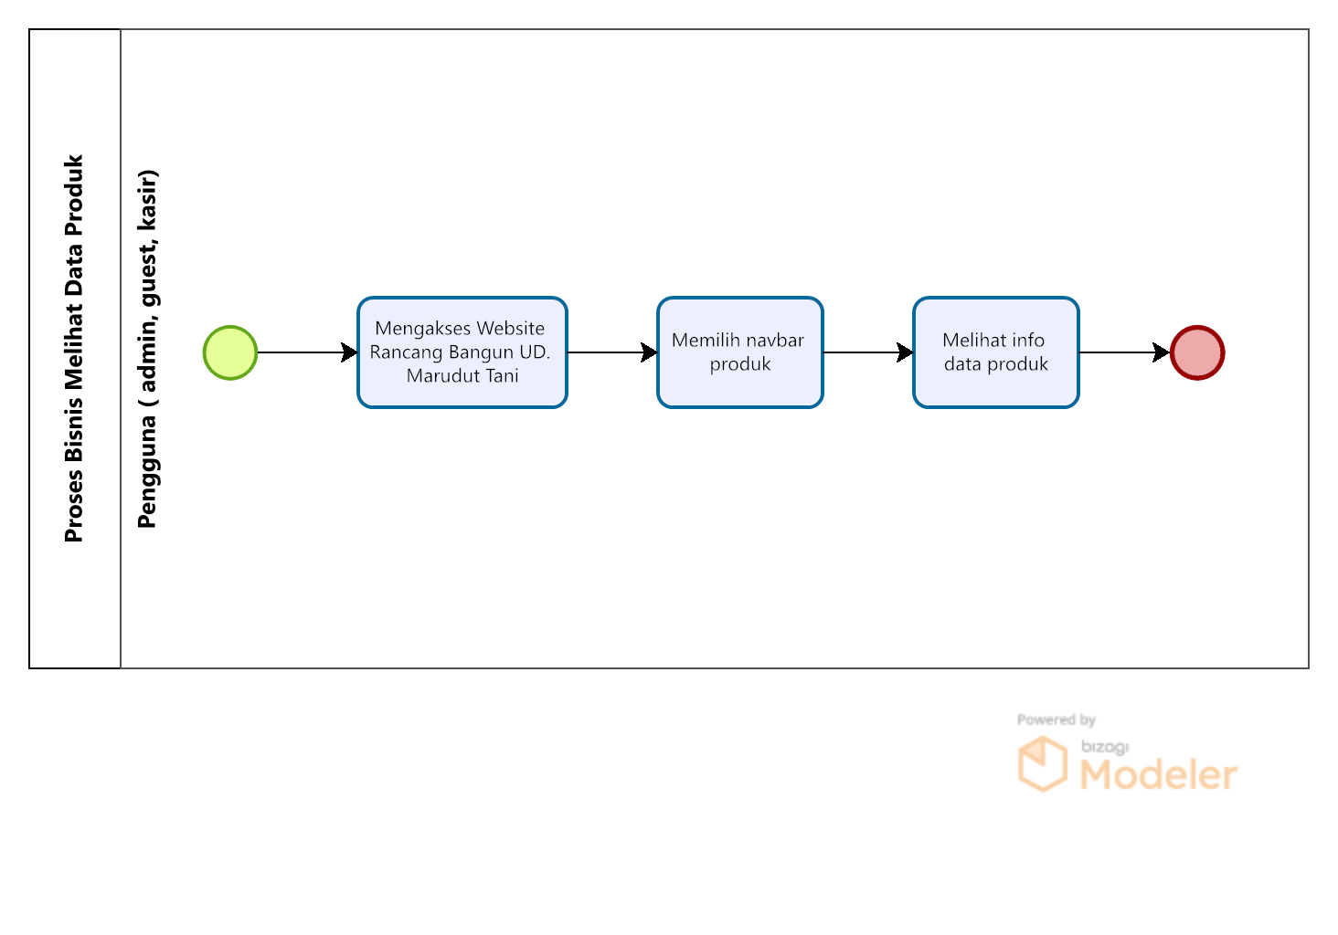

Gambar 16 BPMN Melihat Data Produk

### *Business Process* Melihat Testimonial

Dalam proses ini, pengguna (owner, kasir, dan guest) dapat mengakses halaman Rancang Bangun Website UD. Marudut Tani pembelian untuk melihat testimonial dari berbagai pengguna yang telah melakukan pembelian terhadap barang yang di jual. Dalam proses melihat testimonial ini tidak memerlukan login terlebih dahulu karena ini bersifat publik atau dapat diakses oleh banyak orang.

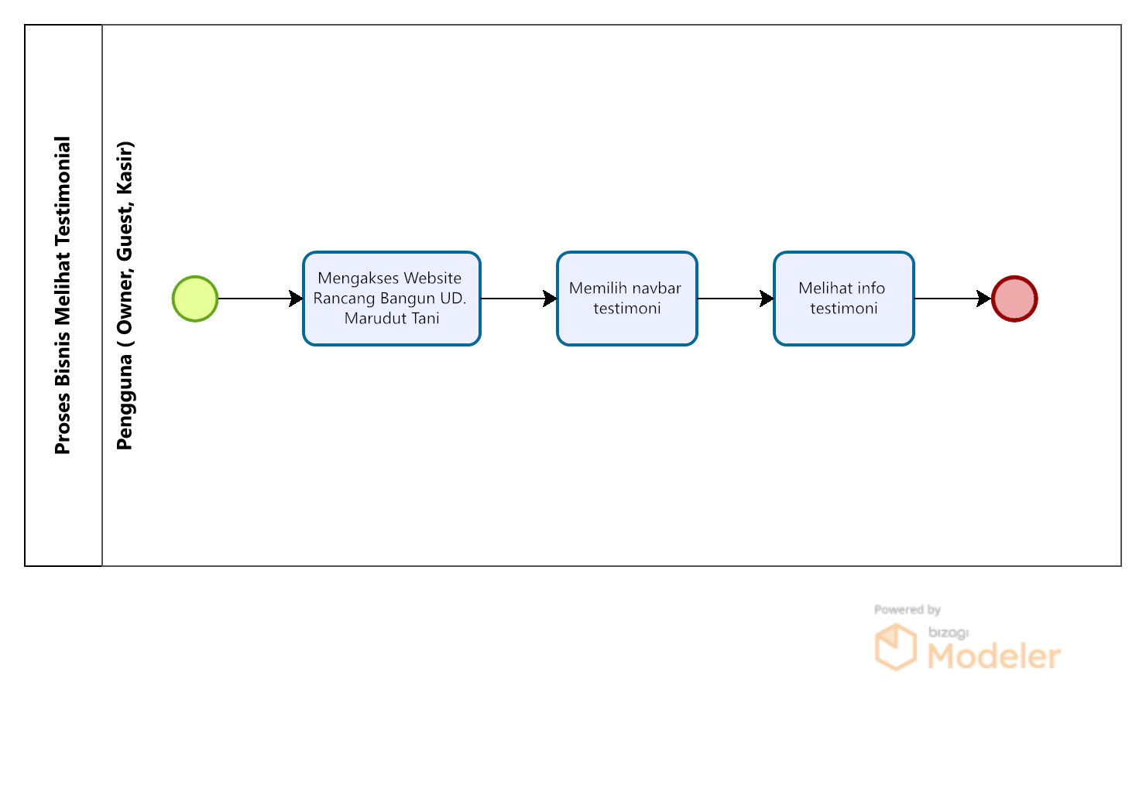

Gambar 17 BPMN Melihat Testimonial

### *Business Process* Menambah Kategori

Dalam proses menambah kategori, admin perlu terlebih dahulu login. Setelah login, admin dapat mengakses menu kategori, dan memilih tombol tambah kategori untuk menambahkan kategori barang apa saja yang akan ditampilkan pada dashboard .

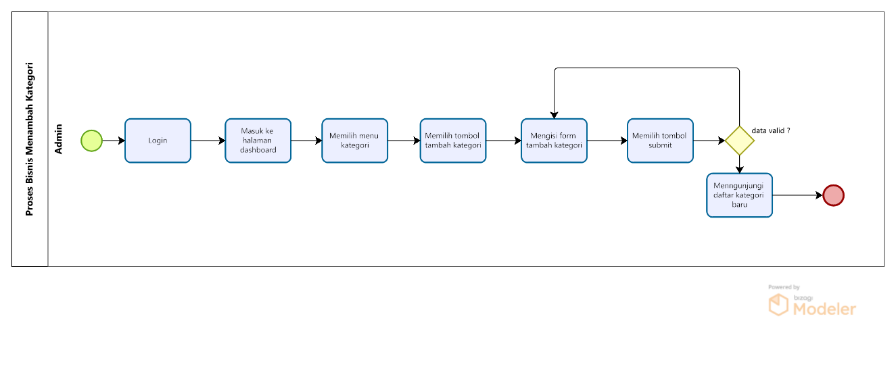

Gambar 18 BPMN Menambah Kategori

### *Business Process* Menghapus Kategori

Dalam proses menghapus kategori, admin perlu terlebih dahulu login. Setelah login, admin dapat mengakses menu kategori, dan memilih tombol aksi hapus kategori.

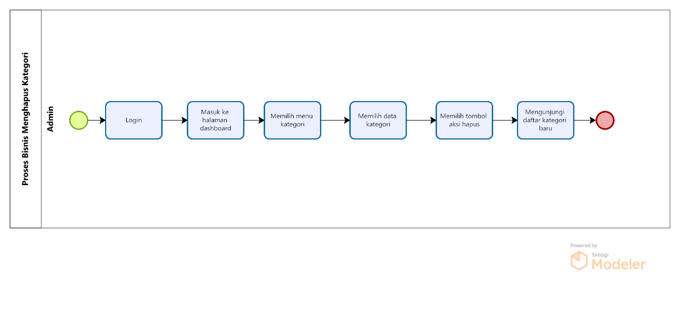

Gambar 19 BPMN Menghapus Kategori

### *Business Process* Mengedit Kategori

Dalam proses mengedit kategori, admin perlu terlebih dahulu login. Setelah login, admin dapat mengakses menu kategori, dan memilih tombol aksi edit pada kategori yang ingin diubah.

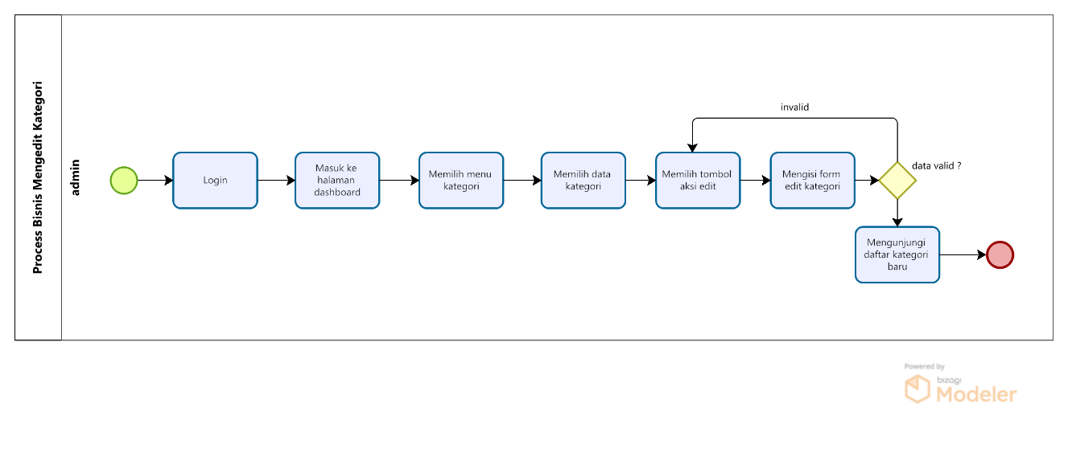

Gambar 20 BPMN Mengedit Kategori

### *Business Process* Memperbarui data diri

Pada proses memperbarui data diri ini, pengguna (admin dan kasir) perlu terlebih dahulu login. Setelah login, pengguna dapat mengakses menu profil dan mengisi form mengenai data diri yang ingin diperbarui.

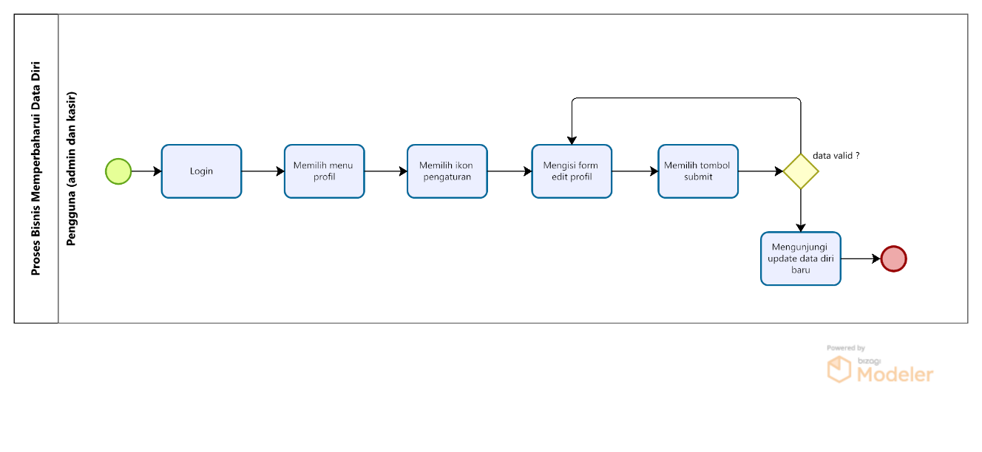

Gambar 21 BPMN Memperbaharui Data Diri

### *Business Process* Mengedit Password

Pada proses mengedit password ini, pengguna perlu login terlebih dahulu. Setelah login, pengguna dapat mengakses menu pengaturan, pengguna akan diminta untuk megisi form confirmation password.

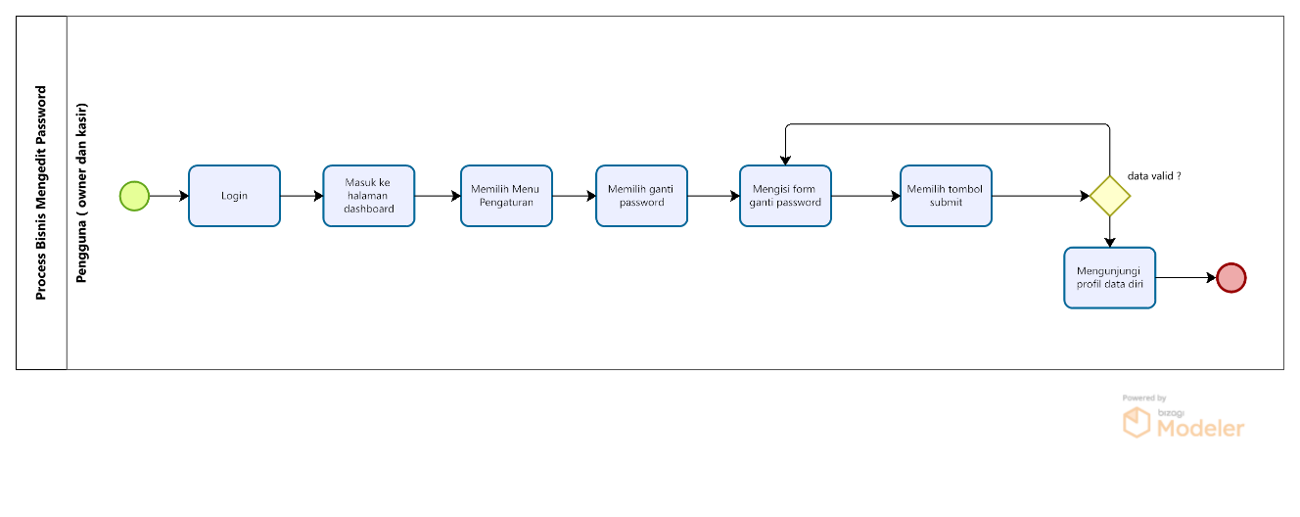

Gambar 22 BPMN Mengedit Password

### Business Process Melihat Kategori

Dalam proses ini, pengguna (owner, kasir, dan guest) dapat mengakses halaman Rancang Bangun Website UD. Marudut Tani. Dalam proses melihat testimonial ini tidak memerlukan login terlebih dahulu karena ini bersifat publik atau dapat diakses oleh banyak orang.

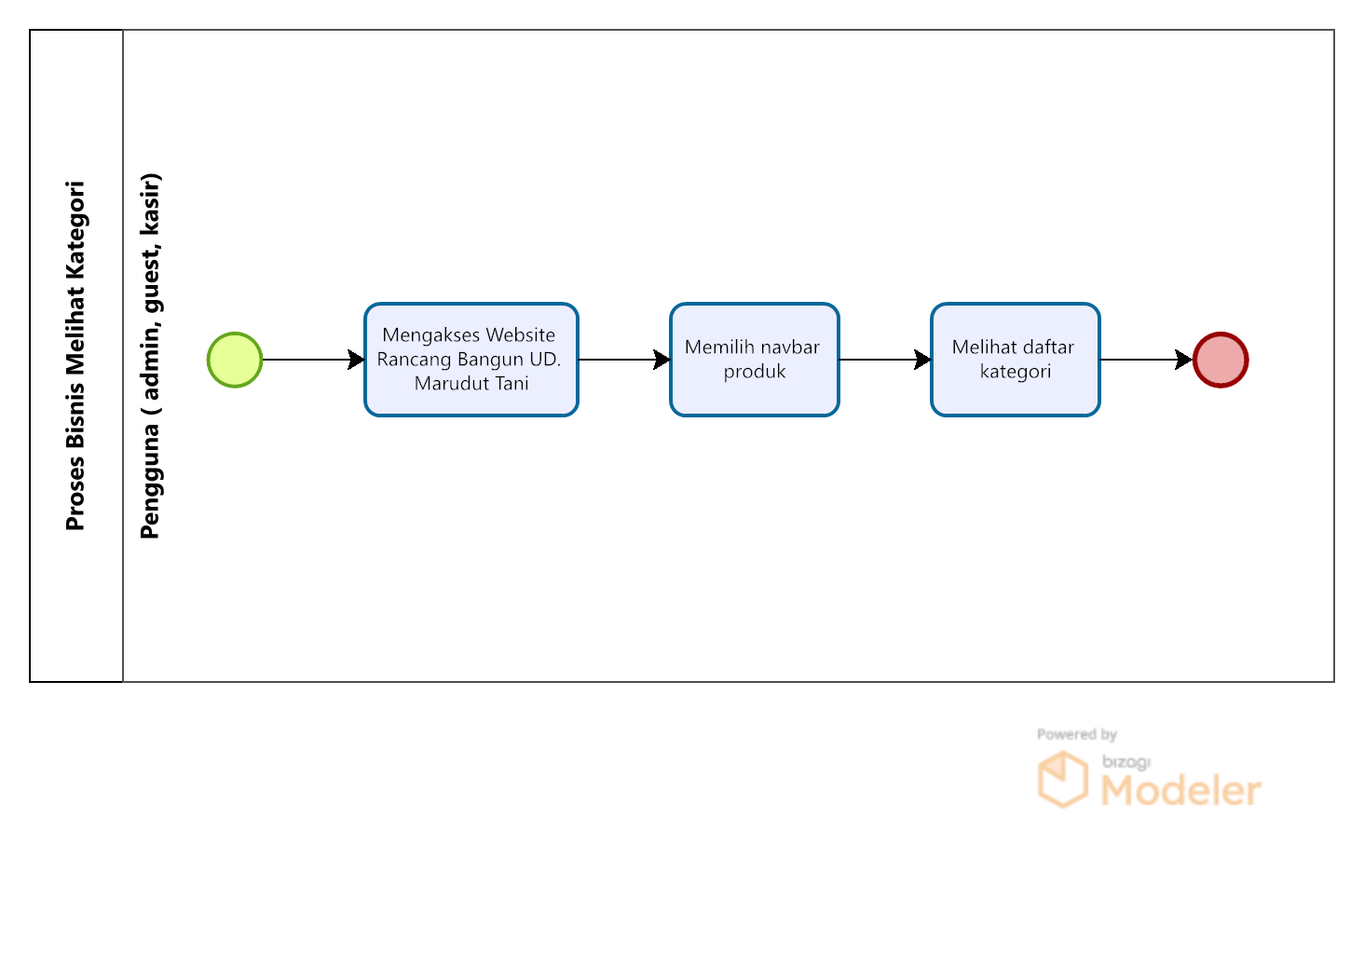

Gambar 23 BPMN Melihat Kategori

### Business Process Logout

Pengguna (admin dan kasir) juga dapat logout dari sistem dengan menekan tombol log out yang tersedia pada bar navigasi dan akan mengunjungi halaman login. 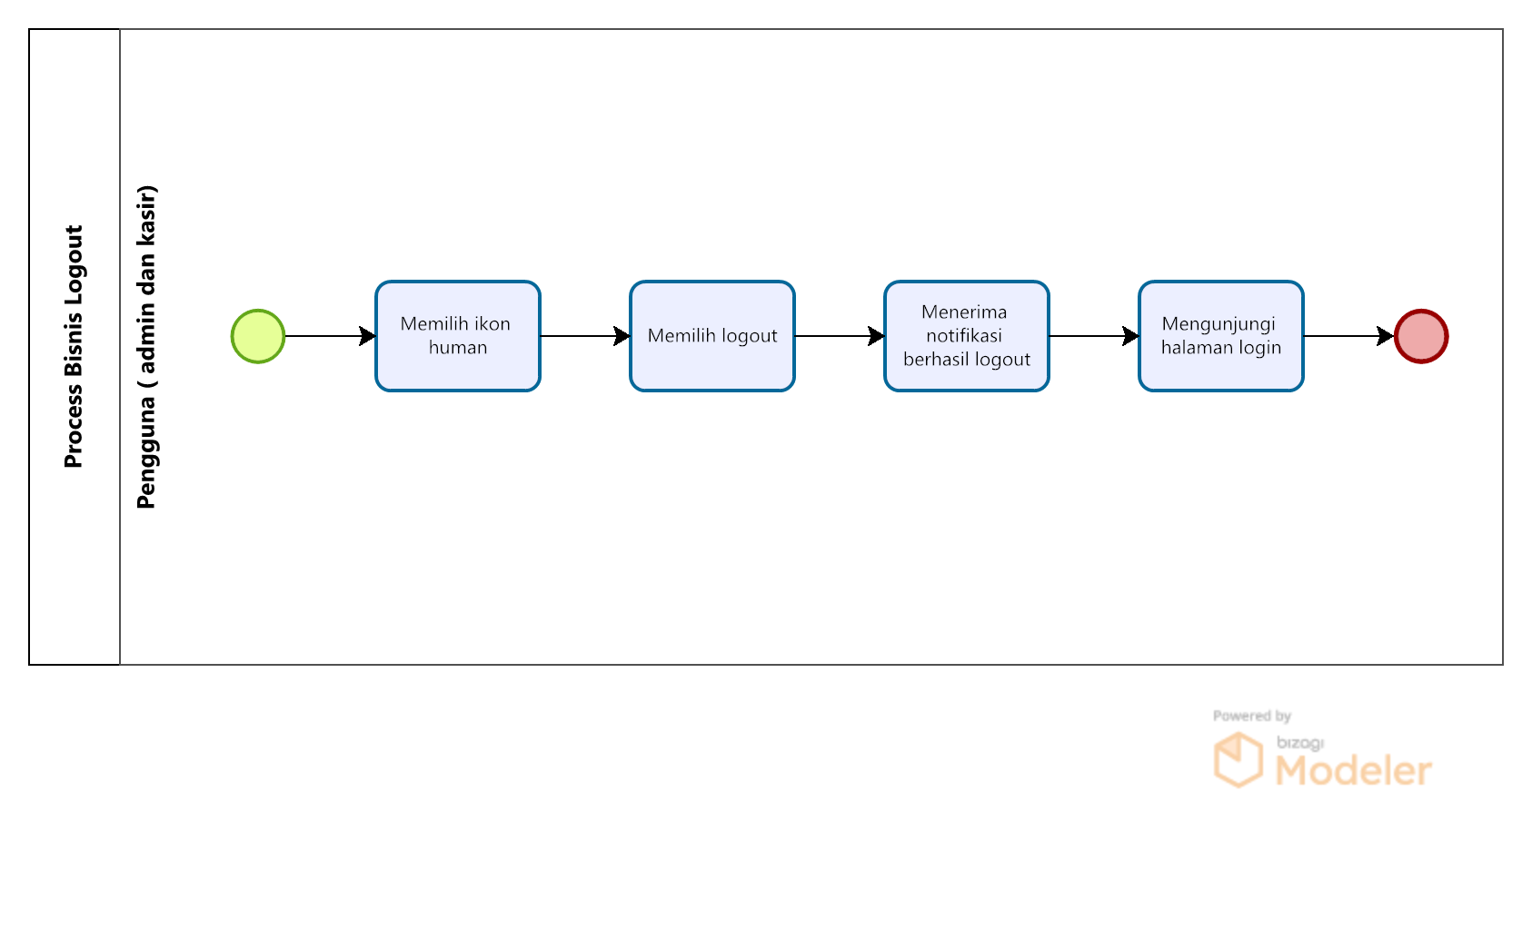

Gambar 24 BPMN Logout

### Business Process Tambah Kasir

Dalam proses menambah akun kasir, admin perlu terlebih dahulu login. Setelah login, admin dapat mengakses menu kasir, dan memilih tambah kasir.

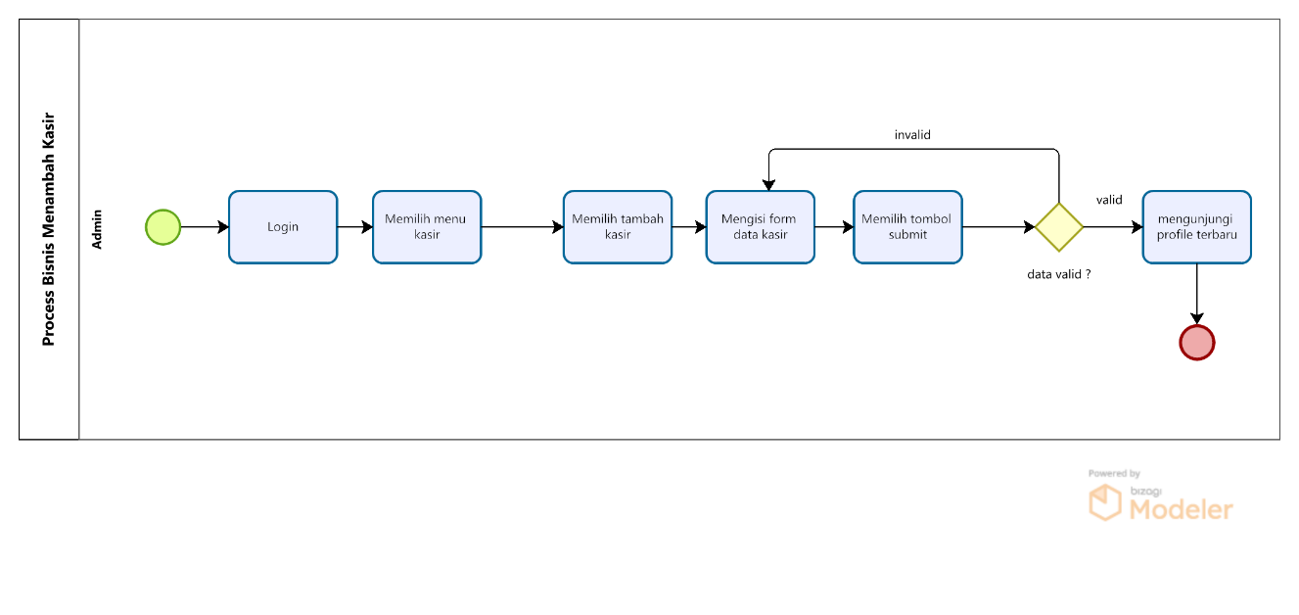

Gambar 25 BPMN Tambah Kasir

### Business Process Hapus Kasir

Dalam proses menghapus akun kasir, admin perlu terlebih dahulu login. Setelah login, admin dapat mengakses menu kasir, dan memilih tombol aksi hapus kasir.

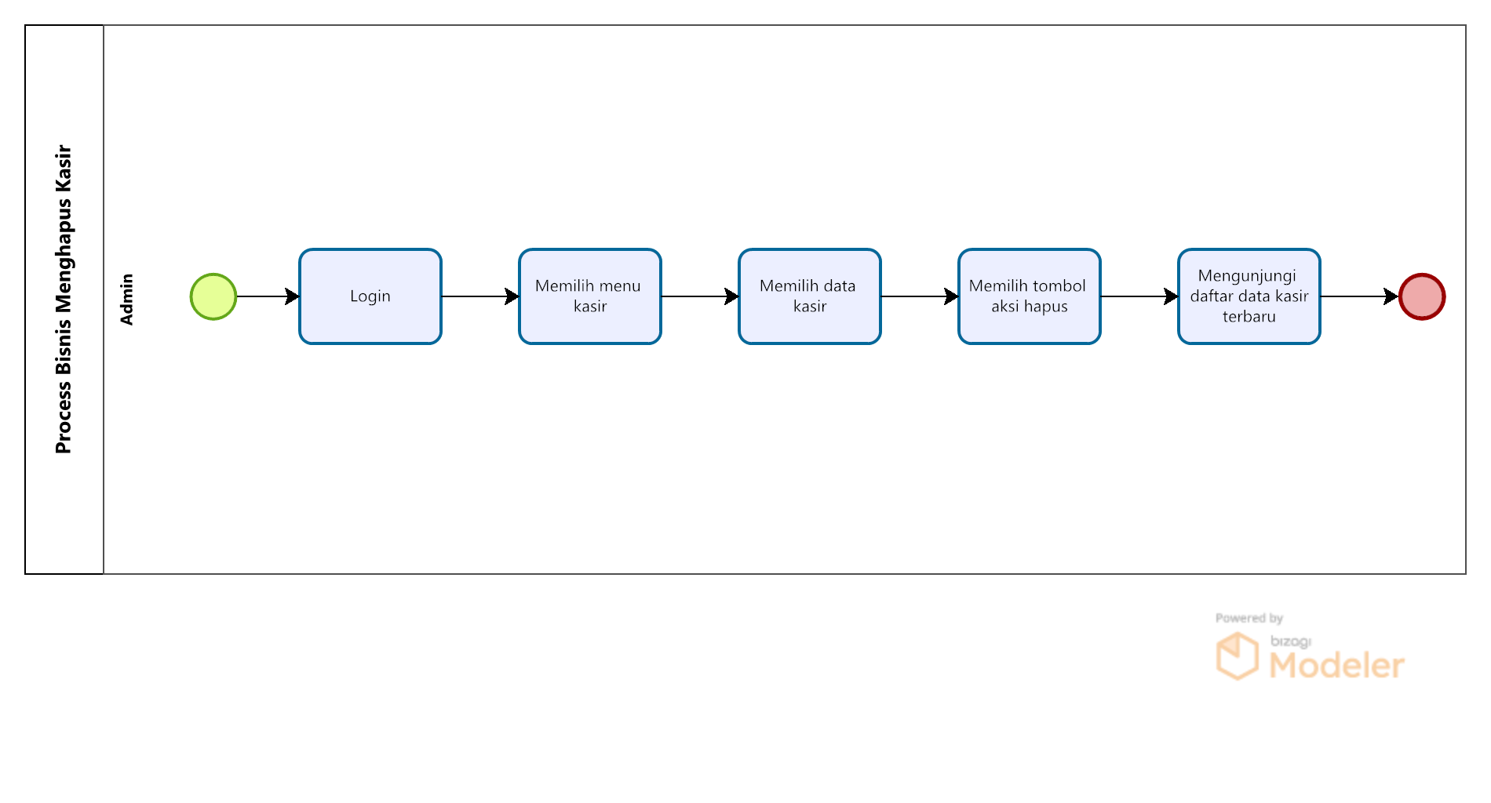

Gambar 26 BPMN Hapus Kasir

# Software General Description

Bab ini berisi penjelasan secara keseluruhan mengenai sistem atau perangkat lunak secara umum, yang mencakup fungsi utama sistem (*product main function),* karakteristik *user (user characteristic),* batasan (*constrains),* dan lingkungan pengembangan sistem (*SW environment).*

## Product Main Function

Fungsi-fungsi yang ada dalam website UD. Marudut Tani ini adalah sebagai berikut:

1. Fungsi Login

Fungsi ini digunakan oleh pengguna (admin dan kasir) untuk masuk ke dalam sistem agar dapat mengakses data-data yang ada pada database.

1. Fungsi Logout

Fungsi ini digunakan oleh pengguna (admin dan kasir) untuk keluar dari sistem website.

1. Fungsi Memperbaharui Data Diri

Fungsi ini digunakan oleh admin untuk melakukan perbaikan data diri.

1. Fungsi Melihat Data Kasir

Fungsi ini digunakan oleh admin untuk melihat secara detail data si kasir.

1. Fungsi Melihat Data Penjualan

Fungsi ini digunakan oleh admin untuk melihat secara detail data dari hasil penjualan.

1. Fungsi Membuat Pemesanan Barang

Fungsi ini digunakan oleh pengguna (admin dan kasir) untuk membuat pemesanan terhadap stok barang yang telah habis.

1. Fungsi Menghapus Pemesanan Barang

Fungsi ini digunakan oleh pengguna (admin dan kasir) untuk menghapus produk jika sudah tidak diperlukan lagi.

1. Fungsi Melihat Pemesanan Barang

Fungsi ini digunakan oleh pengguna (admin dan kasir) untuk melihat produk apa saja yang sudah di pesan.

1. Fungsi Mengedit Pemesanan Barang

Fungsi ini digunakan oleh admin untuk mengubah atau memperbaharui pemesanan.

1. Fungsi Menambah Data Penjualan

Fungsi ini digunakan oleh kasir untuk menambahkan data dari penjualan.

1. Fungsi Mengedit Data Penjualan

Fungsi ini digunakan oleh pengguna untuk mengubah atau memperbaharui informasi dari data penjualan.

1. Fungsi Menambah Data Produk

Fungsi ini digunakan oleh kasir untuk menambah produk yang dijual oleh toko.

1. Fungsi Mengedit Data Produk

Fungsi ini digunakan oleh pengguna untuk mengubah atau memperbaharui informasi dari data produk/barang.

1. Fungsi Menghapus Data Produk

Fungsi ini digunakan oleh pengguna untuk menghapus data dari produk yang sudah ada dalam data produk.

1. Fungsi Menambah Testimonial

Fungsi ini digunakan oleh guest untuk menambahkan testimonial dari pelanggan.

1. Fungsi Melihat Data Produk

Fungsi ini digunakan oleh pengguna (admin, kasir, dan guest) untuk melihat produk apa saja yang dijual pada toko.

1. Fungsi Melihat Testimonial

Fungsi ini digunakan oleh pengguna (admin, kasir, dan guest) untuk melihat testimonial / ulasan dari para pelanggan.

1. Fungsi Menambah Kategori

Fungsi ini digunakan oleh admin untuk menambahkan kategori yang tersedia oleh toko.

1. Fungsi Menghapus Kategori

Fungsi ini digunakan oleh admin untuk menghapus kategori yang sudah tidak tersedia di toko.

1. Fungsi Melihat Kategori

Fungsi ini digunakan oleh pengguna (admin, kasir, dan guest) untuk melihat berbagai jenis kategori produk yang tersedia.

1. Fungsi Mengedit Kategori

Fungsi ini digunakan oleh admin untuk melakukan perubahan pada ketersediaan kategori produk.

1. Fungsi Mengedit Password

Fungsi ini digunakan oleh pengguna (admin dan kasir) untuk melakukan perubahan pada password.

1. Fungsi Menambah Kasir

Fungsi ini digunakan oleh admin untuk menambahkan akun kasir.

1. Fungsi Menghapus Kasir

Fungsi ini digunakan oleh admin untuk menghapus akun kasir apabila ingin melakukan pemecatan.

## User Characteristics

Tiga jenis pengguna untuk Website UD. Marudut Tani adalah:

1. Penjual sebagai admin
2. Kasir
3. Pengunjung (*guest*)

Pada tabel berikut akan menjelaskan karakteristik pengguna yang akan mempengaruhi fungsionalitas dari produk perangkat lunak.

Tabel 4 User Characteristic

|  |  |  |
| --- | --- | --- |
| **Kategori Pengguna** | **Fasilitas** | **Hak Akses ke Aplikasi** |
| Admin | Mengelola informasi dalam Aplikasi Berbasi Web | 1. Akses ke menu login 2. Akses ke menu CRUD informasi dalam website 3. Akses informasi data kasir |
| Kasir | Mengelola informasi dalam Aplikasi Berbasi Web | 1. Akses ke menu login 2. Akses ke menu CRUD informasi dalam website |
| Guest | 1. Melihat informasi seputar produk dalam UD. Marudut Tani 2. Menambahkan testimonial |  |

### Pengguna 1

*Description of User* : Guest

*Role* : Menambahkan testimonial serta melihat informasi sekitar produk yang tersedia

*Prerequisit*  : Guest dapat menambahkan testimonial tanpa harus melakukan login

*Task description* : Guest dapat dapat melihat, mencari informasi seputar produk UD.Marudut Tani serta dapat menambahkan testimonial, Guest dapat mengakses fitur pada halaman beranda tanpa perlu melakukan login.

### Pengguna 2

*Description of User* : Admin

*Role* : Mengelola akun dengan mengaktifkan akun di dalam sistem, serta dapat melakukan CRUD pada sistem.

*Prerequisit*  : Admin harus memiliki akun dan telah masuk dengan akun administrator yang ada pada sistem.

*Task description* : Admin dapat mengelola akun pada sistem, dan juga dapat melakukan CRUD informasi pada sistem.

### Pengguna 3

*Description of User* : Kasir

*Role* : Mengelola informasi pada sistem

*Prerequisit*  : Kasir harus memiliki akun dan masuk kedalam sistem dengan akun milik mereka

*Task description* : Kasir dapat mengelola informasi yang ada pada sistem.

## Constraints

Sistem dapat diakses dengan baik melalui *browser* yang mendukung penggunaan HTML 5 dan PHP, seperti *Mozilla Firefox* dan *Google Chrome.* Sistem dapat diakses apabila *user* telah memiliki akun yang sebelumnya telah didaftarkan. Sistem dapat diakses oleh *user* dengan bantuan aplikasi penyedia *server,* seperti XAMPP. Sistem ini juga nantinya sangat bergantung kepada jaringan. Apabila tidak terdapat jaringan dan aplikasi bantuan penyedia *server,* maka aplikasi berbasis web ini tidak akan dapat dijalankan dan diakses oleh *user.*

## SW Environment

Bab ini menjelaskan lingkungan pengembagan yang digunakan pada sistem atau perangkat lunak, yang meliputi lingkungan pengembangan (*development*) dan operasional (*operational*).

### Development

Website Rancang Bangun UD. Marudut Tani yang dibangun oleh tim *developer* akan berfungsi dengan spesifikasi:

*Web Server :* XAMPP

*Operating System : Windows* 10

*DBMS :* MySQL

*Browse : Mozilla Firefox, Google Chrome*

*Tools : Visual Studio Code*

#### Infrastructure

Pada bagian ini dijelaskan spesifikasi lingkungan *hardware* yang digunakan oleh tim pengembang dalam membangun sistem dan lingkungan dimana pengguna dapat mengoperasikan siste, yang mencakup lingkungan pengembang.

#### Hardware requirement

Pada subbab ini dijelaskan mengenasi spesifikasi perangkat yang digunakan untuk fase operasional dapat dilihat pada Tabel 5

Tabel 5 Hardware Requirement

| **Hardware** | **Spesification** |
| --- | --- |
| Processor | Intel(R) Core(TM) i3-1005G1 |
| RAM | 4GB |
| Storage | HDD 128 GB or SSD 128 GB |
| Operating System | Windows 10 |
| Network | Wi-Fi |

#### S/W development Tools

Pada subbab ini dijelaskan mengenai tools yang digunakan dalam perancangan Website UD. Marudut Tani dapat dilihat pada Tabel 6.

Tabel 6 S/W Development Tools

| **Groups** | **Tools** | **Specification** |
| --- | --- | --- |
| HomePage dev Tools | Frontpage | HTML, CSS, JavaScript, dan PHP |
| Client | Browser | Google Chrome, Microsoft Edge |
| Dokumentasi | Paket Office | Microsoft Office |
| Desain UI/UX | Figma | Figma Web Application |
| Frame Work | Laravel | Laravel 9.0 |
| Local Server | XAMPP | XAMPP 3.3.0 |
| Database | MySQL | MySQL 8.0 |
| Web Server | Apache | Apache 2.4.46 |

### Operational

Spesifikasi minimal perangkat lunak (*hardtware*) yang digunakan dalam pengoperasian *website* Rancang Bangun UD. Marudut Tani terlampir sebagai berikut.

#### Infrastructure

Pada bagian ini dijelaskan spesifikasi lingkungan *hardware* yang digunakan oleh tim pengoperasi dalam membangun sistem serta lingkungan pengembang.

1. Server
2. Operating System : Windows
3. Software : XAMPP 3.3.0
4. *Client*
5. Processor : Windows
6. Browser : Chrome, Microsoft Edge, Mozilla Firefox

#### Hardware requirement

Pada subbab ini dijelaskan mengenai spesifikasi perangkat yang digunakaan untuk fase operasional dapat dilihat pada Tabel 7.

Tabel 7 Hardware Requirement

| **Hardware** | **Spesification** |
| --- | --- |
| Processor | Intel(R) Core(TM) i5-7200U CPU @ 2.50GHz (4 CPUs), ~2.7GHz |
| RAM | 8192 MB |
| Storage | SSD 256 GB |
| Operating System | Windows 10 |
| Peripherals | Keyboard, Mouse, Monitor |

#### S/W Requirement

Persyaratan software yang harus diinstal agar website berfungsi dengan baik dapat dilihat pada Tabel 8.

Tabel 8 S/W Requirement

| **Groups** | **Components** | **Spesification** |
| --- | --- | --- |
| Local Server | XAMPP | XAMPP 3.3.0 |
| Client | Browser | Google Chrome, Mozilla Firefox |
| Developing Tools | Visual Studio Code | Visual Studio Code |
| Bahasa Pemrograman | PHP | PHP 8.2.12 |
| Desain Tools | Figma | Figma Web Application |
| Database Server | MySQL | MySQL 8.0 |
| Dokumentasi | Paket Office | MS Office Professional Plus 2013 |

# Requirement Definition

Pada bab ini dijelaskan keseluruhan kebutuhan dari sistem secara spesifik mencakup external interface, functional description, data requirement, functional requirement, non-functional requirement dan design constra ints dari sistem yang akan dibangun

## External Interface

External Interface menyangkut kebutuhan user dalam mengakses Website Rancang Bangun UD. Marudut Tani. Kebutuhan pengguna dapat dilihat dari beberapa interface, diantaranya:

1. User Interface
2. Hardware Interface
3. Software Interface

### User Interface

Antarmuka pengguna yang diperlukan dalam pengoprasian aplikasi berbasis web u ntuk Bank Sampah Tarhilala ini adalah GUI (*Graphical User Interface*) Web. Antarmuka dalam web ini akan berinteraksi dengan pengguna yang pastinya akan membutuhkan perangkat keras yang dapat untuk input atau masukan pengguna yang akan diproses untuk menghasilkan output atau keluaran yang dibutuhkan/diharapkan oleh pengguna itu sendiri. Adapun perangkat yang digunakan ialah:

1. Monitor

Monitor digunakan sebagai wadah untuk melihat tampilan output proses yang dilakukan.

1. Keyboard

Keyboard digunakan sebagai media untuk memasukkan data yang diperlukan ke dalam sistem.

1. Mouse

Mouse digunakan untuk membantu dalam proses memasukkan data (sebagai pointer kursor di layar monitor).

### Hardware Interface

Antarmuka perangkat keras yang dibutuhkan dalam pengoperasian Website Cafe Foodpedia dapat dilihat pada Tabel 9.

Tabel 9 Hardware Interface

|  |  |  |
| --- | --- | --- |
| **No.** | **Perangkat Keras** | **Keterangan** |
| 1. | *Personal Computer/Laptop* | Digunakan sebagai antarmuka untuk berinteraksi dengan sistem. |
| 2. | *Processor* | Digunakan untuk mengontrol keseluruhan jalannya sistem komputer sebagai otak processor. |

### Software Interface

Antarmuka perangkat lunak merupakan serangkaian perangkat lunak yang dapat berinteraksi pada website yang dibangun. Adapun perangkat lunak yang dibutuhkan untuk berinteraksi dengan Website UD. Marudut Tani adalah browser seperti Chrome, Mozila firefox, dll. Adapun perangkat lunak yanng dibutuhkan dalam pembangan website UD. Marudut Tani sebagai berikut:

1. Word Processing : Microsoft Word 2013
2. DBMS : Microsoft Access 2013 dan MySQL
3. Graphics : Bizagi
4. Browser : Google Chrome
5. Text Editor : Visual Studio Code
6. Operation System : Windows 11
7. Computer Language :PHP
8. Database Application : SQLyog, MySQL, dan Apache

### Communication Description

Antarmuka komunikasi yang dibutuhkan untuk berinteraksi dengan Website UD. Marudut Tani adalah jaringan internet seperti *wifi* atau modem.

## Functional Description

Pada bab ini menjelaskan tentang deskripsi fungsional yang dimiliki oleh Website UD. Marudut Tani. Pada bagian ini juga digambarkan usecase diagram dari Website UD. Marudut Tani.

Usecase diagram menggambarkan hal apa saja yang dapat dilakukan oleh aktor terhadap sistem, dapat dilihat pada Gambar 27.

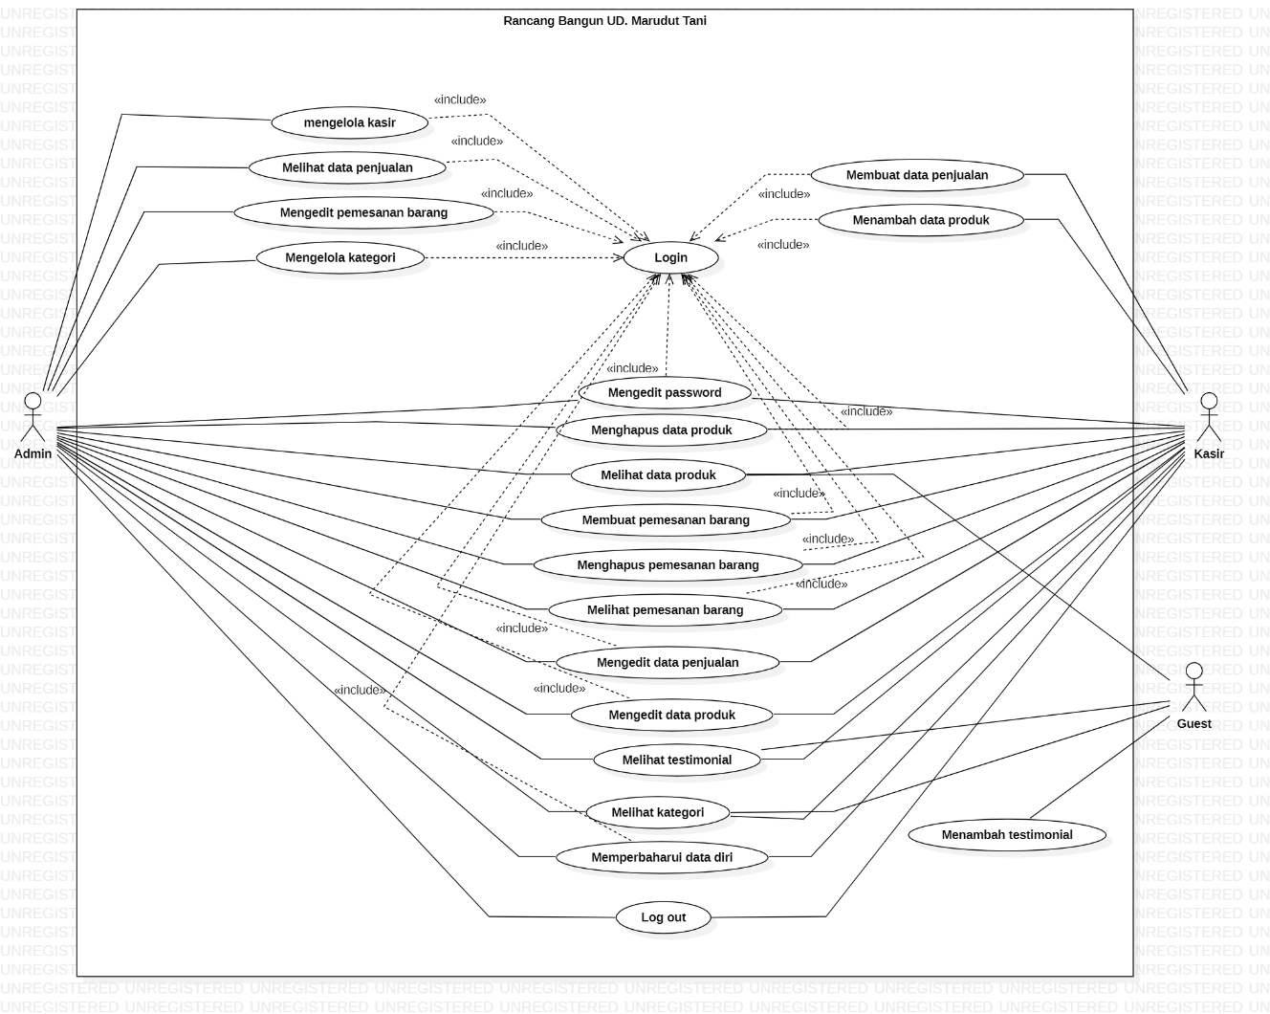

Gambar 27 Usecase Diagram Rancang Bangun Website UD. Marudut Tani

### Fungsi/Fitur-1 Login

Fungsi di bawah ini adalah fungsi login.

#### Deskripsi dan Prioritas

Fungsi login digunakan oleh penguna (admin dan kasir) untuk dapat mengakses ke dalam website.

#### Kebutuhan Fungsional

Pada saat pengguna melakukan login, maka pengguna harus memasukkan username dan password dengan benar. Proses login merupakan salah satu langkah pertama untuk dapat masuk ke dalam website UD. Marudut Tani.

#### Urutan Stimulus/Respon

Fungsi login digunakan oleh pengguna (admin dan kasir) untuk mengakses ke dalam website. Tersedia pada Tabel 10.

Tabel 10 Usecase Scenario Login

|  |  |  |
| --- | --- | --- |
| Usecase ID Number | UC-01 | |
| Usecase Name | Proses Login | |
| Brief Description | Usecase ini menggambarkan user melakukan login pada sistem | |
| Primary Actor | Pengguna | |
| Pre-condition | Penguna telah memiliki username dan password untuk mengakses sistem | |
| Post Condition | Pengguna berhasil melakukan login | |
| Basic Flow of Event | Actor’s actions | System’s response |
| 1. Pengguna memasukkan username dan password |  |
|  | 1. Sistem memvalidasi data login user |
|  | 1. Sistem menemukan data lalu menampilkan halaman beranda |
| Alternative Flow of Event | 1a. Apabila pengguna salah input username dan password, sistem akan menampilkan warning message “invalid login”.  3a. Sistem akan menampilkan notifikasi “succes: login berhasil!” | |
| Extention points | - | |

### Fungsi / Fitur 2 Melihat Data Kasir

Fitur 2 dalam website ini adalah melihat data kasir

#### Deskripsi dan Prioritas

Fungsi ini digunakan oleh admin untuk melihat data kasir, dengan melakukan login kedalam sistem. Admin dapat memilih menu kasir dan menekan tombol aksi lihat data kkasir. Maka sistem akan menampilkan data kasir yang akan dilihat.

#### Kebutuhan Fungsional

Pada saat admin mengakses sistem ini, admin dapat melihat data kasir.

#### Urutan Stimulus/Respon

Usecase Scenario dari fungsi melihat data kamar dapat dilihat pada Tabel 11 .

Tabel 11 Usecase Scenario Melihat Data Kasir

|  |  |  |
| --- | --- | --- |
| Usecase ID Number | UC-02 | |
| Usecase Name | Melihat Data Kasir | |
| Brief Description | Usecase ini menggambarkan admin melihat data kasir | |
| Primary Actor | Admin | |
| Pre-condition | Admin telah melakukan login ke sistem | |
| Post Condition | Admin berhasil melihat data kasir | |
| Basic Flow of Event | Actor’s Action | System’s Response |
| 1. Admin memilih menu kasir |  |
|  | 1. Sistem menampilkan halaman kasir |
| 1. Admin memilih tombol data kasir |  |
|  | 1. Sistem akan menampilkan data kasir |
| Alternative flow of events | - | |
| Extension points | - | |

### Fungsi / Fitur 3 Melihat Data Penjualan

Fungsi di bawah ini adalah fungsi melihat data penjualan

#### Deskripsi dan Prioritas

Fungsi ini digunakan oleh admin untuk melihat data penjualan, dengan melakukan login kedalam sistem. Admin dapat memilih menu penjualan dan menekan tombol views. Maka sistem akan menampilkan data penjualan.

#### Kebutuhan Fungsional

Pada saat admin mengakses sistem ini, admin dapat melihat data penjualan.

#### Urutan Stimulus/ Respon

Use case Scenario dari fungsi melihat data penjualan dapat dilihat pada Tabel 12.

Tabel 12 Usecase Scenario Melihat Data Penjualan

|  |  |  |
| --- | --- | --- |
| Usecase ID Number | UC-03 | |
| Usecase Name | Melihat Data penjualan | |
| Brief Description | Usecase ini menggambarkan admin melihat data penjualan | |
| Primary Actor | Admin | |
| Pre-condition | Admin telah melakukan login ke sistem | |
| Post Condition | Admin berhasil melihat data penjualan | |
| Basic Flow of Event | Actor’s Action | System’s Response |
| 1. Admin memilih menu penjualan |  |
|  | 1. Sistem menampilkan halaman penjualan |
| 1. Admin memilih tombol data penjualan |  |
|  | 1. Sistem akan menampilkan data penjualan |
| Alternative flow of events | - | |
| Extension points | - | |

### Fungsi / Fitur 4 Mengedit Pemesanan Barang

Fungsi di bawah ini adalah fungsi mengedit pemesanan barang.

#### Deskripsi dan Prioritas

Fungsi ini digunakan oleh admin. Fungsi ini digunakan agar admin dapat mengedit pemesanan barang pada produk yang ingin dirubah.

#### Kebutuhan Fungsional

Pada saat admin mengedit pemesanan barang, sistem akan menyimpan data sehingga admin dapat melihat pemesanan barang yang telah diperbaharui oleh admin.

#### Urutan Stimulus/ Respon

Use Case Scenario dari fungsi mengedit pemesan barang tersedia pada Tabel 13.

Tabel 13 Usecase Scenario Mengedit Pemesanan Barang

|  |  |  |
| --- | --- | --- |
| Usecase ID Number | UC-04 | |
| Usecase Name | Mengedit Pemesanan Barang | |
| Brief description | Usecase ini menggambarkan bagaimana admin Mengedit Pemesanan Barang | |
| Primary actor | Admin | |
| Pre-condition | Admin telah melakukan login | |
| Post-condition | Admin berhasil melakukan edit pemesanan barang | |
| Basic Flow of Events | Actor’s Action | System’s response |
| 1. Admin memilih menu pemesanan |  |
|  | 2. Sistem menampilkan halaman pemesanan |
| 3. Admin memilih tombol aksi edit |  |
|  | 4. Sistem menampilkan form edit pemesanan |
| 5. Admin mengisi form edit pemesanan barang |  |
|  | 6. sistem akan menampilkan halaman pemesanan barang yang terbaru |
| Alternative Flow of Events | - | |
| Extension points | - | |

### Fungsi / Fitur 5 Menambah Kategori

Fungsi di bawah ini adalah fungsi menambah kategori produk

#### Deskripsi dan Prioritas

Fungsi menambah kategori produk digunakan oleh admin. Pada fungsi ini admin dapat menambah barang.

#### Kebutuhan Fungsional

Pada saat admin menambah kategori, sistem akan menyimpan data sehingga admin dapat melihat kategori produk yang telah diperbaharui oleh admin.

#### Urutan Stimulus/ Respon

Use Case Scenario dari fungsi mengedit pemesan barang tersedia pada Tabel 14.

Tabel 14 Usecase Scenario Menambah Kategori

|  |  |  |
| --- | --- | --- |
| Usecase ID Number | UC-05 | |
| Usecase Name | Menambah Kategori | |
| Brief description | Usecase ini menggambarkan bagaimana admin Menambah kategori produk | |
| Primary actor | Admin | |
| Pre-condition | Admin telah melakukan login | |
| Post-condition | Admin menambahkan kategori produk baru pada sistem | |
| Basic Flow of Events | Actor’s Action | System’s response |
| 1. Admin memilih menu kategori |  |
|  | 2. Sistem menampilkan halaman kategori |
| 3. Admin memilih tambah kategori |  |
|  | 4. Sistem menampilkan form tambah kategori produk |
| 5. Admin mengisi form tambah kategori produk |  |
| 6. Admin memilih tombol submit |  |
|  | 7. sistem akan menampilkan kategori produk terbaru. |
| Alternative Flow of Events | 6a. Apabila kolom deskripsi tidak diisi admin, sistem akan menampilkan warning message “Kolom deskripsi harus diisi”  6b. Apabila kolom kategori tidak diisi admin, sistem akan menampilkan warning message “Kolom kategori harus diisi” | |
| Extension points | - | |

### Fungsi / Fitur 6 Menghapus Kategori

Fungsi di bawah ini adalah fungsi menghapus kategori produk

#### Deskripsi dan Prioritas

Fungsi menghapus kategori produk ini digunakan oleh admin. Pada fungsi ini admin dapat menghapus kategori produk.

#### Kebutuhan Fungsional

Pada saat admin menghapus kategori produk, admin terlebih dahulu memilih produk yang hendak dihapus. Setelah menemukan kategori produk yang akan dihapus maka admin dapat menghapusnya.

#### Urutan Stimulus/ Respon

Use Case Scenario dari fungsi mengedit pemesan barag dapat dilihat pada Tabel 15

Tabel 15 Usecase Scenario Menghapus Kategori

|  |  |  |
| --- | --- | --- |
| Usecase ID Number | UC-06 | |
| Usecase Name | Menghapus Kategori | |
| Brief description | Usecase ini menggambarkan bagaimana admin menghapus kategori produk | |
| Primary actor | Admin | |
| Pre-condition | Admin telah melakukan login | |
| Post-condition | Admin menghapus kategori produk pada sistem | |
| Basic Flow of Events | Actor’s Action | System’s response |
| 1. Admin memilih menu kategori |  |
|  | 2. Sistem menampilkan halaman kategori |
| 3. Admin memilih kategori yang akan dihapus dan menekan tombol aksi hapus |  |
|  | 4. Sistem akan memvalidasi dan menampilkan halaman kategori terbaru. |
| Alternative Flow of Events | - | |
| Extension points | - | |

### Fungsi / Fitur 7 Mengedit Kategori

Fungsi di bawah ini adalah fungsi mengedit kategori

#### Deskripsi dan Prioritas

Fungsi edit kategori produk ini digunakan oleh admin. Pada fungsi ini admin dapat mengedit kategori produk

#### Kebutuhan Fungsional

Pada saat admin mengedit kategori produk, sistem akan menyimpan data sehingga pengguna dapat melihat informasi barang yang telah diperbaharui oleh admin.

#### Urutan Stimulus/ Respon

Use Case Scenario dari fungsi mengedit pemesan barang dapat dilihat pada tabel 16.

Tabel 16 Usecase Scenario Mengedit Kategori

|  |  |  |
| --- | --- | --- |
| Usecase ID Number | UC-07 | |
| Usecase Name | Mengedit Kategori | |
| Brief description | Usecase ini menggambarkan bagaimana admin mengedit kategori produk | |
| Primary actor | Admin | |
| Pre-condition | Admin telah melakukan login | |
| Post-condition | Admin mengedit kategori produk pada sistem | |
| Basic Flow of Events | Actor’s Action | System’s response |
| 1. Admin memilih menu kategori |  |
|  | 2. Sistem menampilkan halaman kategori |
| 3. Admin memilih tombol aksi edit |  |
|  | 4. Sistem akan menampilkan form edit kategori |
| 5. Admin mengisi form edit kategori produk dan memilih tombol |  |
|  | 4. Sistem akan memvalidasi dan menampilkan halaman kategori produk terbaru |
| Alternative Flow of Events | 5a. Apabila admin memilih tombol ubah, sistem akan menampilkan kategori produk dan deskripsi produk yang terbaru.  5b. Apabila admin memilih tombol batalkan, sistem akan menampilkan kategori produk dan deskripsi seperti sebelumnya.  5c. Apabila admin memilih tombol ubah dan hanya mengisi kolom deskripsi maka, sistem akan menampilkan deskripsi baru pada data kategori produk.  5d. Apabila admin memilih tombol ubah dan hanya mengisi kolom kategori maka, sistem akan menampilkan kategori baru pada data kategori produk. | |
| Extension points | - | |

### Fungsi / Fitur 8 Menghapus Data Produk

Fungsi di bawah ini adalah fungsi menghapus data produk

#### Deskripsi dan Prioritas

Fungsi menghapus data produk ini digunakan oleh pengguna (admin dan kasir). Pada fungsi ini pengguna dapat menghapus data produk.

#### Kebutuhan Fungsional

Pada saat pengguna menghapus data produk, pengguna terlebih dahulu memilih produk yang hendak dihapus. Setelah menemukan produk yang akan dihapus maka pengguna dapat menghapusnya.

#### Urutan Stimulus/ Respon

Usecase Scenario dari fungsi mengedit pemesan barang dapat dilihat pada Tabel 17.

Tabel 17 Usecase Scenario Menghapus Data Produk

|  |  |  |
| --- | --- | --- |
| Usease ID Number | UC-08 | |
| Usecase Name | Menghapus Data Produk | |
| Brief description | Usecase ini menggambarkan bagaimana admin menghapus data produk | |
| Primary actor | Pengguna (admin dan kasir) | |
| Pre-condition | Pengguna telah melakukan login | |
| Post-condition | Pengguna menghapus data produk pada sistem | |
| Basic Flow of Events | Actor’s Action | System’s response |
| 1. Pengguna memilih menu produk |  |
|  | 2. Sistem menampilkan halaman produk |
| 3. Pengguna memilih produk yang akan dihapus dan menekan tombol aksi hapus |  |
|  | 4. Sistem akan memvalidasi dan menampilkan halaman produk terbaru. |
| Alternative Flow of Events | - | |
| Extension points | - | |

### Fungsi / Fitur 9 Melihat Data Produk

Fungsi di bawah ini adalah fungsi melihat data produk.

#### Deskripsi dan Prioritas

Fungsi ini digunakan oleh pengguna (admin, kasir, dan guest) untuk melihat data produk. Pengguna dapat mengakses dengan locallhost untuk melihat produk yang dijual pada toko.

#### Kebutuhan Fungsional

Pada saat pengguna mengakses sistem ini, pengguna dapat melihat data produk.

#### Urutan Stimulus/ Respon

Use Case Scenario dari fungsi melihat data produk dapat dilihat pada Tabel 18.

Tabel 18 Usecase Scenario Melihat Data Produk

|  |  |  |
| --- | --- | --- |
| Usecase ID Number | UC-09 | |
| Usecase Name | Melihat Data Produk | |
| Brief description | Usecase ini menggambarkan bagaimana pengguna melihat data produk | |
| Primary actor | Pengguna (admin, kasir, dan guest) | |
| Pre-condition | Pengguna mengakses dengan locallhost | |
| Post-condition | Pengguna melihat data produk pada sistem | |
| Basic Flow of Events | Actor’s Action | System’s response |
| 1. Pengguna mengakses website |  |
|  | 2. Sistem menampilkan halaman beranda |
| 3. Pengguna memilih navbar produk |  |
|  | 4. Sistem menampilkan produk yang tersedia |
| Alternative Flow of Events | - | |
| Extension points | - | |

### Fungsi / Fitur 10 Membuat Pemesanan Barang

Fungsi ini adalah fungsi membuat pemesanan barang

#### Deskripsi dan Prioritas

Fungsi ini digunakan pengguna (admin dan kasir) untuk membuat pemesanan barang pada sistem. Namun terlebih dahulu pengguna harus melakukan login kedalam sistem.

#### Kebutuhan Fungsional

Pada saat pengguna melakukan pemesanan barang pada sistem, pengguna perlu login terlebih dahulu. Setelah login, pengguna dapat membuat data barang baru.

#### Urutan Stimulus/ Respon

Usecase Scenario dari fungsi melihat data produk dapat dilihat pada Tabel 19.

Tabel 19 Usecase Scenario Membuat Pemesanan Barang

|  |  |  |
| --- | --- | --- |
| Usecase ID Number | UC-10 | |
| Usecase Name | Membuat Pemesanan Barang | |
| Brief description | Usecase ini menggambarkan bagaimana pengguna pengguna membuat pemesanan barang | |
| Primary actor | Pengguna (admin dan kasir) | |
| Pre-condition | Pengguna telah melakukan login | |
| Post-condition | Pengguna berhasil membuat pemesanan barang | |
| Basic Flow of Eventssis | Actor’s Action | System’s response |
| 1. Pengguna mengakses website |  |
|  | 2. Sistem menampilkan halaman dashboard |
| 3. Pengguna memilih menu pemesanan dan memilih tambah pemesanan |  |
|  | 4. Sistem menampilkan form tambah pemesanan |
| 5. Pengguna mengisi form tambah pemesanan |  |
| 6. Pengguna menyimpan data tambah pemesanan barang dengan menekan tombol submit |  |
|  | 7. Sistem akan memvalidasi data tambah pemesanan barang |
|  | 8. Sistem menyimpan data pemesanan barang yang baru ditambahkan |
| Alternative Flow of Events | 6a. Apabila pengguna tidak mengisi jenis produk maka, sistem akan melakukan reload form tambah pemesanan barang.  6b. Jika pengguna tidak mengisi jumlah produk maka, sistem akan melakukan reload form tambah pemesanan barang | |
| Extension points | - | |

### Fungsi / Fitur 11 Menghapus Pemesanan Barang

Fungsi di bawah ini adalah fungsi menghapus pemesanan barang

#### Deskripsi dan Prioritas

Fungsi menghapus pemesanan barang ini digunakan oleh pengguna (admin dan kasir). Pada fungsi ini pengguna dapat menghapus pemesanan barang.

#### Kebutuhan Fungsional

Pada saat pengguna menghapus pemesanan barang, pengguna terlebih dahulu memilih produk yang hendak dihapus. Setelah menemukan produk yang akan dihapus maka pengguna dapat menghapusnya.

#### Urutan Stimulus/ Respon

Use Case Scenario dari fungsi menghapus pemesan barang dapat dilihat pada Tabel 20.

Tabel 20 Usecase Scenario Menghapus Data Produk

|  |  |  |
| --- | --- | --- |
| Usecase ID Number | UC-11 | |
| Usecase Name | Menghapus Data Produk | |
| Brief description | Usecase ini menggambarkan bagaimana admin menghapus data produk | |
| Primary actor | Pengguna (admin dan kasir) | |
| Pre-condition | Pengguna telah melakukan login | |
| Post-condition | Pengguna menghapus data produk pada sistem | |
| Basic Flow of Events | Actor’s Action | System’s response |
| 1. Pengguna memilih menu produk |  |
|  | 1. Sistem menampilkan halaman produk |
| 1. Pengguna memilih produk yang akan dihapus dan menekan tombol aksi hapus |  |
|  | 1. Sistem akan memvalidasi dan menampilkan halaman produk terbaru. |
| Alternative Flow of Events | - | |
| Extension points | - | |

### Fungsi / Fitur 12 Melihat Pemesanan Barang

Fungsi di bawah ini adalah fungsi melihat pemesanan barang

#### Deskripsi dan Prioritas

Fungsi melihat pemesanan barang ini digunakan oleh pengguna (admin dan kasir). Pada fungsi ini pengguna dapat melihat pemesanan barang.

#### Kebutuhan Fungsional

Fungsi ini digunakan oleh pengguna (admin dan kasir) untuk melihat pemesanan barang, dengan melakukan login kedalam sistem. Pengguna dapat memilih menu produk dan menekan tombol viewss.

#### Urutan Stimulus/ Respon

Use Case Scenario dari fungsi melihat pemesan barang dapat dilihat pada Tabel 21.

Tabel 21 Usecase Scenario Melihat Pemesanan Barang

|  |  |  |
| --- | --- | --- |
| Usecase ID Number | UC-12 | |
| Usecase Name | Melihat Pemesanan Barang | |
| Brief description | Usecase ini menggambarkan bagaimana pengguna melihat pemesanan barang | |
| Primary actor | Pengguna (admin dan kasir) | |
| Pre-condition | Pengguna telah melakukan login | |
| Post-condition | Pengguna melihat pemesanan barang | |
| Basic Flow of Events | Actor’s Action | System’s response |
| 1. Pengguna memilih menu pemesanan |  |
|  | 1. Sistem menampilkan halaman pemesanan |
| 1. pengguna memilih data pemesanan |  |
|  | 1. Sistem akan menampilkan daftar pemesanan barang |
| Alternative Flow of Events | - | |
| Extension points | - | |

### Fungsi / Fitur 13 Mengedit Data Penjualan

Fungsi di bawah ini adalah fungsi mengedit data penjualan

#### Deskripsi dan Prioritas

Fungsi edit data penjualan ini digunakan oleh pengguna (admin dan kasir). Pada fungsi ini pengguna dapat mengedit data penjualan

#### Kebutuhan Fungsional

Pada saat pengguna mengedit data penjualan, sistem akan menyimpan data sehingga pengguna dapat melihat informasi data penjualan yang telah diperbaharui.

#### Urutan Stimulus/ Respon

Use Case Scenario dari fungsi mengedit data penjualan dapat dilihat pada Tabel 22.

Tabel 22 Usecase Scenario Mengedit Data Penjualan

|  |  |  |
| --- | --- | --- |
| Usecase ID Number | UC-13 | |
| Usecase Name | Mengedit Data Penjualan | |
| Brief description | Usecase ini menggambarkan bagaimana pengguna mengedit data penjualan | |
| Primary actor | Pengguna (admin dan kasir) | |
| Pre-condition | Pengguna telah melakukan login | |
| Post-condition | Pengguna berhasil mengedit data penjualan | |
| Basic Flow of Events | Actor’s Action | System’s response |
| 1. Pengguna mengunjungi dashboard |  |
|  | 2. Sistem menampilkan halaman dashboard |
| 3.Pengguna memilih menu penjualan |  |
| 4. Pengguna memilih data penjualan |  |
|  | 5. Sistem menampilkan data yang tersimpan pada penjualan |
| 6.Pengguna memilih tombol aksi edit |  |
|  | 7. Sistem menampilkan form edit data penjualan |
| 8. Pengguna mengisi form edit penjualan |  |
| 9. Pengguna memilih tombol ubah |  |
|  | 10. Sistem menyimpan data penjualan |
|  |  | 11. Sistem menampilkan data penjualan baru |
| Alternative Flow of Events | 9a. Apabila kolom jumlah tidak diisi oleh pengguna, sistem akan menampilkan warning message “The jumlah field is required.” | |
| Extension points | - | |

### Fungsi / Fitur 14 Mengedit Data Produk

Fungsi di bawah ini adalah fungsi mengedit data produk

#### Deskripsi dan Prioritas

Fungsi edit data produk ini digunakan oleh pengguna (admin dan kasir). Pada fungsi ini pengguna dapat mengedit data produk.

#### Kebutuhan Fungsional

Pada saat pengguna mengedit data produk, sistem akan menyimpan data sehingga pengguna dapat melihat informasi data produk yang telah diperbaharui.

#### Urutan Stimulus/ Respon

Use Case Scenario dari fungsi mengedit data produk dapat dilihat pada Tabel 23.

Tabel 23 Usecase Scenario Mengedit Data Produk

|  |  |  |
| --- | --- | --- |
| Usecase ID Number | UC-14 | |
| Usecase Name | Mengedit Data Produk | |
| Brief description | Usecase ini menggambarkan bagaimana pengguna mengedit data produk | |
| Primary actor | Pengguna (admin dan kasir) | |
| Pre-condition | Pengguna telah melakukan login | |
| Post-condition | Pengguna berhasil mengedit data produk | |
| Basic Flow of Events | Actor’s Action | System’s response |
| 1. Pengguna mengunjungi dashboard |  |
|  | 2. Sistem menampilkan halaman dashboard |
| 3.Pengguna memilih menu produk |  |
| 4. Pengguna memilih data produk |  |
|  | 5. Sistem menampilkan data yang tersimpan pada produk |
| 6.Pengguna memilih tombol aksi edit |  |
|  | 7. Sistem menampilkan form edit data produk |
| 8. Pengguna mengisi form edit produk |  |
| 9. Pengguna memilih tombol ubah |  |
|  | 10. Sistem menyimpan data penjualan |
|  | 11. Sistem menampilkan data penjualan baru |
| Alternative Flow of Events | 9a. Apabila kolom deskripsi tidak diisi oleh pengguna, sistem akan menampilkan data deskripsi sebelumnnya.  9b. Apabila kolom harga tidak diisi oleh pengguna, sistem akan menampilkan data harga sebelumnnya.  9c. Apabila kolom stok tidak diisi oleh pengguna, sistem akan menampilkan data stok barang sebelumnnya dan menampilkann warning message “The stok field is required”.  9d. Apabila kolom nama produk tidak diisi oleh pengguna, sistem akan menampilkan data nama produk sebelumnnya dan menampilkann warning message “The stok field is required”. | |
| Extension points | - | |

### Fungsi / Fitur 15 Melihat Testimonial

Fungsi di bawah ini adalah fungsi melihat testimonial

#### Deskripsi dan Prioritas

Fungsi melihat testimonial ini digunakan oleh pengguna (admin, kasir, dan guest). Pada fungsi ini pengguna dapat melihat testimonial.

#### Kebutuhan Fungsional

Fungsi ini digunakan oleh pengguna (admin, kasir, dan guest) untuk melihat testimonial, dengan melakukan akses terhdap web terlebih dahulu.

#### Urutan Stimulus/ Respon

Berikut Usecase Scenario dari fungsi melihat testimoial dapat dilihat pada Tabel 24.

Tabel 24 Usecase Scenario Melihat Testimonial

|  |  |  |
| --- | --- | --- |
| Usecase ID Number | UC-15 | |
| Usecase Name | Melihat Testimonial | |
| Brief description | Usecase ini menggambarkan bagaimana pengguna melihat testimonial | |
| Primary actor | pengguna (admin, kasir, dan guest) | |
| Pre-condition | Pengguna telah melakukan akses terhdap website | |
| Post-condition | Pengguna melihat testimonial | |
| Basic Flow of Events | Actor’s Action | System’s response |
| 1. Pengguna mengakses website |  |
|  | 1. Sistem menampilkan halaman beranda |
| 1. Pengguna memilih navbar home |  |
|  | 1. Sistem akan menampilkan daftar testimonial |
| Alternative Flow of Events | - | |
| Extension points | - | |

### Fungsi / Fitur 16 Melihat Kategori

Fungsi di bawah ini adalah fungsi melihat kategori

#### Deskripsi dan Prioritas

Fungsi melihat kategori ini digunakan oleh pengguna (admin dan kasir). Pada fungsi ini pengguna dapat melihat kategori tiap produk.

#### Kebutuhan Fungsional

Fungsi ini digunakan oleh pengguna (admin dan kasir) untuk melihat kategori produk, dengan melakukan login kedalam sistem. Pengguna dapat memilih menu kategori dan menekan tombol views.

#### Urutan Stimulus/ Respon

Berikut usecase scenario dari fungsi melihat kategori dapat dilihat pada Tabel 25.

Tabel 25 Usecase Scenario Melihat Kategori Produk

|  |  |  |
| --- | --- | --- |
| Usecase ID Number | UC-16 | |
| Usecase Name | Melihat kategori | |
| Brief description | Usecase ini menggambarkan bagaimana pengguna melihat kategori produk | |
| Primary actor | Pengguna (admin dan kasir) | |
| Pre-condition | Pengguna telah melakukan login | |
| Post-condition | Pengguna melihat kategori produk | |
| Basic Flow of Events | Actor’s Action | System’s response |
| 1. Pengguna memilih menu kategori |  |
|  | 1. Sistem menampilkan halaman kategori |
| 1. Pengguna memilih data kategori |  |
|  | 1. Sistem akan menampilkan daftar kategori produk |
| Alternative Flow of Events | - | |
| Extension points | - | |

### Fungsi / Fitur 17 Menambah Testimonial

Fungsi di bawah ini adalah fungsi menambah testimonial

#### Deskripsi dan Prioritas

Fungsi menambah testimonial digunakan oleh guest. Pada fungsi ini guest dapat menambah testimonial produk.

#### Kebutuhan Fungsional

Pada saat guest menambah testimonial, sistem akan menyimpan data sehingga pengguna (admin, kasir, dan guest) dapat melihat testimonial produk yang telah ditambahkan oleh guest.

#### Urutan Stimulus/ Respon

Berikut Usecase Scenario dari fungsi menambah testimoial dapat dilihat pada Tabel 26.

Tabel 26 Usecase Scenario Menambah Testimonial

|  |  |  |
| --- | --- | --- |
| Usecase ID Number | UC-17 | |
| Usecase Name | Menambah Testimonial | |
| Brief description | Usecase ini menggambarkan bagaimana guest Menambah testimonial | |
| Primary actor | Guest | |
| Pre-condition | Guest telah mengakses website | |
| Post-condition | Guest menambahkan testimonial produk baru pada sistem | |
| Basic Flow of Events | Actor’s Action | System’s response |
| 1. Guest mengakses website |  |
|  | 2. Sistem menampilkan halaman beranda |
| 3. Guest memilih navbar contact us |  |
|  | 4. Sistem menampilkan form tambah testimonial produk |
| 5. Guest mengisi form tambah testimonial |  |
| 6. Guest memilih tombol submit |  |
|  | 7. Sistem akan menyimpan data |
|  | 8. Sistem menampilkan halaman home “our client saying” |
| Alternative Flow of Events | 6a. Apabila Guest tidak mengisi field your name maka, sistem akan melakukan reload halaman contact us  6b. Apabila Guest tidak mengisi field enter your email maka, sistem akan melakukan reload halaman contact us  6c. Apabila Guest tidak mengisi field your messsage maka, sistem akan melakukan reload halaman conntact us | |
| Extension points | - | |

### Fungsi / Fitur 18 Membuat Data Penjualan

Fungsi di bawah ini adalah fungsi membuat data penjualan

#### Deskripsi dan Prioritas

Fungsi ini digunakan kasir untuk membuat data penjualan pada sistem. Namun terlebih dahulu kasir harus melakukan login kedalam sistem.

#### Kebutuhan Fungsional

Pada saat kasir melakukan pembuatan data penjualan pada sistem, kasir perlu login terlebih dahulu. Setelah login, kasir dapat membuat data penjualan baru.

#### Urutan Stimulus/ Respon

Usecase Scenario dari fungsi membuat data penjualan dapat dilihat pada Tabel 27.

Tabel 27 Usecase Scenario Membuat Data Penjualan

|  |  |  |
| --- | --- | --- |
| Usecase ID Number | UC-18 | |
| Usecase Name | Membuat Data Penjualan | |
| Brief description | Usecase ini menggambarkan bagaimana kasir Membuat Data Penjualan | |
| Primary actor | Kasir | |
| Pre-condition | Kasir telah melakukan login | |
| Post-condition | Kasir berhasil membuat data penjualan | |
| Basic Flow of Events | Actor’s Action | System’s response |
| 1. Kasir memilih menu penjualan |  |
|  | 2. Sistem menampilkan halaman penjualan |
| 3. kasir memilih tambah data penjualan |  |
|  | 4. Sistem menampilkan form tambah data penjualan |
| 5. Kasir mengisi form tambah penjualan |  |
| 6. Kasir memilih tombol submit |  |
|  | 7. Sistem akan menyimpan data |
|  | 8. Sistem menampilkan data penjualan baru |
| Alternative Flow of Events | 6a. Apabila kolom jumlah tidak diisi oleh kasir, sistem akan menampilkan warning message “The jumlah field is required.”  6b. Apabila kolom nama produk tidak diisi oleh kasir, sistem akan menampilkan warning message “The nama produk field is required.” | |
| Extension points | - | |

### Fungsi / Fitur 19 Menambah Data Produk

Fungsi di bawah ini adalah fungsi menambah data produk

#### Deskripsi dan Prioritas

Fungsi ini digunakan kasir untuk menambahkan data produk pada sistem. Namun terlebih dahulu kasir harus melakukan login kedalam sistem.

#### Kebutuhan Fungsional

Pada saat kasir melakukan penambahan data produk pada sistem, kasir perlu login terlebih dahulu. Setelah login, kasir dapat membuat data produk baru.

#### Urutan Stimulus/ Respon

Berikut Usecase Scenario dari fungsi menambah data produk dapat dilihat pada Tabel 28.

Tabel 28 Usecase Scenaro Menambah Data Produk

|  |  |  |
| --- | --- | --- |
| Usecase ID Number | UC-19 | |
| Usecase Name | Menambah Data Produk | |
| Brief description | Usecase ini menggambarkan bagaimana kasir manambah data produk | |
| Primary actor | Kasir | |
| Pre-condition | Kasir telah melakukan login | |
| Post-condition | Kasir menambahkan data produk baru pada sistem | |
| Basic Flow of Events | Actor’s Action | System’s response |
| 1. Kasir memilih menu produk |  |
|  | 2. Sistem menampilkan halaman dashboard |
| 3. kasir memilih tambah data produk |  |
|  | 4. Sistem menampilkan form tambah produk |
| 5. Guest mengisi form tambah produk |  |
| 6. Guest memilih tombol submit |  |
|  | 7. Sistem akan menyimpan data |
|  | 8. Sistem akan menampikan data produk baru |
| Alternative Flow of Events | 6a. Apabila kolom deskripsi tidak diisi oleh kasir, sistem akan otomatis menampilkan data deskripsi sebelumnya.  6b. Apabila kolom harga tidak diisi kasir, sistem akan otomatis menampilkan data harga sebelumnya.  6c. Apabila kolom stok tidak diisi kasir, sistem akan otomatis menampilkan data stok sebelumnya dan menampilkan warning message “The stok field is required.”  6d. Apabila kolom nama tidak diisi kasir, sistem akan otomatis menampilkan data nama produk sebelumnya dan menampilkan warning message “The name field is required.” | |
| Extension points | - | |

### Fungsi / Fitur 20 Memperbaharui Data Diri

Fungsi di bawah ini adalah fungsi memperbaharui data diri

#### Deskripsi dan Prioritas

Fungsi ini digunakan admin untuk melakukan update data diri pada sistem. Namun terlebih dahulu admin harus melakukan login kedalam sistem.

#### Kebutuhan Fungsional

Pada saat admin memperbaharui data diri pada sistem, admin harus melakukan login terlebih dahulu.

#### Urutan Stimulus/ Respon

Usecase Scenario dari fungsi memperbaharui data diri dapat dilihat pada Tabel 29.

Tabel 29 Usecase Scenaro Memperbaharui Data Diri

|  |  |  |
| --- | --- | --- |
| Usecase ID Number | UC-20 | |
| Usecase Name | Memperbaharui Data Diri | |
| Brief description | Usecase ini menggambarkan bagaimana memperbaharui data diri | |
| Primary actor | Admin | |
| Pre-condition | Admin telah melakukan login | |
| Post-condition | Admin berhasil melakukan edit data kasir | |
| Basic Flow of Events | Actor’s Action | System’s response |
| 1. Admin memilih menu pengaturan |  |
|  | 2. Sistem menampilkan halaman pengaturan |
| 3. Admin memilih update data diri |  |
|  | 4. Sistem menampilkan form edit data diri |
| 5. Admin mengisi form edit data diri |  |
| 6. Admin memilih tombol submit |  |
|  | 7. Sistem akan menyimpan data |
|  | 8. Sistem menampilkan update data diri admin baru |
| Alternative Flow of Events | 6a. Apabila kolom email tidak diisi oleh admin, sistem akan menampilkan warning message “The email field is required.” | |
| Extension points | - | |

### Fungsi / Fitur 21 Mengedit Password

Fungsi di bawah ini adalah fungsi mengedit password

#### Deskripsi dan Prioritas

Fungsi ini digunakan Pengguna (admin dan kasir) untuk mengedit password pada sistem. Namun terlebih dahulu pengguna harus melakukan login kedalam sistem.

#### Kebutuhan Fungsional

Padpa saat pengguna mengakses website UD. Marudut Tani, pengguna dapat mengedit password yang ada pada sistem.

#### Urutan Stimulus/ Respon

Usecase Scenario dari fungsi melakukan edit password pada sistem dilihat pada Tabel 30.

Tabel 30 Usecase Scenaro Mengedit Password

|  |  |  |
| --- | --- | --- |
| Usecase ID Number | UC-21 | |
| Usecase Name | Mengedit password | |
| Brief description | Usecase ini menggambarkan bagaimana pengguna melakukan edit password | |
| Primary actor | Pengguna (admin dan kasir) | |
| Pre-condition | Pengguna telah melakukan login | |
| Post-condition | Pengguna berhasil melakukan edit password | |
| Basic Flow of Events | Actor’s Action | System’s response |
| 1. Pengguna memilih menu pengaturan |  |
|  | 2. Sistem menampilkan halaman pengaturan |
| 3. Pengguna memilih edit password |  |
|  | 4. Sistem menampilkan form edit password |
| 5. Pengguna mengisi form edit password |  |
| 6. Pengguna memilih tombol submit |  |
|  | 7. Sistem akan menyimpan data |
|  | 8. Sistem menampilkan form profil |
| Alternative Flow of Events | - | |
| Extension points | - | |

### Fungsi / Fitur 22 Log out

Fungsi di bawah ini adalah fungsi log out

#### Deskripsi dan Prioritas

Fungsi logout digunakan oleh Pengguna (admin dan kasir) untuk dapat keluar dari sistem.

#### Kebutuhan Fungsional

Pada saat Pengguna ingin keluar dari sistem, pengguna dapat memilih ikon human kemudia memilih logout pada sistem.

#### Urutan Stimulus/ Respon

Berikut merupakan Usecase Scenario dari fungsi log out dapat dilihat pada Tabel 31.

Tabel 31 Usecase Scenaro Logout

|  |  |  |
| --- | --- | --- |
| Usecase ID Number | UC-22 | |
| Usecase Name | Log out | |
| Brief description | Usecase ini menggambarkan bagaimana pengguna untuk melakukan log out | |
| Primary actor | Pengguna (kasir dan admin) | |
| Pre-condition | Pengguna telah melakukan login | |
| Post-condition | Pengguna berhasil log out dari sistem | |
| Basic Flow of Events | User’s Action | System’s response |
| 1. Pengguna mengunjungi dashboard |  |
|  | 2. Sistem menampilkan halaman dashboard |
| 3. pengguna memilih ikon human |  |
|  | 4. Sistem menampilkan ikon human |
| 5. penguna memilih log out |  |
|  | 7. Sistem melakukan validasi |
|  | 8. Sistem menampilkan halaman log out |
| Alternative Flow of Events | - | |
| Extension points | - | |

### Fungsi /fitur 23 menambah kasir

Fungsi di bawah ini adalah fungsi menambah akun kasir

#### Deskripsi dan Prioritas

Fungsi menambahkan akun kasir digunakan oleh admin untuk dapat menambahkan akun kasir yang baru.

#### Kebutuhan Fungsional

Pada saat admin menambahkan akun kasir pada sistem, admin harus melakukan login terlebih dahulu.

#### Urutan Stimulus / Respon

Berikut Usecase Scenario dari fungsi menambah kasir dapat dilihat pada Tabel 32.

Tabel 32 Usecase Scenario Menambah Kasir

|  |  |  |
| --- | --- | --- |
| Usecase ID Number | UC-23 | |
| Usecase Name | Menambah kasir | |
| Brief description | Usecase ini menggambarkan bagaimana admin untuk menambahkan akun kasir | |
| Primary actor | Admin | |
| Pre-condition | Admin telah melakukan login | |
| Post-condition | Admin berhasil menambahkan akun kasir | |
| Basic Flow of Events | User’s Action | System’s response |
| 1. Admin mengunjungi dashboard |  |
|  | 2. Sistem menampilkan halaman dashboard |
| 3. Admin memilih menu kasir dan tambah kasir |  |
|  | 4. Sistem menampilkan form tambah kasir |
| 5. Admin mengisi form tambah kasir |  |
| 6. Admin memilih button submit |  |
|  | 7. Sistem melakukan validasi |
| Alternative Flow of Events | 6a. Apabila field password tidak diisi oleh admin, sistem akan menampilkan “The password field is required.”  6b. Apabila field Nama kasir tidak diisi oleh admin, sistem akan menampilkan “The nama field is required.”  6c. Apabila field username tidak diisi oleh kasir, sistem akan menampilkan “The username field is required.” | |
| Extension points | - | |

### Fungsi / fitur 24 menghapus kasir

Fungsi di bawah ini adalah fungsi menghapus akun kasir

#### Deskripsi dan Prioritas

Fungsi menghapus akun kasir ini digunakan oleh admin untuk menghapus akun kasir yang semisal sudah di pecat.

#### Kebutuhan Fungsional

Pada saat admin menghapus akun kasir pada sistem, admin harus melakukan login terlebih dahulu.

#### Urutan Stimulus / Respon

Berikut Usecase Scenario dari fungsi menghapus kasir dapat dilihat pada Tabel 33.

Tabel 33 Usecase Scenario Menghapus Akun Kasir

|  |  |  |
| --- | --- | --- |
| Usecase ID Number | UC-24 | |
| Usecase Name | Menghapus Kasir | |
| Brief description | Usecase ini menggambarkan bagaimana admin untuk menghapus akun kasir | |
| Primary actor | Admin | |
| Pre-condition | Admin telah melakukan login | |
| Post-condition | Admin berhasil menghapus akun kasir | |
| \Basic Flow of Events | User’s Action | System’s response |
| 1. Admin mengunjungi dashboard |  |
|  | 2. Sistem menampilkan halaman dashboard |
| 3. Admin memilih menu kasir dan data kasir |  |
|  | 4. Sistem menampilkan daftar kasir |
| 5. Admin memilih akun kasir yang ingin dihapus |  |
|  | 7. Sistem menampilkan notifikasi “hapun akun ?” |
| 8. Admin memilih button “Ya, hapus!” |  |
|  | 9. Sistem menampilkan daftar kasir terbaru |
| Alternative Flow of Events | - | |
| Extension points |  | |

## Data Requirement

Pada bab ini dijelaskan mengenai *Requirement Definition* yang berisi tentang *interface* dari aplikasi yang dibangun dan jelaskan mengenai aliran-aliran data yang terjadi dalam aplikasi yang dikembangkan.

### ER- Diagram

Gambar 28 merupakan ER-Diagram yang dirancang untuk membangun Website UD. Marudut Tani.

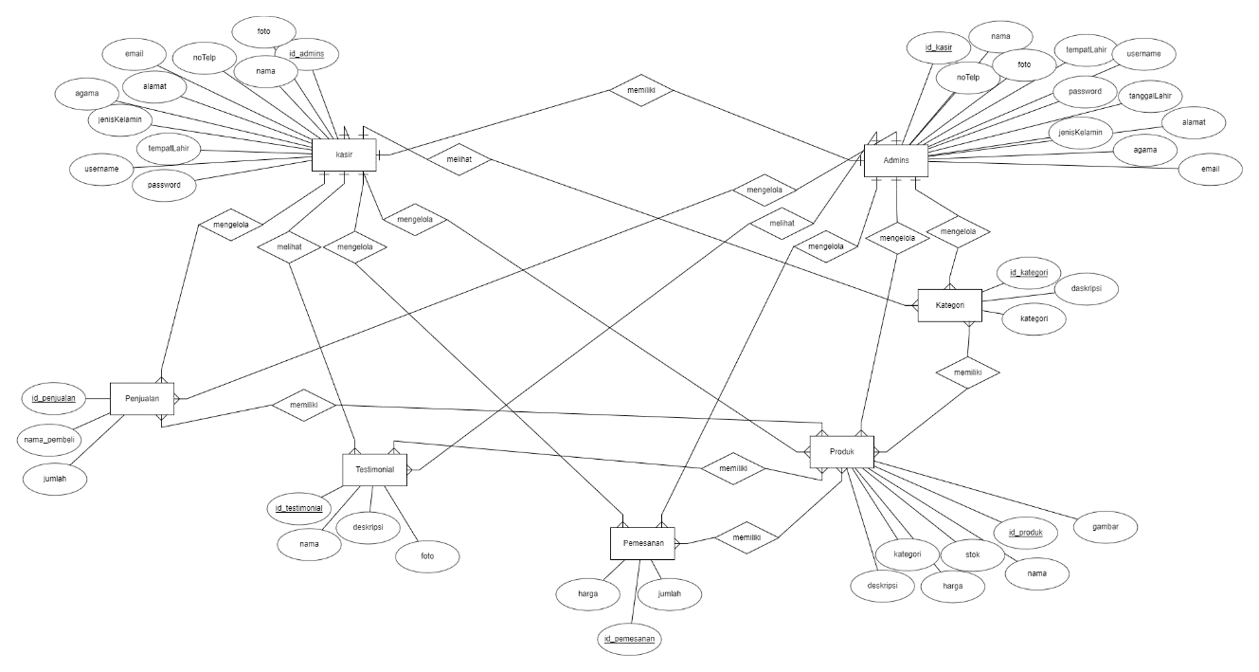

Gambar 28 ER-Diagram Rancang Bangun Website UD. Marudut Tani

## Functional Requirement

*Website* UD. Marudut Tani memiliki 24 fungsi dalam memenuhi kebutuhan yang diberikan kepada pengguna :

### Fungsi Login

Fungsi ini digunakan oleh pengguna (admin dan kasir) untuk masuk ke dalam sistem agar dapat mengakses data-data yang ada pada database.

### Fungsi Logout

Fungsi ini digunakan oleh pengguna (admin dan kasir) untuk keluar dari sistem website.

### Fungsi Memperbaharui Data Diri

Fungsi ini digunakan oleh admin untuk melakukan perbaikan data diri.

### Fungsi Melihat Data Kasir

Fungsi ini digunakan oleh admin untuk melihat secara detail data si kasir.

### Fungsi Melihat Data Penjualan

Fungsi ini digunakan oleh admin untuk melihat secara detail data dari hasil penjualan.

### Fungsi Membuat Pemesanan Barang

Fungsi ini digunakan oleh pengguna (admin dan kasir) untuk membuat pemesanan terhadap stok barang yang telah habis.

### Fungsi Menghapus Pemesanan Barang

Fungsi ini digunakan oleh pengguna (admin dan kasir) untuk menghapus produk jika sudah tidak diperlukan lagi.

### Fungsi Melihat Pemesanan Barang

Fungsi ini digunakan oleh pengguna (admin dan kasir) untuk melihat produk apa saja yang sudah di pesan.

### Fungsi Mengedit Pemesanan Barang

Fungsi ini digunakan oleh admin untuk mengubah atau memperbaharui pemesanan.

### Fungsi Menambah Data Penjualan

Fungsi ini digunakan oleh kasir untuk menambahkan data dari penjualan.

### Fungsi Mengedit Data Penjualan

Fungsi ini digunakan oleh pengguna untuk mengubah atau memperbaharui informasi dari data penjualan.

### Fungsi Menambah Data Produk

Fungsi ini digunakan oleh kasir untuk menambah produk yang dijual oleh toko.

### Fungsi Mengedit Data Produk

Fungsi ini digunakan oleh pengguna untuk mengubah atau memperbaharui informasi dari data produk/barang.

### Fungsi Menghapus Data Produk

Fungsi ini digunakan oleh pengguna untuk menghapus data dari produk yang sudah ada dalam data produk.

### Fungsi Menambah Testimonial

Fungsi ini digunakan oleh guest untuk menambahkan testimonial dari pelanggan.

### Fungsi Melihat Data Produk

Fungsi ini digunakan oleh pengguna (admin, kasir, dan guest) untuk melihat produk apa saja yang dijual pada toko.

### Fungsi Melihat Testimonial

Fungsi ini digunakan oleh pengguna (admin, kasir, dan guest) untuk melihat testimonial / ulasan dari para pelanggan.

### Fungsi Menambah Kategori

Fungsi ini digunakan oleh admin untuk menambahkan kategori yang tersedia oleh toko.

### Fungsi Menghapus Kategori

Fungsi ini digunakan oleh admin untuk menghapus kategori yang sudah tidak tersedia di toko.

### Fungsi Melihat Kategori

Fungsi ini digunakan oleh pengguna (admin, kasir, dan guest) untuk melihat berbagai jenis kategori produk yang tersedia.

### Fungsi Mengedit Kategori

Fungsi ini digunakan oleh admin untuk melakukan perubahan pada ketersediaan kategori produk.

### Fungsi Mengedit Password

Fungsi ini digunakan oleh pengguna (admin dan kasir) untuk melakukan perubahan pada password.

### Fungsi Menambah Akun Kasir

Fungsi ini digunakan oleh admin untuk menambahkan akun kasir.

### Fungsi Menghapus Akun Kasir

Fungsi ini digunakan oleh admin untuk menghapus akun kasir apabila kasir telah di pecat.

## Non-Functional Requirement

Berikut ini adalah *non-function requirement* pada Rancang Bangun UD. Marudut Tani.

Tabel 34 Kebutuhan Non Fungsional

| **SRS-id** | **Parameter** | **Requirement** |
| --- | --- | --- |
| NF-01 | *Availability* | Sistem dapat diakses dan digunakan oleh penggunayang telah memiliki akun. Sistem ini juga dapat diakses kapan saja saat dibutuhkan. |
| NF-02 | *Reliability* | Sistem dapat gagal diakses jika koneksi internet pengguna tidak ada atau jika koneksi yang digunakan pengguna tidak stabil. |
| NF-03 | *Ergonomy* | Sistem ini dapat digunakan oleh pengguna dengan aman dan nyaman. |
| NF-04 | *Portability* | Sistem ini dapat digunakan di *platform* mana saja. Sistem juga dapat diakses di laptop ataupun HP, sistem dapat menyesuaikan layar untuk mengakses sistem. |
| NF-05 | *Security* | Aspek keamanan yang dipakai adalah berupa *username* dan *password* yang dimiliki admin dan kasir. |
| NF-06 | Waktu respon | Sistem dapat diakses dengan waktu kurang dari 10 detik jika internet tidak mengalami kendala jaringan. |
| NF-07 | Bahasa Komunikasi | Semua tanya jawab harus menggunakan bahasa Indonesia. |

## Design Constraints

Sistem dapat diakses dengan baik melalui browser yang mendukung penggunaan HTML 5 dan PHP, seperti Mozilla Firefox dan Google Chrome. Sistem dapat diakses apabila user telah memiliki akun yang sebelumnya telah didaftarkan. Sistem dapat diakses oleh user dengan bantuan aplikasi penyedia server, seperti XAMPP. Sistem ini juga nantinya sangat bergantung kepada jaringan. Apabila tidak terdapat jaringan dan aplikasi bantuan penyedia server, maka aplikasi berbasis web ini tidak akan dapat dijalankan dan diakses oleh user.

# Design

Pada bab Design Description akan dijelaskan mengenai deskripsi desain dari Website UD. Marudut Tani yang meliputi data description, type definition, conceptual data model, physical data model, serta tabel yang akan digunakan pada sistem tersebut.

## Data Description

Pada bagian ini dijelaskan mengenai data dari sistem yang dibangun, tipe definisi atau domain, pemodelan data secara konseptual (conceptual data model) data pemodelan secara fisik (physical data model) dan deskripsi tabel-tabel pada basis data.

### Domain/ Type Definition

Nama domain atau *type definition* yang terdapat pada basis data sistem yang dibangun tertera pada Tabel 35.

Tabel 35 Domain/Type Definition

| **Domain Name** | **Power Designer Type** |
| --- | --- |
| id_admins | bigint (20) |
| id_kasir | bigint (20) |
| nama | VarChar (255) |
| tempatLahir | VarChar (255) |
| tanggalLahir | Date |
| jenisKelamin | VarChar (255) |
| agama | VarChar (255) |
| alamat | VarChar (255) |
| email | VarChar (255) |
| noTelp | VarChar (255) |
| foto | VarChar (255) |
| username | VarChar (255) |
| password | VarChar (255) |
| id_pemesanan | bigint (20) |
| jumlah | integer (11) |
| id_kategori | bigint (20) |
| kategori | VarChar (255) |
| deskripsi | VarChar (255) |
| id_penjualan | bigint (20) |
| nama_pembeli | VarChar (255) |
| id_produk | bigint (20) |
| stok | integer (11) |
| harga | integer (11) |
| id_testimonial | bigint (20) |
| email | VarChar (255) |

### Conceptual Data Model

Berikut ini merupakan gambar dari *conseptual data model* untuk Rancang Bangun Website UD. Marudut Tani terlampir pada Gambar 29.

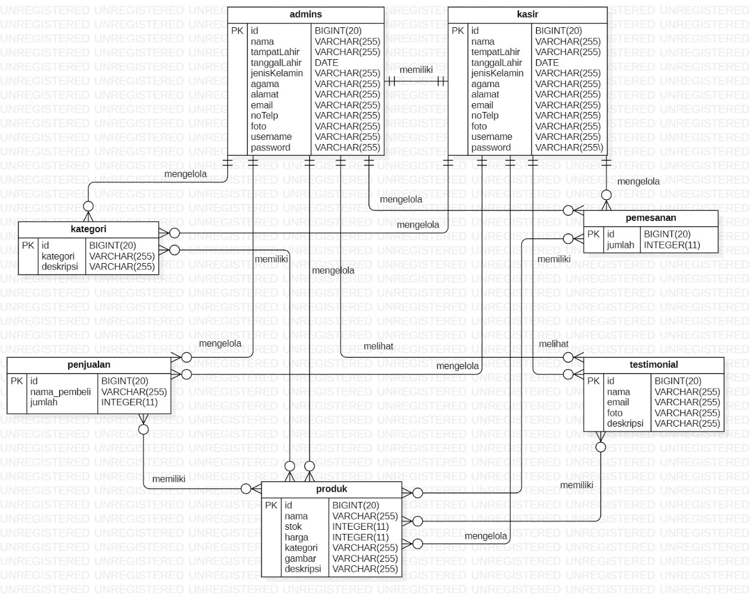

Gambar 29 Conseptual Data Model Rancang Bangun UD. Marudut Tani

### Physical Data Model

*Physical Data Model* dari Rancang Bangun UD. Marudut Tani terlampir pada Gambar 30.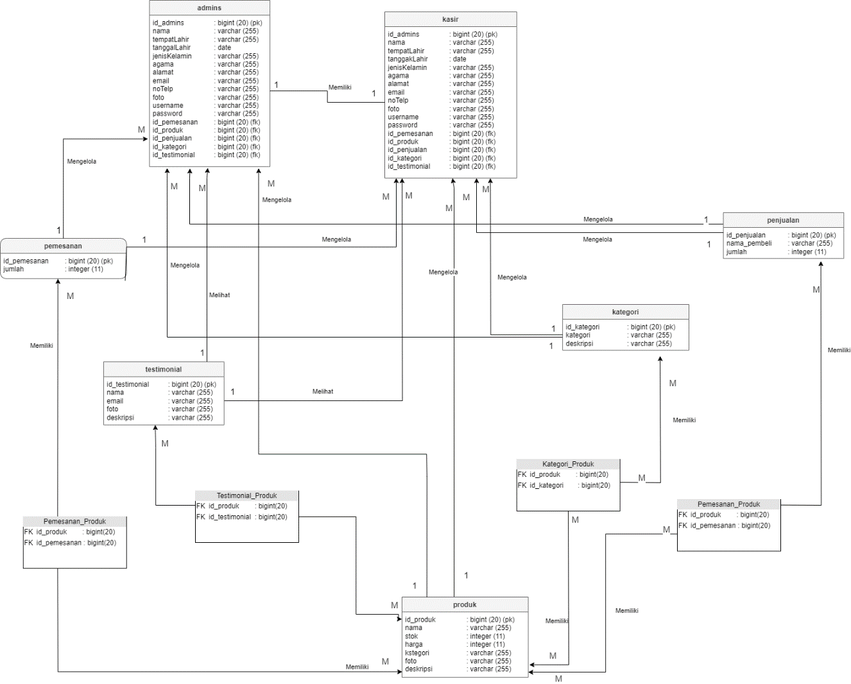

Gambar 30 Physical Data Model Rancang Bangun UD. Marudut Tani

### Tables

Tabel 36 merupakan tabel yang dirancang untuk Rancang Bangun UD. Marudut Tani.

Tabel 36 Tabel Rancang Bangun UD. Marudut Tani

| **Nama Tabel** | **Primary Key** | **Deskripsi Isi** |
| --- | --- | --- |
| Admins | Id_admins | Tabel ini berisi data dari admins. |
| Kasir | Id_kasir | Tabel ini berisi data dari kasir. |
| Penjualan | Id_penjualan | Tabel ini berisi data dari penjualan. |
| Pemesanan | Id_pemesanan | Tabel ini berisi data pemesanan produk dari supplier. |
| Produk | Id_produk | Tabel ini berisi data dari produk yang dijual. |
| Kategori | Id_kategori | Tabel ini berisi data dari kategori produk. |
| Testimonial | Id_testimonial | Tabel ini berisi data testimonial dari guesst. |

# Detail Design Description

Pada bab ini akan dijelaskan rincian mengenai desain data yang akan digunakan dalam pengelolaan Rancang Bangun Website UD. Marudut Tani yang terdiri dari table structure, class diagram, sequence diagram, physical file, dan traceability.

## Table Structure

Pada sub bab ini menjelaskan keseluruhan tabel yang telah dirancang untuk Rancang Bangun Website UD. Marudut Tani. Setiap tabel akan berisi nama tabel, deskripsi isi, tipe dan *length*, dan *primary key*

### Tabel Account

Subbab ini berisi tabel pada rancangan global yang dirinci satu per satu. Untuk setiap tabel mengandung nama tabel, jenis, volume, laju, dan primary key.

### Tabel Admins

Identifikasi/Nama : Admins

Deskripsi Isi : Tabel ini berisi data dari admins

Jenis : Tabel

Volume : 14 rows

Primary Key : id

Tabel 37 Data Dictionary Tabel Admin

| **Field** | **Deskripsi** | **Type and Length** | **Boleh NULL** | **Default** | **Keterangan** |
| --- | --- | --- | --- | --- | --- |
| id | berisi id Admin | bigint(20) | No | none | *primary key* |
| nama | berisi nama Admin | VarChar(255) | No | none | *attribute non key* |
| tempatLahir | berisi tempatLahir Admin | VarChar(255) | Yes | NULL | *attribute non key* |
| tanggalLahir | berisi tanggal lahir Admin | date | Yes | NULL | *attribute non key* |
| jenisKelamin | berisi jenis kelamin Admin | VarChar(255) | Yes | NULL | *attribute non key* |
| agama | berisi agama Admin | VarChar(255) | Yes | NULL | *attribute non key* |
| alamat | berisi alamat Admin | VarChar(255) | Yes | NULL | *attribute non key* |
| email | berisi email Admin | VarChar(255) | Yes | NULL | *attribute non key* |
| noTelp | berisi nomor telepon Admin | integer(11) | Yes | NULL | *attribute non key* |
| foto | berisi foto Admin | VarChar(255) | Yes | NULL | *attribute non key* |
| username | berisi username akun Admin | VarChar(255) | No | none | *attribute non key* |
| password | berisi password akun Admin | VarChar(255) | No | none | *attribute non key* |
| created_at | berisi waktu pembuatan Admin | timestamp | Yes | NULL | *attribute non key* |
| updated­­_at | berisi waktu pembaharuan Admin | timestamp | Yes | NULL | *Attribute non key* |

### Tabel Kasir

Identifikasi/Nama : Kasir

Deskripsi Isi : Tabel ini berisi tentang kasir

Jenis : Tabel

Volume : 14 rows

Primary Key : id

Tabel 38 Data Dictionary Tabel Kasir

| **Field** | **Deskripsi** | **Type and Length** | **Boleh NULL** | **Default** | **Keterangan** |
| --- | --- | --- | --- | --- | --- |
| id | berisi id kasir | bigint(20) | No | none | *primary key* |
| nama | berisi nama kasir | VarChar(255) | No | none | *attribute non key* |
| tempatLahir | berisi tempatLahir kasir | VarChar(255) | Yes | NULL | *attribute non key* |
| tanggalLahir | berisi tanggal lahir kasir | date | Yes | NULL | *attribute non key* |
| jenisKelamin | berisi jenis kelamin kasir | VarChar(255) | Yes | NULL | *attribute non key* |
| agama | berisi agama kasir | VarChar(255) | Yes | NULL | *attribute non key* |
| alamat | berisi alamat kasir | VarChar(255) | Yes | NULL | *attribute non key* |
| email | berisi email kasir | VarChar(255) | Yes | NULL | *attribute non key* |
| noTelp | berisi nomor telepon kasir | integer(11) | Yes | NULL | *attribute non key* |
| foto | berisi foto kasir | VarChar(255) | Yes | NULL | *attribute non key* |
| username | berisi username akun kasir | VarChar(255) | No | none | *attribute non key* |
| password | berisi password akun kasir | VarChar(255) | No | none | *attribute non key* |
| created_at | berisi waktu pembuatan kasir | timestamp | Yes | NULL | *attribute non key* |
| updated­­_at | berisi waktu pembaharuan kasir | timestamp | Yes | NULL | *Attribute non key* |

### Tabel Kategori

Identifikasi/Nama : Kategori

Deskripsi Isi : Tabel ini berisi tentang kategori

Jenis : Tabel

Volume : 5 rows

Primary Key : id

Tabel 39 Data Dictionary Tabel Kategori

|  |  |  |  |  |  |
| --- | --- | --- | --- | --- | --- |
| **Field** | **Deskripsi** | **Type and Length** | **Boleh NULL** | **Default** | **Keterangan** |
| id | berisi id kategori | bigint(20) | No | none | *primary key* |
| kategori | berisi nama kategori | VarChar(255) | No | none | *foreign key* |
| deskripsi | berisi deskripsi kategori | VarChar(255) | No | none | *attribute non key* |
| created_at | berisi waktu pembuatan kategori | timestamp | Yes | NULL | *attribute non key* |
| updated­­_at | berisi waktu pembaharuan kategori | timestamp | Yes | NULL | *Attribute non key* |

### Tabel Produk

Identifikasi/Nama : Produk

Deskripsi Isi : Tabel ini berisi tentang produk

Jenis : Tabel

Volume : 9 rows

Primary Key : id

Tabel 40 Data Dictionary Tabel Produk

| **Field** | **Deskripsi** | **Type and Length** | **Boleh NULL** | **Default** | **Keterangan** |
| --- | --- | --- | --- | --- | --- |
| id | berisi id produk | bigint(20) | No | none | *primary key* |
| nama | berisi nama produk | VarChar(255) | No | none | *attribute non key* |
| stok | berisi jumlah stok produk | integer(11) | No | none | *attribute non key* |
| harga | berisi harga produk | integer(11) | No | none | *attribute non key* |
| kategori | berisi nama kategori | VarChar(255) | No | none | *foreign key* |
| gambar | berisi gambar produk | VarChar(255) | No | none | *attribute non key* |
| deskripsi | berisi deskripsi produk | VarChar(255) | No | none | *attribute non key* |
| created_at | berisi waktu pembuatan produk | timestamp | Yes | NULL | *attribute non key* |
| updated­­_at | berisi waktu pembaharuan produk | timestamp | Yes | NULL | *Attribute non key* |

### Tabel Pemesanan

Identifikasi/Nama : Pemesanan

Deskripsi Isi : Tabel ini berisi tentang Pemesanan

Jenis : Tabel

Volume : 6 rows

Primary Key : id

Tabel 41 Data Dictionary Tabel Pemesanan

| **Field** | **Deskripsi** | **Type and Length** | **Boleh NULL** | **Default** | **Keterangan** |
| --- | --- | --- | --- | --- | --- |
| id | berisi id pembelian | bigint(20) | No | none | *primary key* |
| produk_id | berisi id produk | bigint(20) | No | none | *foreign key* |
| jumlah | berisi jumlah pembelian | integer(11) | No | none | *attribute non key* |
| harga | berisi harga pembelian | integer(11) | No | none | *attribute non key* |
| created_at | berisi waktu pembuatan pembelian | timestamp | Yes | NULL | *attribute non key* |
| updated­­_at | berisi waktu pembaharuan pembelian | timestamp | Yes | NULL | *Attribute non key* |

### Tabel Penjualan

Identifikasi/Nama : Pembelian

Deskripsi Isi : Tabel ini berisi tentang pembelian

Jenis : Tabel

Volume : 6 rows

Primary Key : id

Tabel 42 Data Dictionary Tabel Penjualan

| **Field** | **Deskripsi** | **Type and Length** | **Boleh NULL** | **Default** | **Keterangan** |
| --- | --- | --- | --- | --- | --- |
| id | berisi id penjualan | bigint(20) | No | none | *primary key* |
| nama_pembeli | berisi nama pembeli | varchar(255) | No | none | *attribute non key* |
| produk_id | berisi id produk | bigint(20) | No | none | *foreign key* |
| jumlah | berisi jumlah pembelian | int(11) | No | none | *attribute non key* |
| created_at | berisi waktu pembuatan penjualan | timestamp | Yes | NULL | *attribute non key* |
| updated­­_at | berisi waktu pembaharuan penjualan | timestamp | Yes | NULL | *Attribute non key* |

### Tabel Testimonial

Identifikasi/Nama : Testimonial

Deskripsi Isi : Tabel ini berisi tentang testimonial

Jenis : Tabel

Volume : 6 rows

Primary Key : id

Tabel 43 Data Dictionary Tabel Testimonial

| **Field** | **Deskripsi** | **Type and Length** | **Boleh NULL** | **Default** | **Keterangan** |
| --- | --- | --- | --- | --- | --- |
| id | berisi id testimonial | bigint(20) | No | none | *primary key* |
| nama | berisi nama testimonial | varchar(255) | No | none | *attribute non key* |
| foto | berisi foto testimonial | varchar(255) | Yes | NULL | *attribute non key* |
| deskripsi | berisi deskripsi testimonial | varchar(255) | No | none | *attribute non key* |
| created_at | berisi waktu pembuatan testimonial | timestamp | Yes | NULL | *attribute non key* |
| updated­­_at | berisi waktu pembaharuan testimonial | timestamp | Yes | NULL | *Attribute non key* |

## Class Diagram

Gambar 31 adalah gambar *class diagram* dari Rancang Bangun UD.Marudut Tani.

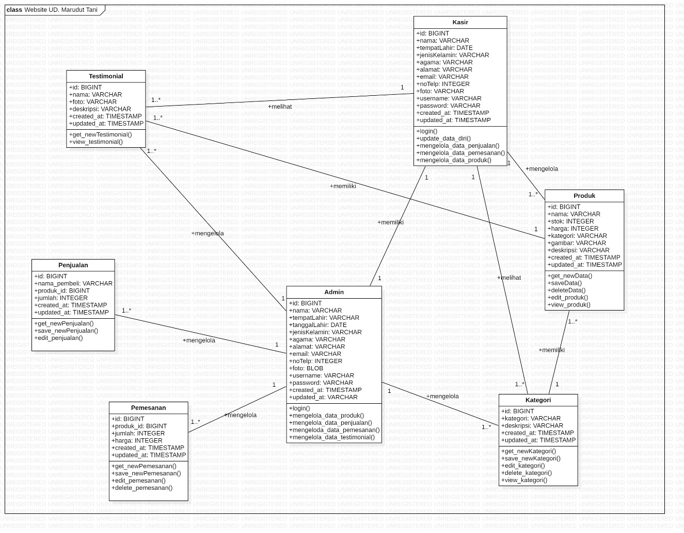

Gambar 31 Class Diagram dari Rancang Bangun Website UD. Marudut Tani

## Squence Diagram

Sequence diagram adalah diagram yang digunakan untuk menggambarkan scenario atau rangkaian langkah-langkah yag dilaukan dari sebuah kejadian yang menghasilkan keluaran tertentu. Pada bagian ini akan dilampirkan sequence diagram yangn akan menjelaskan aliran aktivitas fungsi-fuggsi yang ada dalam sistem.

### SD001: Sequence Diagram Login

*Sequence diagram login* pada aplikasi berbasis Website UD. Marudut Tani.

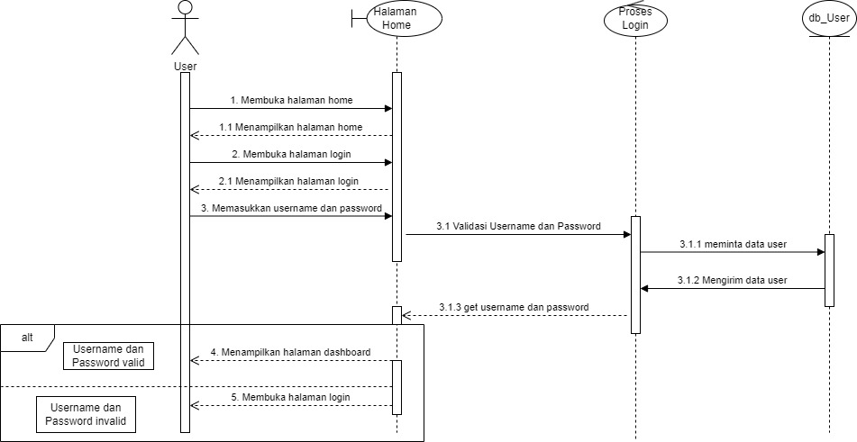

Gambar 32 Sequence Diagram Login

### SD002: Sequence Diagram Melihat Data Kasir

*Sequence diagram* melihat data kasir pada aplikasi berbasis Website UD. Marudut Tani.

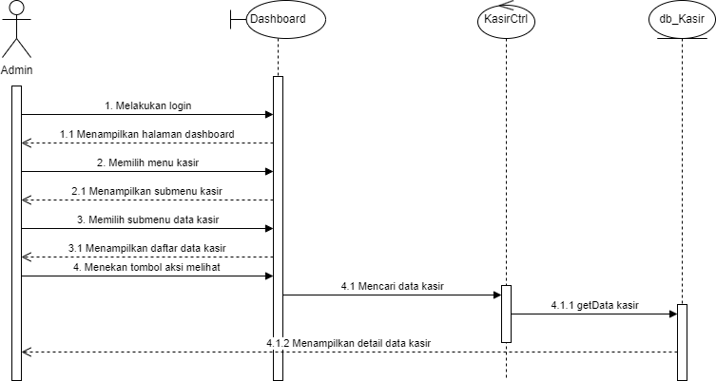

Gambar 33 Sequence Diagram Melihat Data Kasir

### SD003: Sequence Diagram Memperbaharui Data Diri

*Sequence diagram* memperbaharui data diri pada aplikasi berbasis Website UD. Marudut Tani.

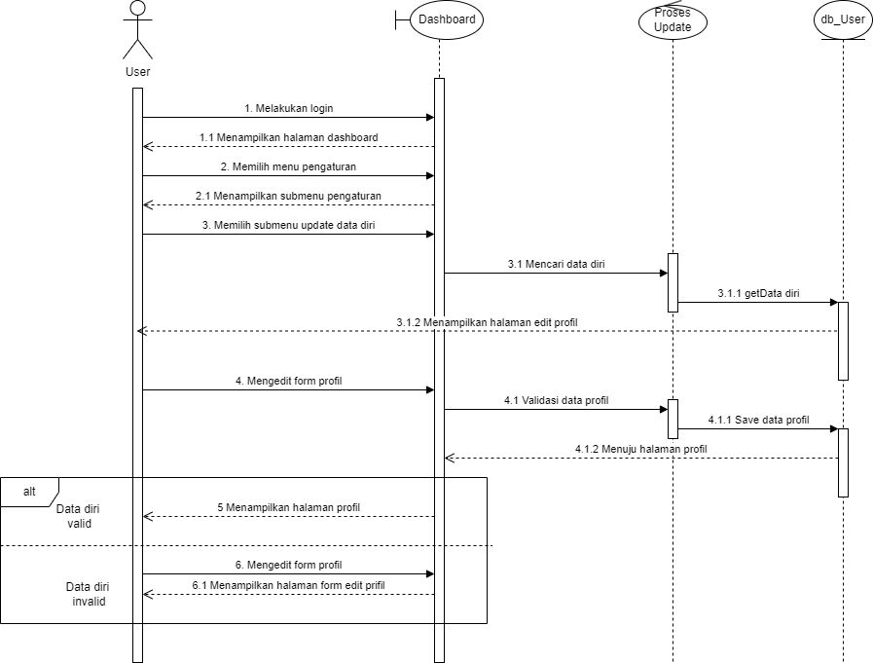

Gambar 34 Sequence Diagram Memperbaharui Data Diri

### SD004: Sequence Diagram Melihat Data Penjualan

*Sequence diagram* melihat data penjualan pada aplikasi berbasis Website UD. Marudut Tani.

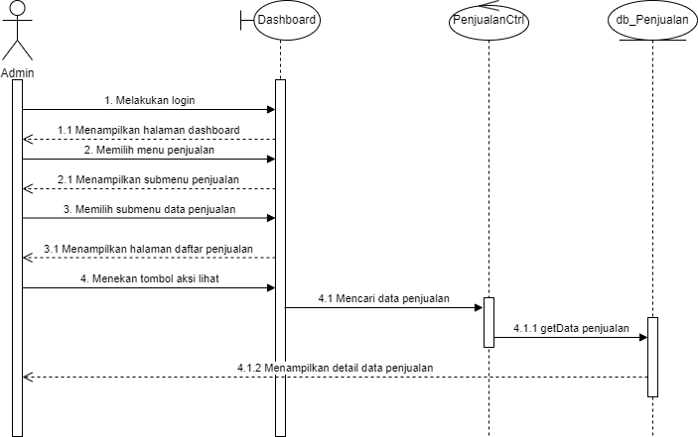

Gambar 35 Sequence Diagram Melihat Data Penjualan

### SD005: Sequence Diagram Mengedit Pemesanan Barang

*Sequence diagram* mengedit pemesanan barang pada aplikasi berbasis Website UD. Marudut Tani.

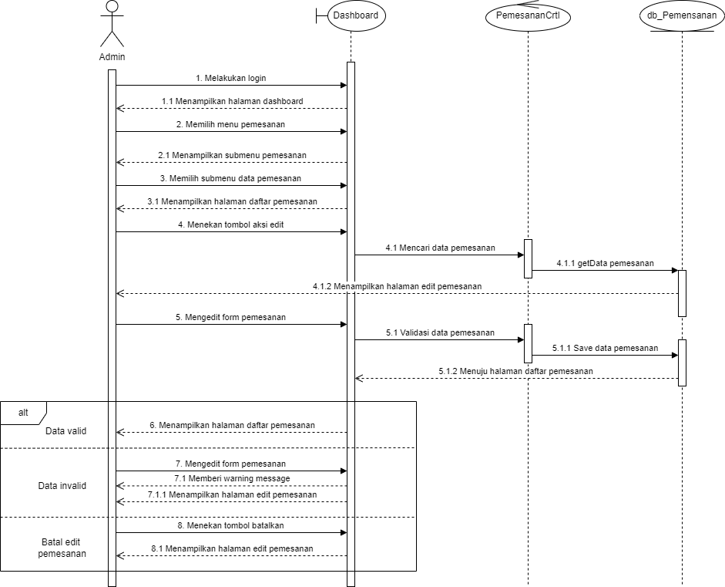

Gambar 36 Sequence Diagram Mengedit Pemesanan Barang

### SD006: Sequence Diagram Menambah Kategori

*Sequence diagram* menambah kategori stok pada aplikasi berbasis Website UD. Marudut Tani.

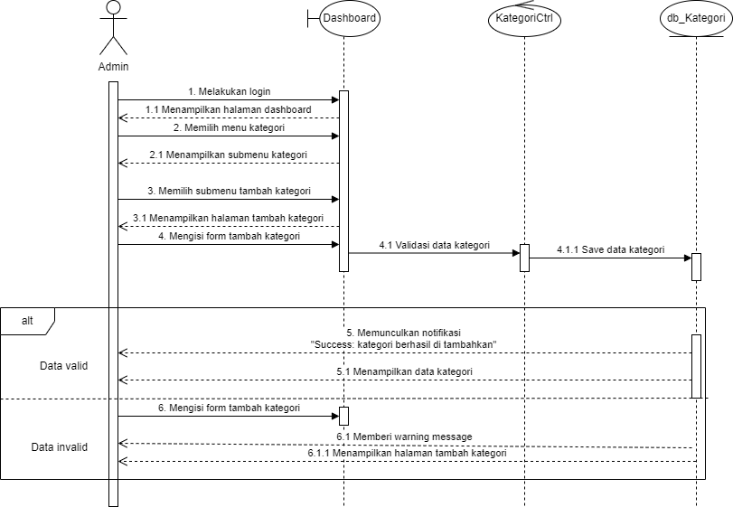

Gambar 37 Sequence Diagram Menambah Kategori

### SD007: Sequence Diagram Menghapus Kategori

*Sequence diagram* menghapus kategori stok pada aplikasi berbasis Website UD. Marudut Tani.

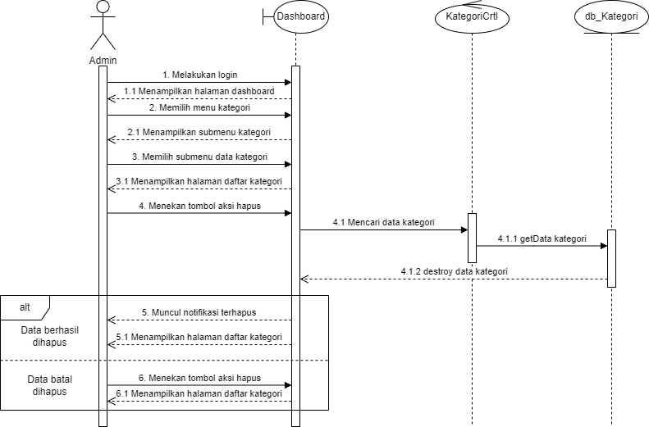

Gambar 38 Sequence Diagram Menghapus Kategori

### SD008: Sequence Diagram Mengedit Kategori

*Sequence diagram* mengedit kategori stok pada aplikasi berbasis Website UD. Marudut Tani.

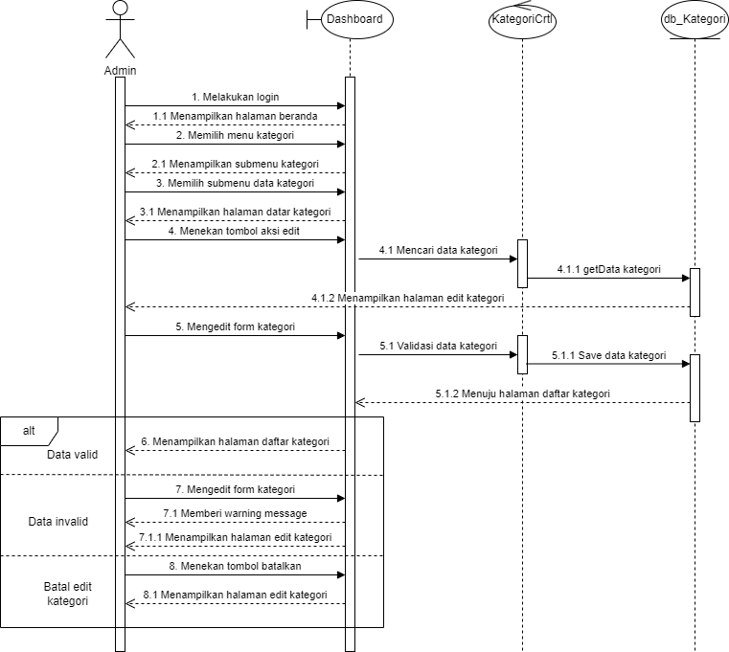

Gambar 39 Sequence Diagram Mengedit Kategori

### SD009: Sequence Diagram Membuat Data Penjualan

*Sequence diagram* membuat data penjualan pada aplikasi berbasis Website UD. Marudut Tani.

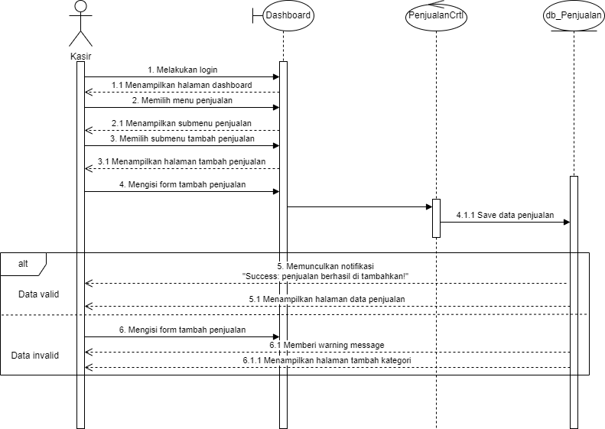

Gambar 40 Sequence Diagram Membuat Data Penjualan

### SD010: Sequence Diagram Menambah Data Produk

*Sequence diagram* menambah data produk pada aplikasi berbasis Website UD. Marudut Tani.

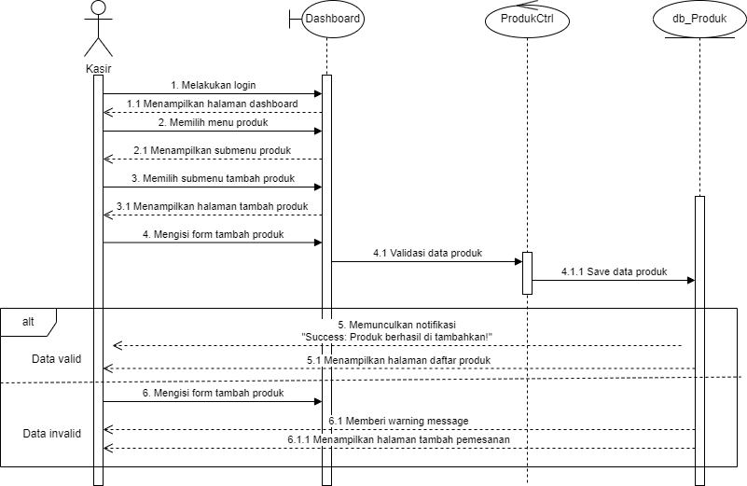

Gambar 41 Sequence Diagram Menambah Data Produk

### SD011: Sequence Diagram Mengedit Password

*Sequence diagram* mengedit password pada aplikasi berbasis Website UD. Marudut Tani.

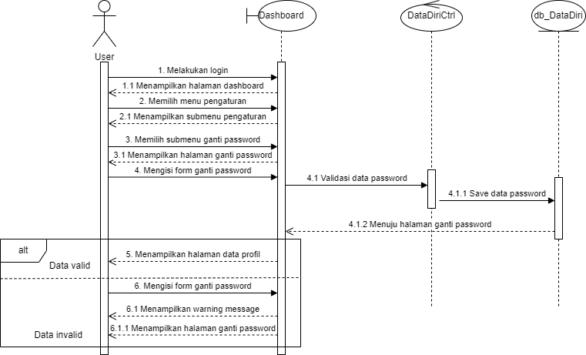

Gambar 42 Sequence Diagram Mengedit Password

### SD012: Sequence Diagram Menghapus Data Produk

*Sequence diagram* menghapus data produk pada aplikasi berbasis Website UD. Marudut Tani.

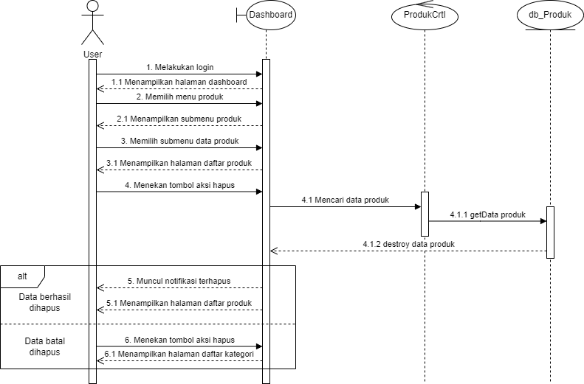

Gambar 43 Sequence Diagram Menghapus Data Produk

### SD013: Sequence Diagram Melihat Data Produk

*Sequence diagram* melihat data produk pada aplikasi berbasis Website UD. Marudut Tani.

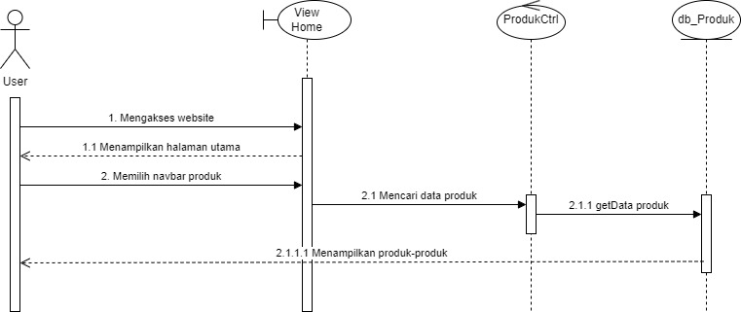

Gambar 44 Sequence Diagram Melihat Data Produk

### SD014: Sequence Diagram Membuat Pemesanan Barang

*Sequence diagram* membuat pemesanan barang pada aplikasi berbasis Website UD. Marudut Tani.

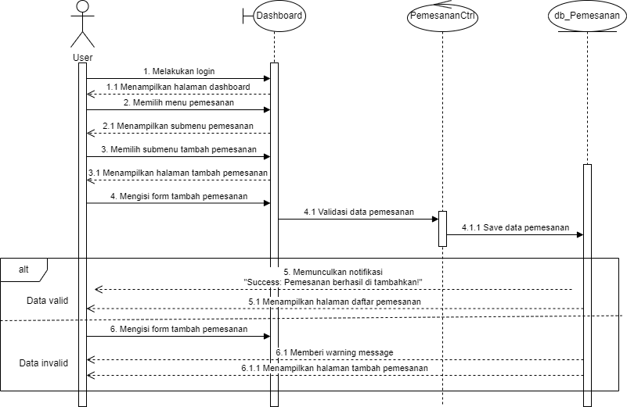

Gambar 45 Sequence Diagram Membuat Pemesanan Barang

### SD015: Sequence Diagram Menghapus Pemesanan Barang

*Sequence diagram* menghapus pemesanan barang pada aplikasi berbasis Website UD. Marudut Tani.

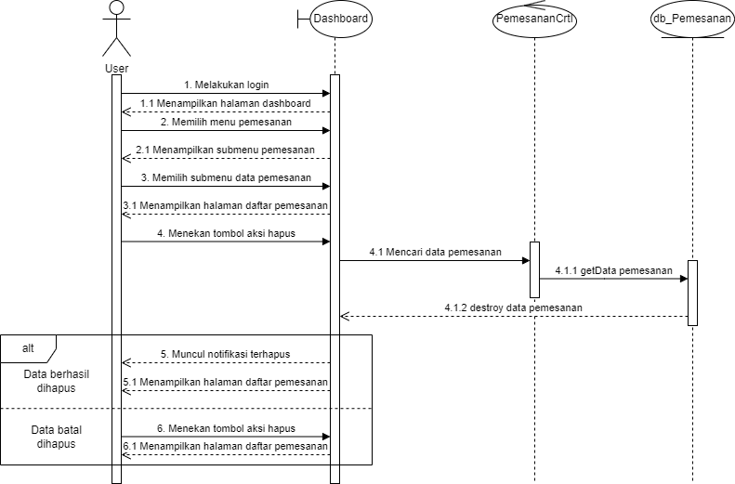

Gambar 46 Sequence Diagram Menghapus Pemesanan Barang

### SD016: Sequence Diagram Melihat Pemesanan Barang

*Sequence diagram* melihat pemesanan barang pada aplikasi berbasis Website UD. Marudut Tani.

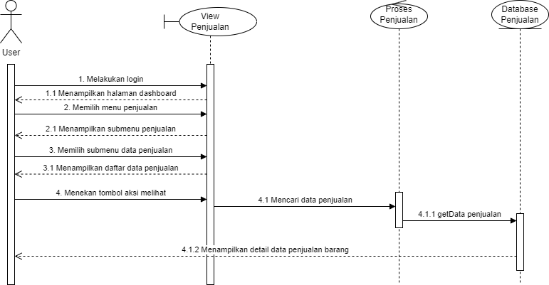

Gambar 47 Sequence Diagram Melihat Pemesanan Barang

### SD017: Sequence Diagram Mengedit Data Penjualan

*Sequence diagram* mengedit data penjualan pada aplikasi berbasis Website UD. Marudut Tani.

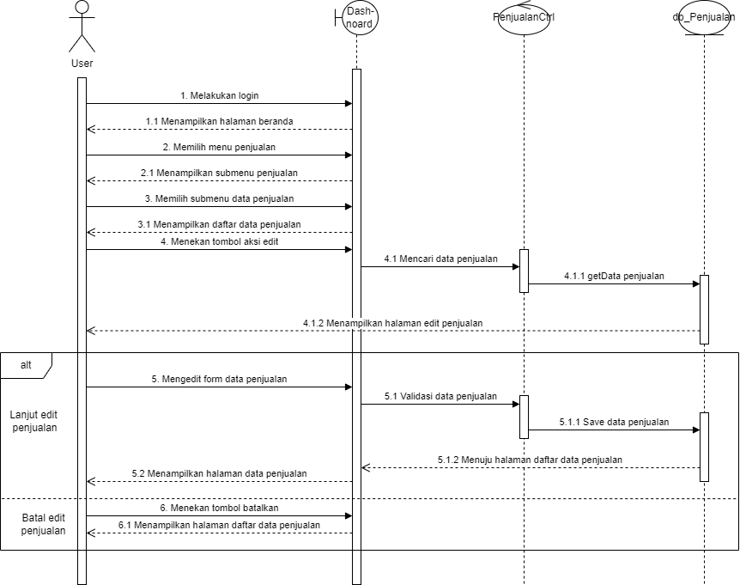

Gambar 48 Sequence Diagram Mengedit Data Penjualan

### SD018: Sequence Diagram Mengedit Data Produk

*Sequence diagram* mengedit data produk pada aplikasi berbasis Website UD. Marudut Tani.

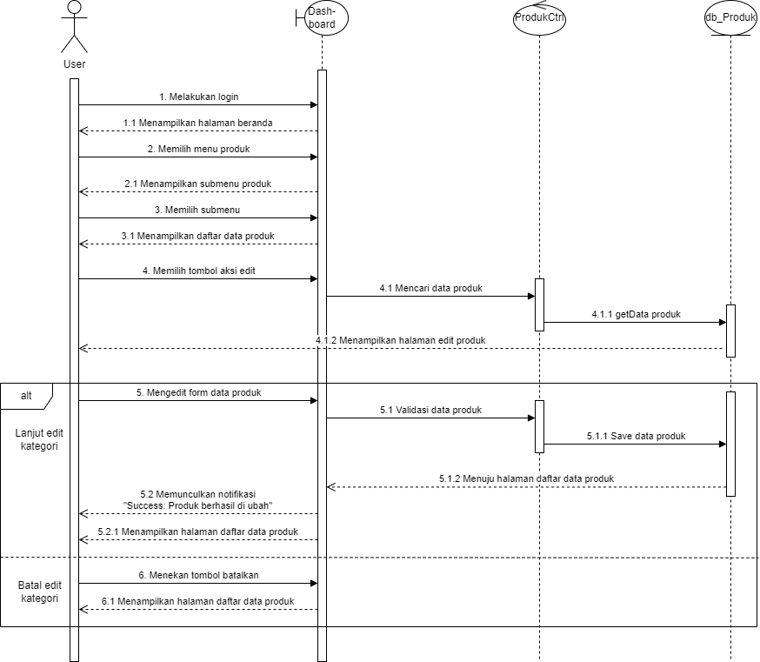

Gambar 49 Sequence Diagram Mengedit Data Produk

### SD019: Sequence Diagram Melihat Testimonial

*Sequence diagram* melihat testimonial pada aplikasi berbasis Website UD. Marudut Tani.

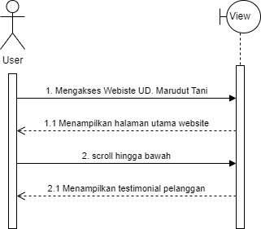

Gambar 50 Sequence Diagram Melihat Testimonial

### SD020: Sequence Diagram Melihat Kategori

*Sequence diagram* melihat kategori pada aplikasi berbasis Website UD. Marudut Tani.

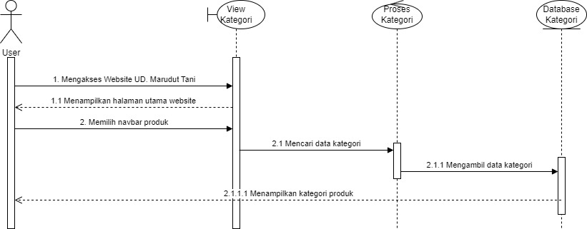

Gambar 51 Sequence Diagram Melihat Kategori

### SD021: Sequence Diagram Menambah Testimonial

*Sequence diagram* menambah testimonial pada aplikasi berbasis Website UD. Marudut Tani.

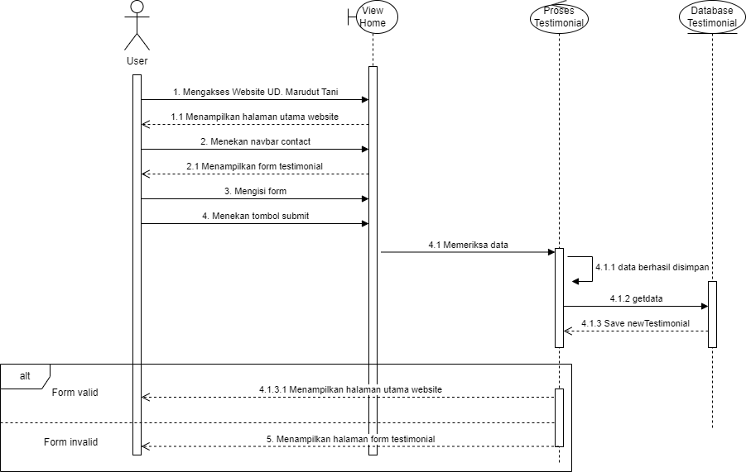

Gambar 52 Sequence Diagram Menambah Testimonial

### SD022: Sequence Diagram Logout

*Sequence diagram logout* pada aplikasi berbasis Website UD. Marudut Tani.

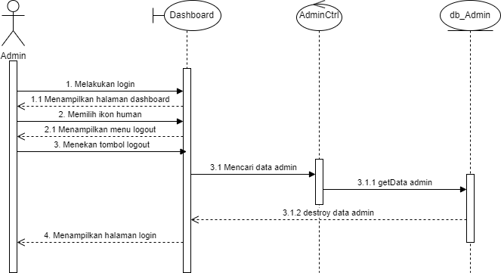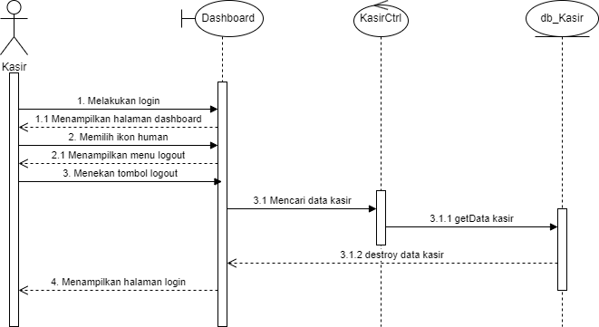

Gambar 53 Sequence Diagram Logout

### SD023: Sequence Diagram Menambah Kasir

*Sequence diagram* menambah akun kasir pada aplikasi berbasis Website UD. Marudut Tani.

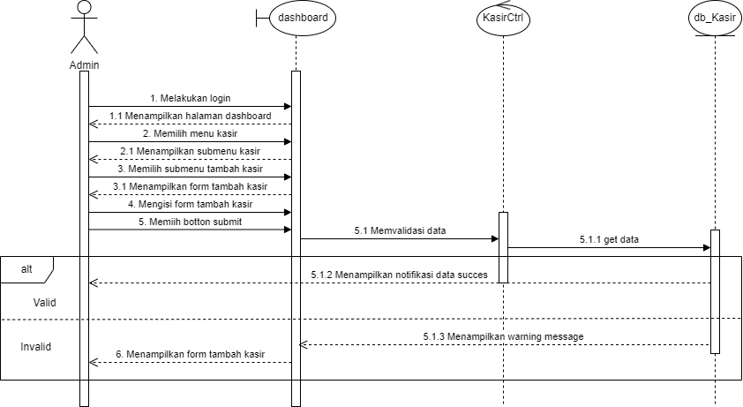

Gambar 54 Sequence Diagram Menambah Kasir

### SD024: Sequence Diagram Menghapus Kasir

*Sequence diagram* menghapus akun kasir pada aplikasi berbasis Website UD. Marudut Tani.

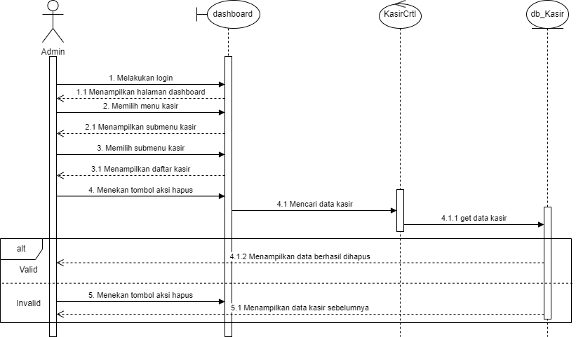

Gambar 55 Sequence Diagram Menghapus Kasir

## Physical File

Subbab ini menjelaskan tentang dekomposisi fisik dari modul yang berisi struktur direktori dan pengumpulan fungsi menjadi file. Tabel 44 merupakan uraian nama direktori serta nama file dari fungsi yang ada di kebutuhan fungsional.

Tabel 44 Tabel Physical File

| **Nama Direktori** | **Nama File** | **Nama Modul** | **Nama Fungsi di Functional Requirement** |
| --- | --- | --- | --- |
| app/http/controllers/Admins | - AdminController.php  - KasirController.php  - KategoriController.php  - PembelianController.php  - PenjualanController.php  - ProdukController.php  - TestimonialController.php | App | *Controller* sebagai pengatur antara view dan model |
| app/http/controllers/Kasir | - KasirController.php  - KategoriController.php  - PembelianController.php  - PenjualanController.php  - ProdukController.php  - TestimonialController.php | App | *Controller* sebagai pengatur antara view dan model |
| app/http/controllers/Models | - Admin.php  - Kasir.php  - Kategori.php  - Pembelian.php  - Penjualan.php  - Produk.php  - Testimonial.php  - User.php | App | Model sebagai penghubung aplikasi ke *database* |
| Database/seeders | - AdminSeeder.php  - DatabaseSeeder.php  - KasirSeeder.php  - ProdukSeeder.php | App | Pengatur *roles* dan *permission* pada aplikasi |
| Resource/views/admin/kasir | - indexKasir.blade.php  - tambahKasir.blade.php  - viewKasir.blade.php | App | View sebagai interface |
| Resource/views/admin/pembelian | - editPembelian.blade.php  - indexPembelian.blade.php  - tambahPembelian.blade.php  - viewPembelian.blade.php | App | View sebagai interface |
| Resource/views/admin/penjualan | - editPenjualan.blade.php  - indexPenjualan.blade.php  - tambahPenjualan.blade.php  - viewPenjualan.blade.php | App | View sebagai interface |
| Resource/views/admin/produk | - editProdukblade.php  - indexProduk.blade.php  - viewProduk.blade.php | App | View sebagai interface |
| Resource/views/admin/profil | - profil.blade.php | App | View sebagai interface |
| Resource/views/admin/settings | - update_admindetails.blade.php  - update_adminpassword.blade.php | App | View sebagai interface |
| Resource/views/admin/testimonial | - indexTestimonial.blade.php  - viewTestimonial.blade.php | App | View sebagai interface |
| Resource/views/admin | - dashboard.blade.php  - login.blade.php | App | View sebagai interface |
| Resource/views/admin/homepage | - about.blade.php  - contact.blade.php  - shop.blade.php  - welcome.blade.php | App | View sebagai interface |
| Resource/views/admin/kasir/layout | - layoutkasir.blade.php | App | View sebagai interface |
| Resource/views/admin/kasir/pembelian | - editPembelian.blade.php  - indexPembelian.blade.php  - tambahPembelian.blade.php  - viewPembelian.blade.php | App | View sebagai interface |
| Resource/views/admin/kasir/penjualan | - editPenjualan.blade.php  - indexPenjualan.blade.php  - tambahPenjualan.blade.php  - viewPenjualan.blade.php | App | View sebagai interface |
| Resource/views/admin/kasir/produk | - editProdukblade.php  - indexProduk.blade.php  - tambahProduk.blade.php  - viewProduk.blade.php | App | View sebagai interface |
| Resource/views/admin/kasir/settings | - update_kasirdetails.blade.php  - update_kasirpassword.blade.php | App | View sebagai interface |
| Resource/views/admin/kasir/testimonial | - indexTestimonial.blade.php  - viewTestimonial.blade.php | App | View sebagai interface |
| routes | - api.php  - channels.php  - console.php  - web.php | App | View sebagai interface |

## Traceability

Pada bagian ini, dituliskan *tracebility* dari tabel Rancang Bangun Website UD. Marudut Tani yang dirancang terhadap *Entity Class* dan *ER Diagram*. Tabel *Tracebility* dapat dilihat pada Tabel 45.

Tabel 45 Tabel Tracebility terhadap Entity Class

| **Product Main Function** | **Use Case** | **Keterangan** |
| --- | --- | --- |
| Fungsi Login | UC_01 | Fungsi ini digunakan oleh admin dan kasir untuk mengakses sistem dengan menggunakan akun yang sudah terdaftar sebelumnya. |
| Fungsi Melihat Data Kasir | UC_02 | Fungsi ini digunakan oleh admin untuk melihat data kasir. |
| Fungsi Memperbaharui Data Diri | UC_03 | Fungsi ini digunakan oleh admin dan kasir untuk melakukan update data diri |
| Fungsi Melihat Data Penjualan | UC_04 | Fungsi ini digunakan oleh admin untuk melihat data hasil penjualan |
| Fungsi Mengedit Pemesanan Barang | UC_05 | Fungsi ini digunakan oleh admin untuk mengedit data pemesanan barang |
| Fungsi Menambah Kategori | UC_06 | Fungsi ini digunakan oleh admin untuk menambahkan kategori produk |
| Fungsi Menghapus Kategori | UC_07 | Fungsi ini digunakan oleh admin untuk menghapus kategori produk |
| Fungsi Mengedit Kategori | UC_08 | Fungsi ini digunakan oleh admin untuk mengedit kategori |
| Fungsi Membuat Data Penjualan | UC_9 | Fungsi ini digunakan oleh kasir untuk membuat data penjualan produk |
| Fungsi Menambah Data Produk | UC_10 | Fungsi ini digunakan oleh kasir untuk menambah data produk |
| Fungsi Mengedit Password | UC_11 | Fungsi ini digunakan oleh admin dan kasir untuk melakukan edit password |
| Fungsi Menghapus Data Produk | UC_12 | Fungsi ini digunakan oleh admin dan kasir untuk menghapus data produk |
| Fungsi Melihat Data Produk | UC_13 | Fungsi ini digunakan oleh admin dan kasir untuk melihat data produk |
| Fungsi Membuat Pemesanan Barang | UC_14 | Fungsi ini digunakan oleh admin dan kasir unurk membuat data pemesanan barang |
| Fungsi Menghapus Pemesanan Barang | UC_15 | Fungsi ini digunakan oleh admin dan kasir untuk menghapus pemesanan barang |
| Fungsi Melihat Pemesanan Barang | UC_16 | Fungsi ini digunakan oleh admin dan kasir untuk melihat data pemesanan barang |
| Fungsi Mengedit Data Penjualan | UC_17 | Fungsi ini digunakan oleh admin dan kasir untuk mengedit data penjualan |
| Fungsi Mengedit Data Produk | UC_18 | Fungsi ini digunakan oleh admin dan kasir untuk mengedit data produk |
| Fungsi Melihat Testimonial | UC_19 | Fungsi ini digunakan oleh admin, kasir, dan guest untuk melihat berbagai testimonial |
| Fungsi Melihat Kategori | UC_20 | Fungsi ini digunakan oleh admin, kasir, dan guest untuk melihat kategori produk |
| Fungsi Menambah Testimonial | UC_21 | Fungsi ini digunakan oleh guest untuk menambahkan testimonial produk |
| Fungsi Logout | UC_22 | Fungsi ini digunakan oleh admin dan kasir untuk keluar dari halaman website. |

# Testing

Bab ini menjelaskan tentang persiapan pengujian dan identifikasi serta hasil pengujian terhadap sistem

## Test Preparation

Persiappan pengujian yang harus dilakukan sebelum melakukan pengujian meliputi persiapan procedural, persiapan perangkat keras dan jaringan.

### Procedural Preparation

Persiapan proceduran yang harus dilakkukan sebelum melakukan pengujian terhadap Rancang Bangun Website UD. Marudut Tani adalah sebagai berikut:

1. Mempersiapkan *tools* dan *software* untuk menjalankan Rancang Bangun Website UD. Marudut Tani, seperti XAMPP, MySQL, dan Google Chrome.
2. Mempersipkan database sistem.

### HW & Network Preparation

Persiapan perangkat keras dan jaringan yang diperlukan sebelum pengujian adalah sebagai berikut:

1. Menyiapkan perangkat keras berupa komputer sebagai media untuk menjalankan aplikasi.
2. Menyiapkan router atau jaringan internet untuk mendukung jalannya aplikasi.

### SW Preparation

Beberapa perangkat lunak yang harus disiapkan untuk melakukan pengujian adalah:

1. Sistem Operasi : Windows 11
2. Web Server : Apache
3. Web Browser : Mozilla Firefox, Google Chrome
4. DBMS : MySQL

## Test Plan and Identification

Hasil pengujian terhapap aplikasi yang dibangun telah sesuai dengan yang diharapkan. Semua fungsi pada aplikasi sudah berjalan dengan baik. Tahap pengujian yang dilakukan juga berjalan dengan baik dimana aplikasi dapat digunakan dengan baik tanpa ada error. Berikut penjelasan secara rinci hasil dari setiap pengujian yang dilakukan. Tabel 46 merupakan tabel identifikasi perencanaan pengujian.

Tabel 46 Tabel Test Plan and Identification

| ***Kelas Uji*** | ***Butir Uji*** | ***Tingkat Pengujian*** | ***Traceability*** | | ***Jenis Pengujian*** | ***Jadwal*** |
| --- | --- | --- | --- | --- | --- | --- |
| *No. Fungsi* | *No. Butir Uji* |
| Pengujian autentikasi | Pengujian login | Pengujian unit | F-01 | BU-01 | Black Box | 23 Mei 2024 |
| Pengujian logout | Pengujian unit | F-02 | BU-02 | Black Box | 23 Mei 2024 |
| Pengujian mengelola produk | Pengujian menambah data produk | Pengujian unit | F-03 | BU-03 | Black Box | 23 Mei 2024 |
| Pengujian menghapus data produk | Pengujian unit | F-04 | BU-04 | Black Box | 23 Mei 2024 |
| Pengujian mengedit data produk | Pengujian unit | F-05 | BU-05 | Black Box | 23 Mei 2024 |
| Pengujian melihat data produk | Pengujian unit | F-06 | BU-06 | Black Box | 23 Mei 2024 |
| Pengujian  mengelola kategori | Pengujian menambah kategori | Pengujian unit | F-07 | BU-07 | Black Box | 23 Mei 2024 |
| Pengujian menghapus kategori | Pengujian unit | F-08 | BU-08 | Black Box | 23 Mei 2024 |
| Pengujian mengedit kategori | Pengujian unit | F-09 | BU-09 | Black Box | 23 Mei 2024 |
| Pengujian melihat kategori | Pengujian unit | F-10 | BU-10 | Black Box | 23 Mei 2024 |
| Pengujian  mengelola pemesanan barang | Pengujian membuat pemesanan barang | Pengujian unit | F-11 | BU-11 | Black Box | 23 Mei 2024 |
| Pengujian menghapus pemesanan barang | Pengujian unit | F-12 | BU-12 | Black Box | 23 Mei 2024 |
| Pengujian mengedit pemesanan barang | Pengujian unit | F-13 | BU-13 | Black Box | 23 Mei 2024 |
| Pengujian melihat pemesanan barang | Pengujian unit | F-14 | BU-14 | Black Box | 23 Mei 2024 |
| Pengujian  Data penjualan | Pengujian membuat data penjualan | Pengujian unit | F-15 | BU-15 | Black Box | 23 Mei 2024 |
| Pengujian mengedit data penjualan | Pengujian unit | F-16 | BU-16 | Black Box | 23 Mei 2024 |
| Pengujian melihat data penjualan | Pengujian unit | F-17 | BU-17 | Black Box | 23 Mei 2024 |
| Pengujian  password | Pengujian edit password | Pengujian unit | F-18 | BU-18 | Black Box | 23 Mei 2024 |
| Pengujian profil | Pengujian edit profil | Pengujian unit | F-19 | BU-19 | Black Box | 23 Mei 2024 |
| Pengujian testimonial | Pengujian melihat testimonial | Pengujian unit | F-20 | BU-20 | Black Box | 23 Mei 2024 |
| Pengujian testimonial | Pengujian menambah testimonial | Pengujian unit | F-21 | BU-21 | Black Box | 23 Mei 2024 |
| Pengujian Mengelol Data Kasir | Pengujian melihat data kasir | Pengujian unit | F-22 | BU-22 | Black Box | 23 Mei 2024 |
| Pengujian melihat data kasir | Pengujian unit | F-23 | BU-23 | Black Box | 23 Mei 2024 |
| Pengujian melihat data kasir | Pengujian unit | F-24 | BU-24 | Black Box | 23 Mei 2024 |

## Test Script & Result

Sub bab ini menjelaskan tentang *test script* dan *result* yang dilakukan pada *website*

### Test Script Butir-Uji-1

Tabel 47 Tabel Script Butir-Uji-1

|  |  |  |  |  |
| --- | --- | --- | --- | --- |
| **Identifikasi** | | BU-01 | | |
| **No. Fungsi** | | F-01 | | |
| **Nama Butir Uji** | | Pengujian login | | |
| **Tujuan** | | Untuk dapat mengakses ke dalam website | | |
| **Deskripsi** | | Pengguna (admin dan kasir) dapat memiliki akses ke dalam website | | |
| **Kondisi Awal** | | Mengunjungi halaman dashbooard | | |
| **Tanggal Pengujian** | | 23 Mei 2024 | | |
| **Penguji** | | Semua anggota kelompok | | |
| **Skenario Pengujian** | | | | |
| 1. Pengguna mengakses halaman *website* 2. Pengguna memasukkan *email* dan *password* 3. Sistem memvalidasi *email* dan *password* 4. Sistem menampilkan halaman *dashboard* | | | | |
| **Kriteria Evaluasi Hasil** | | | | |
| * + - 1. Pengguna berhasil login ke sistem       2. Pengguna salah memasukkan username maka sistem akan menampilkan “error : invalid login”       3. Pengguna salah memasukkan password maka sistem akan menampilkan “error : invalid login” | | | | |
| **Kasus dan Hasil Pengujian** | | | | |
| **Data Masukan** | **Yang diharapkan** | | **Pengamatan** | **Kesimpulan** |
| Username dan password valid | Pengguna berhasil mengakses website | | Sesuai dengan hasil yang diharapkan | [ X ] diterima |
| Username dan password invalid | Pengguna gagal mengakses website | | Tidak sesuai dengan hasil yang diharapkan | [ X ] ditolak |

### Test Script Butir-Uji-2

Tabel 48 Tabel Script Butir-Uji-2

|  |  |  |  |  |
| --- | --- | --- | --- | --- |
| **Identifikasi** | | BU-02 | | |
| **No. Fungsi** | | F-02 | | |
| **Nama Butir Uji** | | Pengujian logout | | |
| **Tujuan** | | Untuk dapat keluar dari website | | |
| **Deskripsi** | | Pengguna (admin dan kasir) dapat keluar darii website | | |
| **Kondisi Awal** | | Mengunjungi tampilan utama website | | |
| **Tanggal Pengujian** | | 23 Mei 2024 | | |
| **Penguji** | | Semua anggota kelompok | | |
| **Skenario Pengujian** | | | | |
| 1. Pengguna mengakses halaman *website* 2. Pengguna memilih menu logout 3. Sistem menampilkan tampilan utama | | | | |
| **Kriteria Evaluasi Hasil** | | | | |
| * + - 1. Pengguna berhasil keluar sistem | | | | |
| **Kasus dan Hasil Pengujian** | | | | |
| **Data Masukan** | **Yang diharapkan** | | **Pengamatan** | **Kesimpulan** |
| - | Pengguna berhasil keluar dari website | | Sesuai dengan hasil yang diharapkan | [ X ] diterima |

### Test Script Butir-Uji-3

Tabel 49 Tabel Script Butir-Uji-3

|  |  |  |  |  |
| --- | --- | --- | --- | --- |
| **Identifikasi** | | BU-03 | | |
| **No. Fungsi** | | F-03 | | |
| **Nama Butir Uji** | | Pengujian menambah data produk | | |
| **Tujuan** | | Untuk menambahkan data produk | | |
| **Deskripsi** | | Kasir dapat menambah data produk | | |
| **Kondisi Awal** | | Masuk ke halaman website | | |
| **Tanggal Pengujian** | | 23 Mei 2024 | | |
| **Penguji** | | Semua anggota kelompok | | |
| **Skenario Pengujian** | | | | |
| 1. Kasir mengakses halaman *website* 2. Sistem menampilkan halaman dashbboard 3. Kasir memilih menu produk dan tambah produk 4. Sistem akan menampilkan form tambah produk 5. Kasir mengisi form tambah produk 6. Sistem menampilkan “Success: Produk berhasil di tambahkan” | | | | |
| **Kriteria Evaluasi Hasil** | | | | |
| * + - 1. Kasir berhasil menambah data produk       2. Kasir tidak mengisi salah satu kolom, maka sistem akan menampilkan warning message “The field is required. ” | | | | |
| **Kasus dan Hasil Pengujian** | | | | |
| **Data Masukan** | **Yang diharapkan** | | **Pengamatan** | **Kesimpulan** |
| Nama produk, stok, harga, kategori, gambar, deskripsi | Kasir berhasil manambahkan data produk | | Sesuai dengan hasil yang diharapkan | [ X ] diterima |
| Stok, harga, kategori, gambar, deskripsi | Kasir gagal menambahkan data produk | | Tidak sesuai dengan hasil yang diharapkan | [ X ] ditolak |

### Test Script Butir-Uji-4

Tabel 50 Tabel Script Butir-Uji-4

|  |  |  |  |  |
| --- | --- | --- | --- | --- |
| **Identifikasi** | | BU-04 | | |
| **No. Fungsi** | | F-04 | | |
| **Nama Butir Uji** | | Pengujian menghapus data produk | | |
| **Tujuan** | | Untuk menghapus data produk | | |
| **Deskripsi** | | Pengguna (admin dan kasir) dapat menghapus data produk | | |
| **Kondisi Awal** | | Masuk ke halaman website | | |
| **Tanggal Pengujian** | | 23 Mei 2024 | | |
| **Penguji** | | Semua anggota kelompok | | |
| **Skenario Pengujian** | | | | |
| 1. Kasir mengakses halaman *website* 2. Sistem menampilkan dashboard 3. Kasir memilih menu “produk” dan “data produk” 4. Sistem akan menampilkan daftar “data produk” 5. Kasir memilih “tombol aksi hapus” 6. Sistem menampilkan pop up “hapus produk see top?” 7. Kasir memilih button “ya, hapus!” 8. Sistem menampilkan data produk terbaru. | | | | |
| **Kriteria Evaluasi Hasil** | | | | |
| * + - 1. Kasir berhasil menghapus data produk       2. Kasir memilih bottom “batal”, maka sistem akan menampilkan data sebelumnya. | | | | |
| **Kasus dan Hasil Pengujian** | | | | |
| **Data Masukan** | **Yang diharapkan** | | **Pengamatan** | **Kesimpulan** |
| - | Kasir berhasil menghapus data produk | | Sesuai dengan hasil yang diharapkan | [ X ] diterima |
| - | Kasir gagal menghapus data produk | | Tidak sesuai dengan hasil yang diharapkan | [ X ] ditolak |

### Test Script Butir-Uji-5

Tabel 51 Tabel Script Butir-Uji-5

|  |  |  |  |  |
| --- | --- | --- | --- | --- |
| **Identifikasi** | | BU-05 | | |
| **No. Fungsi** | | F-05 | | |
| **Nama Butir Uji** | | Pengujian mengedit data produk | | |
| **Tujuan** | | Untuk menghapus data produk | | |
| **Deskripsi** | | Pengguna (admin dan kasir) dapat menghapus data produk | | |
| **Kondisi Awal** | | Masuk ke halaman website | | |
| **Tanggal Pengujian** | | 23 Mei 2024 | | |
| **Penguji** | | Semua anggota kelompok | | |
| **Skenario Pengujian** | | | | |
| 1. Pengguna mengakses halaman *website* 2. Sistem menampilkan halaman dashboard 3. Pengguna memilih menu produk dan data produk 4. Sistem akan menampilkan daftar data produk 5. Pengguna memilih tombol aksi edit 6. Sistem menampilkan data produk terbaru. | | | | |
| **Kriteria Evaluasi Hasil** | | | | |
| * + - 1. Pengguna berhasil memperbaharui data produk       2. Pengguna memilih botton “batal”, maka sistem akan menampilkan data sebelumnya. | | | | |
| **Kasus dan Hasil Pengujian** | | | | |
| **Data Masukan** | **Yang diharapkan** | | **Pengamatan** | **Kesimpulan** |
| Menambahkan kategori baru | Pengguna berhasil memperbaharui data produk | | Sesuai dengan hasil yang diharapkan | [ X ] diterima |
| Menambahkan deskripsi baru | Pengguna berhasil memperbaharui data produk | | Sesuai dengan hasil yang diharapkan | [ X ] diterima |

### Test Script Butir-Uji-6

Tabel 52 Tabel Script Butir-Uji-6

|  |  |  |  |  |
| --- | --- | --- | --- | --- |
| **Identifikasi** | | BU-06 | | |
| **No. Fungsi** | | F-06 | | |
| **Nama Butir Uji** | | Pengujian melihat data produk | | |
| **Tujuan** | | Untuk melihat data produk | | |
| **Deskripsi** | | Pengguna (admin dan kasir) dapat melihat data produk | | |
| **Kondisi Awal** | | Masuk ke halaman website | | |
| **Tanggal Pengujian** | | 23 Mei 2024 | | |
| **Penguji** | | Semua anggota kelompok | | |
| **Skenario Pengujian** | | | | |
| 1. Pengguna mengakses halaman website 2. Sistem menampilkan halaman dashboard 3. Pengguna memilih menu “produk” dan “data produk” 4. Sistem akan menampilkan daftar “data produk” 5. Pengguna melihat data produk. | | | | |
| **Kriteria Evaluasi Hasil** | | | | |
| * + - 1. Pengguna berhasil melihat data produk | | | | |
| **Kasus dan Hasil Pengujian** | | | | |
| **Data Masukan** | **Yang diharapkan** | | **Pengamatan** | **Kesimpulan** |
| - | Pengguna berhasil melihat data produk | | Sesuai dengan hasil yang diharapkan | [ X ] diterima |

### Test Script Butir-Uji-7

Tabel 53 Tabel Script Butir-Uji-7

|  |  |  |  |  |
| --- | --- | --- | --- | --- |
| **Identifikasi** | | BU-07 | | |
| **No. Fungsi** | | F-07 | | |
| **Nama Butir Uji** | | Pengujian menambah kategori | | |
| **Tujuan** | | Untuk menambahkan kategori | | |
| **Deskripsi** | | Admin dapat menambah kategori | | |
| **Kondisi Awal** | | Masuk ke halaman website | | |
| **Tanggal Pengujian** | | 23 Mei 2024 | | |
| **Penguji** | | Semua anggota kelompok | | |
| **Skenario Pengujian** | | | | |
| 1. Admin mengakses halaman *website* 2. Sistem menampilkan halaman dashboard 3. Admin memilih menu kategori dan tambah kategori 4. Sistem akan menampilkan form tambah kategori 5. Admin mengisi form tambah kategori 6. Sistem menampilkan “Success: Kategori alat berhasil di tambahkan” | | | | |
| **Kriteria Evaluasi Hasil** | | | | |
| * + - 1. Admin berhasil menambah kategori       2. Admin tidak mengisi kolom deskripsi, maka sistem akan menampilkan “Kolom Deskripsi Harus Di isi”       3. Admin tidak mengisi kolom kategori, maka sistem akan menampilkan “Kategori Harus Di isi” | | | | |
| **Kasus dan Hasil Pengujian** | | | | |
| **Data Masukan** | **Yang diharapkan** | | **Pengamatan** | **Kesimpulan** |
| Kategori dan deskripsi | Admin berhasil manambahkan kategori | | Sesuai dengan hasil yang diharapkan | [ X ] diterima |
| Kategori dan deskripsi | Admin gagal menambahkan kategori | | Tidak sesuai dengan hasil yang diharapkan | [ X ] ditolak |

### Test Script Butir-Uji-8

Tabel 54 Tabel Script Butir-Uji-8

|  |  |  |  |  |
| --- | --- | --- | --- | --- |
| **Identifikasi** | | BU-08 | | |
| **No. Fungsi** | | F-08 | | |
| **Nama Butir Uji** | | Pengujian menghapus kategori | | |
| **Tujuan** | | Untuk menghapus kategori | | |
| **Deskripsi** | | Admin dapat menghapus kategori | | |
| **Kondisi Awal** | | Masuk ke halaman website | | |
| **Tanggal Pengujian** | | 23 Mei 2024 | | |
| **Penguji** | | Semua anggota kelompok | | |
| **Skenario Pengujian** | | | | |
| 1. Admin mengakses halaman *website* 2. Sistem menampilkan dashboard 3. Admin memilih menu “kategori” dan “data kategori” 4. Sistem akan menampilkan daftar “data kategori” 5. Admin memilih “tombol aksi hapus” 6. Sistem menampilkan pop up “hapus alat?” 7. Admin memilih button “ya, hapus!” 8. Sistem menampilkan data kategori terbaru. | | | | |
| **Kriteria Evaluasi Hasil** | | | | |
| * + - 1. Kasir berhasil menghapus data produk       2. Kasir memilih bottom “batal”, maka sistem akan menampilkan data sebelumnya. | | | | |
| **Kasus dan Hasil Pengujian** | | | | |
| **Data Masukan** | **Yang diharapkan** | | **Pengamatan** | **Kesimpulan** |
| - | Kasir berhasil menghapus data produk | | Sesuai dengan hasil yang diharapkan | [ X ] diterima |
| - | Kasir gagal menghapus data produk | | Tidak sesuai dengan hasil yang diharapkan | [ X ] ditolak |

### Test Script Butir-Uji-9

Tabel 55 Tabel Script Butir-Uji-9

|  |  |  |  |  |
| --- | --- | --- | --- | --- |
| **Identifikasi** | | BU-09 | | |
| **No. Fungsi** | | F-09 | | |
| **Nama Butir Uji** | | Pengujian mengedit kategori | | |
| **Tujuan** | | Untuk mengedit kategori | | |
| **Deskripsi** | | Admin dapat mengedit kategori | | |
| **Kondisi Awal** | | Masuk ke halaman website | | |
| **Tanggal Pengujian** | | 23 Mei 2024 | | |
| **Penguji** | | Semua anggota kelompok | | |
| **Skenario Pengujian** | | | | |
| 1. Admin mengakses halaman *website* 2. Sistem menampilkan halaman dashboard 3. Admin memilih menu kategori dan data kategori 4. Sistem akan menampilkan daftar data kategori 5. Admin memilih tombol aksi edit 6. Sistem menampilkan data kategori terbaru. | | | | |
| **Kriteria Evaluasi Hasil** | | | | |
| * + - 1. Admin berhasil memperbaharui data kategori       2. Admin memilih botton “batal”, maka sistem akan menampilkan data sebelumnya. | | | | |
| **Kasus dan Hasil Pengujian** | | | | |
| **Data Masukan** | **Yang diharapkan** | | **Pengamatan** | **Kesimpulan** |
| Menambahkan kategori baru | Admin berhasil memperbaharui data produk | | Sesuai dengan hasil yang diharapkan | [ X ] diterima |
| Menambahkan deskripsi baru | Admin berhasil memperbaharui data produk | | Sesuai dengan hasil yang diharapkan | [ X ] diterima |

### Test Script Butir-Uji-10

Tabel 56 Tabel Script Butir-Uji-10

|  |  |  |  |  |
| --- | --- | --- | --- | --- |
| **Identifikasi** | | BU-10 | | |
| **No. Fungsi** | | F-10 | | |
| **Nama Butir Uji** | | Pengujian melihat kategori | | |
| **Tujuan** | | Untuk melihat kategori | | |
| **Deskripsi** | | Pengguna dapat melihat kategori | | |
| **Kondisi Awal** | | Masuk ke halaman website | | |
| **Tanggal Pengujian** | | 23 Mei 2024 | | |
| **Penguji** | | Semua anggota kelompok | | |
| **Skenario Pengujian** | | | | |
| 1. Pengguna mengakses halaman website 2. Sistem menampilkan halaman dashboard 3. Pengguna memilih navbar produk 4. Sistem akan menampilkan produk beserta kategori | | | | |
| **Kriteria Evaluasi Hasil** | | | | |
| * + - 1. Pengguna berhasil melihat kategori | | | | |
| **Kasus dan Hasil Pengujian** | | | | |
| **Data Masukan** | **Yang diharapkan** | | **Pengamatan** | **Kesimpulan** |
| - | Pengguna berhasil melihat kategori | | Sesuai dengan hasil yang diharapkan | [ X ] diterima |

### Test Script Butir-Uji-11

Tabel 57 Tabel Script Butir-Uji-11

|  |  |  |  |  |
| --- | --- | --- | --- | --- |
| **Identifikasi** | | BU-11 | | |
| **No. Fungsi** | | F-11 | | |
| **Nama Butir Uji** | | Pengujian membuat pemesanan barang | | |
| **Tujuan** | | Untuk membuat pemesanan barang | | |
| **Deskripsi** | | Pengguna (admin dan kasir) dapat membuat pemesanan barang | | |
| **Kondisi Awal** | | Masuk ke halaman website | | |
| **Tanggal Pengujian** | | 23 Mei 2024 | | |
| **Penguji** | | Semua anggota kelompok | | |
| **Skenario Pengujian** | | | | |
| 1. Pengguna mengakses halaman *website* 2. Sistem menampilkan halaman dashboard 3. Pengguna memilih menu pemesanan dan tambah pemesanan 4. Sistem akan menampilkan form tambah pemesanan 5. Pengguna mengisi form tambah pemesanan 6. Sistem menampilkan “Success: pemesanan berhasil di tambahkan” | | | | |
| **Kriteria Evaluasi Hasil** | | | | |
| * + - 1. Pengguna berhasil menambah pemesanan       2. Pengguna tidak mengisi form, maka sistem akan menampilkan reload form. | | | | |
| **Kasus dan Hasil Pengujian** | | | | |
| **Data Masukan** | **Yang diharapkan** | | **Pengamatan** | **Kesimpulan** |
| Jumlah produk, harga | Pengguna berhasil manambahkan pemesanan | | Sesuai dengan hasil yang diharapkan | [ X ] diterima |
| Harga | Pengguna gagal menambahkan pemesanan | | Tidak sesuai dengan hasil yang diharapkan | [ X ] ditolak |
| Jumlah produk | Pengguna gagal menambahkan pemesanan | | Tidak sesuai dengan hasil yang diharapkan | [ X ] ditolak |

### Test Script Butir-Uji-12

Tabel 58 Tabel Script Butir-Uji-12

|  |  |  |  |  |
| --- | --- | --- | --- | --- |
| **Identifikasi** | | BU-12 | | |
| **No. Fungsi** | | F-12 | | |
| **Nama Butir Uji** | | Pengujian menghapus pemesanan barang | | |
| **Tujuan** | | Untuk menghapus pemesanan barang | | |
| **Deskripsi** | | Pengguna (admin dan kasir) dapat menghapus pemesanan barang | | |
| **Kondisi Awal** | | Masuk ke halaman website | | |
| **Tanggal Pengujian** | | 23 Mei 2024 | | |
| **Penguji** | | Semua anggota kelompok | | |
| **Skenario Pengujian** | | | | |
| 1. Pengguna mengakses halaman *website* 2. Sistem menampilkan dashboard 3. Pengguna memilih menu pemesanan dan data pemesanan 4. Sistem akan menampilkan daftar data pemesanan 5. Pengguna memilih tombol aksi hapus 6. Sistem menampilkan data kategori terbaru. | | | | |
| **Kriteria Evaluasi Hasil** | | | | |
| * + - 1. Pengguna berhasil menghapus data pemesanan | | | | |
| **Kasus dan Hasil Pengujian** | | | | |
| **Data Masukan** | **Yang diharapkan** | | **Pengamatan** | **Kesimpulan** |
| - | Pengguna berhasil menghapus data produk | | Sesuai dengan hasil yang diharapkan | [ X ] diterima |

### Test Script Butir-Uji-13

Tabel 59 Tabel Script Butir-Uji-13

|  |  |  |  |  |
| --- | --- | --- | --- | --- |
| **Identifikasi** | | BU-13 | | |
| **No. Fungsi** | | F-13 | | |
| **Nama Butir Uji** | | Pengujian mengedit pemesanan barang | | |
| **Tujuan** | | Untuk mengedit pemesanan barang | | |
| **Deskripsi** | | Admin dapat mengedit pemesanan barang | | |
| **Kondisi Awal** | | Masuk ke halaman website | | |
| **Tanggal Pengujian** | | 23 Mei 2024 | | |
| **Penguji** | | Semua anggota kelompok | | |
| **Skenario Pengujian** | | | | |
| 1. Admin mengakses halaman *website* 2. Sistem menampilkan halaman dashboard 3. Admin memilih menu pemesanan dan data pemesanan 4. Sistem akan menampilkan daftar data pemesanan 5. Admin memilih tombol aksi edit 6. Sistem menampilkan data pemesanan terbaru. | | | | |
| **Kriteria Evaluasi Hasil** | | | | |
| * + - 1. Admin berhasil memperbaharui data pemesanan       2. Admin memilih botton “batal”, maka sistem akan menampilkan data sebelumnya. | | | | |
| **Kasus dan Hasil Pengujian** | | | | |
| **Data Masukan** | **Yang diharapkan** | | **Pengamatan** | **Kesimpulan** |
| Jumlah | Admin berhasil memperbaharui data pemesanan | | Sesuai dengan hasil yang diharapkan | [ X ] diterima |

### Test Script Butir-Uji-14

Tabel 60 Tabel Script Butir-Uji-14

|  |  |  |  |  |
| --- | --- | --- | --- | --- |
| **Identifikasi** | | BU-14 | | |
| **No. Fungsi** | | F-14 | | |
| **Nama Butir Uji** | | Pengujian melihat pemesanan barang | | |
| **Tujuan** | | Untuk melihat pemesanan barang | | |
| **Deskripsi** | | Pengguna (admin dan kasir) dapat melihat pemesanan barang | | |
| **Kondisi Awal** | | Masuk ke halaman website | | |
| **Tanggal Pengujian** | | 23 Mei 2024 | | |
| **Penguji** | | Semua anggota kelompok | | |
| **Skenario Pengujian** | | | | |
| 1. Pengguna mengakses halaman website 2. Sistem menampilkan halaman dashboard 3. Pengguna memilih menu pemesanan dan data pemesanan 4. Sistem akan menampilkan daftar pemesanan 5. Pengguna memilih tombol aksi melihat 6. Sistem menampilkan data pemesanan | | | | |
| **Kriteria Evaluasi Hasil** | | | | |
| * + - 1. Pengguna berhasil melihat data pemesanan barang | | | | |
| **Kasus dan Hasil Pengujian** | | | | |
| **Data Masukan** | **Yang diharapkan** | | **Pengamatan** | **Kesimpulan** |
| - | Pengguna berhasil melihat data pemesanan | | Sesuai dengan hasil yang diharapkan | [ X ] diterima |

### Test Script Butir-Uji-15

Tabel 61 Tabel Script Butir-Uji-15

|  |  |  |  |  |
| --- | --- | --- | --- | --- |
| **Identifikasi** | | BU-15 | | |
| **No. Fungsi** | | F-15 | | |
| **Nama Butir Uji** | | Pengujian membuat data penjualan | | |
| **Tujuan** | | Untuk membuat data penjualan | | |
| **Deskripsi** | | Pengguna (admin dan kasir) dapat membuat data penjualan | | |
| **Kondisi Awal** | | Masuk ke halaman website | | |
| **Tanggal Pengujian** | | 23 Mei 2024 | | |
| **Penguji** | | Semua anggota kelompok | | |
| **Skenario Pengujian** | | | | |
| 1. Pengguna mengakses halaman *website* 2. Sistem menampilkan halaman dashboard 3. Pengguna memilih menu penjualan dan tambah penjualan 4. Sistem akan menampilkan form tambah penjualan 5. Pengguna mengisi form tambah penjualan 6. Sistem menampilkan “Success: penjualan berhasil di tambahkan” | | | | |
| **Kriteria Evaluasi Hasil** | | | | |
| * + - 1. Pengguna berhasil menambah data penjualan       2. Pengguna tidak mengisi form, maka sistem akan menampilkan reload form.       3. Pengguna tidak mengisi field nama pembeli, maka sistem akan menampilkan “The nama pembeli field is required.” | | | | |
| **Kasus dan Hasil Pengujian** | | | | |
| **Data Masukan** | **Yang diharapkan** | | **Pengamatan** | **Kesimpulan** |
| Nama pembeli dan dafar produk | Pengguna berhasil manambahkan data penjualan | | Sesuai dengan hasil yang diharapkan | [ X ] diterima |
| Nama pembeli | Pengguna gagal menambahkan data penjualan | | Tidak sesuai dengan hasil yang diharapkan | [ X ] ditolak |
| Daftar produk | Pengguna gagal menambahkan data penjualan | | Tidak sesuai dengan hasil yang diharapkan | [ X ] ditolak |

### Test Script Butir-Uji-16

Tabel 62 Tabel Script Butir-Uji-16

|  |  |  |  |  |
| --- | --- | --- | --- | --- |
| **Identifikasi** | | BU-16 | | |
| **No. Fungsi** | | F-16 | | |
| **Nama Butir Uji** | | Pengujian mengedit data penjualan | | |
| **Tujuan** | | Untuk mengedit data penjualan | | |
| **Deskripsi** | | Pengguna (admin dan kasir) dapat mengedit data penjualan | | |
| **Kondisi Awal** | | Masuk ke halaman website | | |
| **Tanggal Pengujian** | | 23 Mei 2024 | | |
| **Penguji** | | Semua anggota kelompok | | |
| **Skenario Pengujian** | | | | |
| 1. Pengguna mengakses halaman *website* 2. Sistem menampilkan halaman dashboard 3. Pengguna memilih menu penjualan dan data penjualan 4. Sistem akan menampilkan daftar data penjualan 5. Pengguna memilih tombol aksi edit 6. Sistem menampilkan data penjualan terbaru. | | | | |
| **Kriteria Evaluasi Hasil** | | | | |
| * + - 1. Pengguna berhasil memperbaharui data penjualan       2. Pengguna memilih botton “batal”, maka sistem akan menampilkan data sebelumnya. | | | | |
| **Kasus dan Hasil Pengujian** | | | | |
| **Data Masukan** | **Yang diharapkan** | | **Pengamatan** | **Kesimpulan** |
| Jumlah | Admin berhasil memperbaharui data pemesanan | | Sesuai dengan hasil yang diharapkan | [ X ] diterima |

### Test Script Butir-Uji-17

Tabel 63 Tabel Script Butir-Uji-17

|  |  |  |  |  |
| --- | --- | --- | --- | --- |
| **Identifikasi** | | BU-17 | | |
| **No. Fungsi** | | F-17 | | |
| **Nama Butir Uji** | | Pengujian melihat data penjualan | | |
| **Tujuan** | | Untuk melihat data penjualan | | |
| **Deskripsi** | | Pengguna (admin dan kasir) dapat melihat data penjualan | | |
| **Kondisi Awal** | | Masuk ke halaman website | | |
| **Tanggal Pengujian** | | 23 Mei 2024 | | |
| **Penguji** | | Semua anggota kelompok | | |
| **Skenario Pengujian** | | | | |
| 1. Pengguna mengakses halaman website 2. Sistem menampilkan halaman dashboard 3. Pengguna memilih menu penjualan dan data penjualan 4. Sistem akan menampilkan daftar penjualan 5. Pengguna memilih tombol aksi melihat 6. Sistem menampilkan data penjualan | | | | |
| **Kriteria Evaluasi Hasil** | | | | |
| * + - 1. Pengguna berhasil melihat data penjualan | | | | |
| **Kasus dan Hasil Pengujian** | | | | |
| **Data Masukan** | **Yang diharapkan** | | **Pengamatan** | **Kesimpulan** |
| - | Pengguna berhasil melihat data penjualan | | Sesuai dengan hasil yang diharapkan | [ X ] diterima |

### Test Script Butir-Uji-18

Tabel 64 Tabel Script Butir-Uji-18

|  |  |  |  |  |
| --- | --- | --- | --- | --- |
| **Identifikasi** | | BU-18 | | |
| **No. Fungsi** | | F-18 | | |
| **Nama Butir Uji** | | Pengujian mengedit password | | |
| **Tujuan** | | Untuk mengedit password | | |
| **Deskripsi** | | Pengguna (admin dan kasir) dapat mengedit password | | |
| **Kondisi Awal** | | Masuk ke halaman website | | |
| **Tanggal Pengujian** | | 23 Mei 2024 | | |
| **Penguji** | | Semua anggota kelompok | | |
| **Skenario Pengujian** | | | | |
| 1. Pengguna mengakses halaman website 2. Sistem menampilkan halaman dashboard 3. Pengguna memilih menu pengaturan dan ganti password 4. Sistem akan menampilkan form ganti password 5. Pengguna mengisi form 6. Sistem melakukan validasi data | | | | |
| **Kriteria Evaluasi Hasil** | | | | |
| * + - 1. Pengguna berhasil mengedit password       2. Pengguna tidak mengisi filed current password, maka sistem akan menampilkan “Current Password Harus Di Isi”       3. Pengguna tidak mengisi filed new password, maka sistem akan menampilkan “Password Baru Harus Di Isi”       4. Pengguna tidak mengisi filed Confirm Password, maka sistem akan menampilkan “Confirm Password Harus Di Isi” | | | | |
| **Kasus dan Hasil Pengujian** | | | | |
| **Data Masukan** | **Yang diharapkan** | | **Pengamatan** | **Kesimpulan** |
| Current password, new password, dan confirm password | Pengguna berhasil mengedit password | | Sesuai dengan hasil yang diharapkan | [ X ] diterima |
| Current password dan new password | Pengguna gagal mengedit password | | Tidak sesuai dengan yang diharapkan | [ X ] ditolak |
| New password, dan confirm password | Pengguna gagal mengedit password | | Tidak sesuai dengan yang diharapkan | [ X ] ditolak |

### Test Script Butir-Uji-19

Tabel 65 Tabel Script Butir-Uji-19

|  |  |  |  |  |
| --- | --- | --- | --- | --- |
| **Identifikasi** | | BU-19 | | |
| **No. Fungsi** | | F-19 | | |
| **Nama Butir Uji** | | Pengujian mengedit profile | | |
| **Tujuan** | | Untuk mengedit profile | | |
| **Deskripsi** | | Pengguna (admin dan kasir) dapat mengedit profile | | |
| **Kondisi Awal** | | Masuk ke halaman website | | |
| **Tanggal Pengujian** | | 23 Mei 2024 | | |
| **Penguji** | | Semua anggota kelompok | | |
| **Skenario Pengujian** | | | | |
| 1. Pengguna mengakses halaman website 2. Sistem menampilkan halaman dashboard 3. Pengguna memilih menu pengaturan dan update data diri 4. Sistem akan menampilkan form edit profile 5. Pengguna mengisi form 6. Sistem melakukan validasi data | | | | |
| **Kriteria Evaluasi Hasil** | | | | |
| * + - 1. Pengguna berhasil mengedit profil       2. Pengguna tidak mengisi form, maka sistem akan melakukan reload form | | | | |
| **Kasus dan Hasil Pengujian** | | | | |
| **Data Masukan** | **Yang diharapkan** | | **Pengamatan** | **Kesimpulan** |
| Nama, tempat lahir, tanggal lahir, jenis kelamin, agama, surel, nomor telepon, foto, dan alamat | Pengguna berhasil mengedit profile | | Sesuai dengan hasil yang diharapkan | [ X ] diterima |
| Tempat lahir, tanggal lahir, jenis kelamin, agama, surel, nomor telepon, foto, dan alamat | Pengguna gagal mengedit profile | | Tidak sesuai dengan yang diharapkan | [ X ] ditolak |

### Test Script Butir-Uji-20

Tabel 66 Tabel Script Butir-Uji-20

|  |  |  |  |  |
| --- | --- | --- | --- | --- |
| **Identifikasi** | | BU-20 | | |
| **No. Fungsi** | | F-20 | | |
| **Nama Butir Uji** | | Pengujian melihat testimonial | | |
| **Tujuan** | | Untuk melihat testimonial | | |
| **Deskripsi** | | Pengguna melihat testimonial | | |
| **Kondisi Awal** | | Masuk ke halaman website | | |
| **Tanggal Pengujian** | | 23 Mei 2024 | | |
| **Penguji** | | Semua anggota kelompok | | |
| **Skenario Pengujian** | | | | |
| 1. Pengguna mengakses halaman website 2. Sistem menampilkan halaman utama 3. Pengguna memilih navbar home 4. Sistem akan menampilkan our client saying | | | | |
| **Kriteria Evaluasi Hasil** | | | | |
| * + - 1. Pengguna berhasil melihat testimonial | | | | |
| **Kasus dan Hasil Pengujian** | | | | |
| **Data Masukan** | **Yang diharapkan** | | **Pengamatan** | **Kesimpulan** |
| - | Pengguna berhasil melihat testimonial | | Sesuai dengan hasil yang diharapkan | [ X ] diterima |

### Test Script Butir-Uji-21

Tabel 67 Tabel Script Butir-Uji-21

|  |  |  |  |  |
| --- | --- | --- | --- | --- |
| **Identifikasi** | | BU-21 | | |
| **No. Fungsi** | | F-21 | | |
| **Nama Butir Uji** | | Pengujian menambah testimonial | | |
| **Tujuan** | | Untuk menambah testimonial | | |
| **Deskripsi** | | Guest menambah testimonial | | |
| **Kondisi Awal** | | Masuk ke halaman website | | |
| **Tanggal Pengujian** | | 23 Mei 2024 | | |
| **Penguji** | | Semua anggota kelompok | | |
| **Skenario Pengujian** | | | | |
| 1. Guest mengakses halaman website 2. Sistem menampilkan halaman utama 3. Guest memilih navbar contact 4. Sistem akan menampilkan form testimonial | | | | |
| **Kriteria Evaluasi Hasil** | | | | |
| * + - 1. Guest berhasil menambah testimonial       2. Guest tidak mengisi salah satu field, maka sistem akan melakukan reload form | | | | |
| **Kasus dan Hasil Pengujian** | | | | |
| **Data Masukan** | **Yang diharapkan** | | **Pengamatan** | **Kesimpulan** |
| Nama, foto, email, dan message | Guest berhasil menambah testimonial | | Sesuai dengan hasil yang diharapkan | [ X ] diterima |
| Foto, email, dan message | Guest gagal menambah testimonial | | Tidak sesuai dengan hasil yang diharapkan | [ X ] ditolak |

### Test Script Butir-Uji-22

Tabel 68 Tabel Script Butir-Uji-22

|  |  |  |  |  |
| --- | --- | --- | --- | --- |
| **Identifikasi** | | BU-22 | | |
| **No. Fungsi** | | F-22 | | |
| **Nama Butir Uji** | | Pengujian melihat data kasir | | |
| **Tujuan** | | Untuk melihat data kasir | | |
| **Deskripsi** | | Admin melihat data kasir | | |
| **Kondisi Awal** | | Masuk ke halaman website | | |
| **Tanggal Pengujian** | | 23 Mei 2024 | | |
| **Penguji** | | Semua anggota kelompok | | |
| **Skenario Pengujian** | | | | |
| 1. Adminn mengakses halaman website 2. Sistem menampilkan halaman dashboard 3. Admin memilih menu kasir dan memilih data kasir 4. Sistem menampilkan daftar data kasir 5. Admin memilih tombol aksi melihat 6. Sistem menampilkan data kasir | | | | |
| **Kriteria Evaluasi Hasil** | | | | |
| * + - 1. Admin berhasil melihat data kasir | | | | |
| **Kasus dan Hasil Pengujian** | | | | |
| **Data Masukan** | **Yang diharapkan** | | **Pengamatan** | **Kesimpulan** |
| - | Admin berhasil melihat data kasir | | Sesuai dengan hasil yang diharapkan | [ X ] diterima |

### Test Script Butir-Uji-23

Tabel 69 Tabel Script Butir-Uji-23

|  |  |  |  |  |
| --- | --- | --- | --- | --- |
| **Identifikasi** | | BU-23 | | |
| **No. Fungsi** | | F-23 | | |
| **Nama Butir Uji** | | Pengujian menambah akun kasir | | |
| **Tujuan** | | Untuk menambah akun kasir | | |
| **Deskripsi** | | Admin menambah akun kasir | | |
| **Kondisi Awal** | | Masuk ke halaman website | | |
| **Tanggal Pengujian** | | 23 Mei 2024 | | |
| **Penguji** | | Semua anggota kelompok | | |
| **Skenario Pengujian** | | | | |
| 1. Admin mengakses halaman website 2. Sistem menampilkan halaman dashboard 3. Admin memilih menu kasir dan memilih tambah kasir 4. Sistem menampilkan form tambah kasir 5. Admin mengisi form tambah kasir 6. Sistem menampilkan daftar data kasir terbaru | | | | |
| **Kriteria Evaluasi Hasil** | | | | |
| * + - 1. Admin berhasil menambah akun kasir       2. Admin tidak salah satu field, maka sistem akan menampilkan “The field is required.” | | | | |
| **Kasus dan Hasil Pengujian** | | | | |
| **Data Masukan** | **Yang diharapkan** | | **Pengamatan** | **Kesimpulan** |
| Nama kasir, username, dan password | Admin berhasil menambah akun kasir | | Sesuai dengan hasil yang diharapkan | [ X ] diterima |
| Username dan password | Admin gagal menambah akun kasir | | Tidak sesuai dengan hasil yang diharapkan | [ X ] ditolak |
| Nama kasir dan password | Admin gagal menambah akun kasir | | Tidak sesuai dengan hasil yang diharapkan | [ X ] ditolak |

### Test Script Butir-Uji-24

Tabel 70 Tabel Script Butir-Uji-24

|  |  |  |  |  |
| --- | --- | --- | --- | --- |
| **Identifikasi** | | BU-24 | | |
| **No. Fungsi** | | F-24 | | |
| **Nama Butir Uji** | | Pengujian menghapus akun kasir | | |
| **Tujuan** | | Untuk menghapus akun kasir | | |
| **Deskripsi** | | Admin menghapus akun kasir | | |
| **Kondisi Awal** | | Masuk ke halaman website | | |
| **Tanggal Pengujian** | | 23 Mei 2024 | | |
| **Penguji** | | Semua anggota kelompok | | |
| **Skenario Pengujian** | | | | |
| 1. Admin mengakses halaman website 2. Sistem menampilkan halaman dashboard 3. Admin memilih menu kasir dan memilih data kasir 4. Sistem menampilkan daftar data kasir 5. Admin memilih akun kasir yang ingin dihapus 6. Sistem menampilkan pop up “hapus kasir?” 7. Admin memilih “ya, hapus!” 8. Sistem menampilkan notifiaksi “berhasil terhapus” | | | | |
| **Kriteria Evaluasi Hasil** | | | | |
| * + - 1. Admin berhasil menghapus akun kasir | | | | |
| **Kasus dan Hasil Pengujian** | | | | |
| **Data Masukan** | **Yang diharapkan** | | **Pengamatan** | **Kesimpulan** |
| - | Admin berhasil menghapus akun kasir | | Sesuai dengan hasil yang diharapkan | [ X ] diterima |

# LAMPIRAN

# Sejarah Versi

|  |  |  |  |  |
| --- | --- | --- | --- | --- |
| **Versi** | **Ditulis Oleh** | **Tanggal** | **Disetujui Oleh** | **Tanggal** |
| Draft |  |  | Supervisor |  |
| Final |  |  | Pembimbing |  |
|  |  |  |  |  |
|  |  |  |  |  |
|  |  |  |  |  |

# Sejarah Perubahan

**No. dokumen :**

**No. versi :**

| **Halaman** | **Semula** | **Menjadi** | **Alasan perubahan** |
| --- | --- | --- | --- |
|  |  |  |  |
|  |  |  |  |
|  |  |  |  |
|  |  |  |  |
|  |  |  |  |

**No. dokumen :**

**No. versi :**

| **Halaman** | **Semula** | **Menjadi** | **Alasan perubahan** |
| --- | --- | --- | --- |
|  |  |  |  |
|  |  |  |  |
|  |  |  |  |
|  |  |  |  |
|  |  |  |  |